

|  |
| --- |
| 중간 보고서 |
| 데이터 마이닝과 분석을 통한 웹소설 종합 인포 어플  Vol.7 |



|  |  |  |  |  |
| --- | --- | --- | --- | --- |
| 제출일 | 2020. 05. 01 |  | 전공 | 컴퓨터공학과 |
| 과목 | 졸업작품 프로젝트 |  | 학번 | 2015722084  2015722083  20172020672 |
| 담당교수 | 이기훈 |  | 이름 | 한승주  김성종  조예슬 |

**목 차**

|  |  |
| --- | --- |
|  |  |
| Ⅰ 배경 및 필요성 |  |
| 1. 시장 성장 |  |
| 2. 문제 정의 |  |
| 1. 양산화 |  |
| 1. 다양화 |  |
| 3. 설계 내용 |  |
| 1. Flow Chart |  |
| 1. 개념 설계 |  |
|  |  |
| Ⅱ 과제 수행 |  |
| 1. 수행 일정 |  |
| 2. Scraping |  |
| 1. 플랫폼 |  |
| 1. SNS |  |
| 1. 커뮤니티 |  |
| 3. Data Processing |  |
| 1. 트렌드 분석 |  |
| 1. 감성 분석 |  |
| 1. Aspect 분석 |  |
| 4. DB Construction |  |
| 5. UI Development |  |
|  |  |
| Ⅲ 과제 평가 |  |
| 1. 개선방안 |  |
| 2. 기대효과 |  |
| 1. 기업적 측면 |  |
| 1. 사용자 측면 |  |
|  |  |
| **< 참고문헌 >** |  |
|  |  |

1. 배경 및 필요성

1. 시장 성장

현대에 이르며 미디어 시장에 많은 변화가 이뤄졌다. 미디어의 다양화뿐만 아니라 미디 어 플랫폼에도 변화가 이루어지며 현대인들이 더 쉽고 빠르게 그리고 편리하게 미디어에 접근할 수 있도록 환경이 만들어졌다. 음악에 있어 CD 앨범과 같은 아날로그식의 접근 방법이 음원 다운로드와 같은 디지털화를 넘어 스트리밍 플랫폼으로 진화하였고 영화 TV와 같은 영상 매체들은 TV, 영화관과 같은 제한적 접근이 “넷플릭스”와 같은 플랫폼이 생성되며 통합 스트리밍 플랫폼의 패러다임이 열리게 되었다고 할 수 있다.

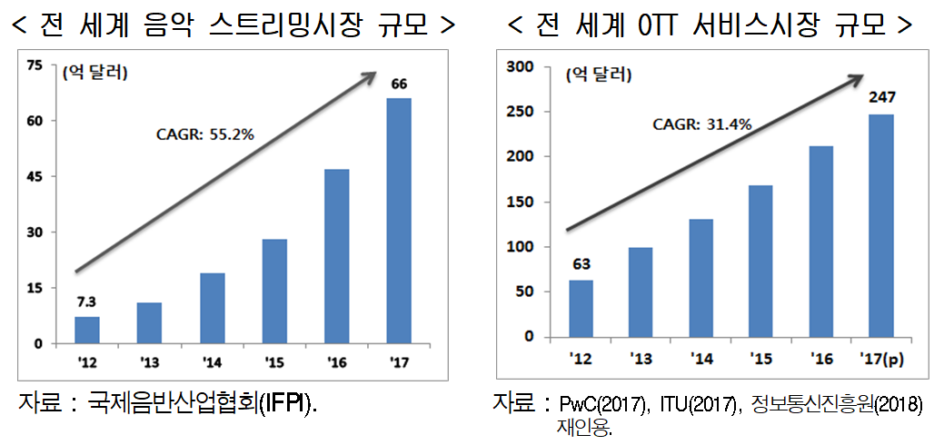

그림 1-1 (출처 : 현대경제연구원)[1]

출판업계 또한 마찬가지다. 책, 신문과 같은 인쇄물은 어느새 디지털화되어 신문은 웹으로 책은 이북과 오디오북 등 다양한 형태로 변화되어 출판업 시장이 많은 다양화를 이루어내고 있다.

그중 우리가 오늘 주목할 것은 웹소설시장이다. 웹소설의 전신은 과거 인터넷 소설과 그 전 PC 통신에서 퍼지던 소설부터 시작되었다고 할 수 있다. 스마트폰의 보급이 활성화되고 인터넷에 대한 접근이 쉬워지며 모바일 환경에서 쉽게 볼 수 있는 웹소설이라는 새로운 시장이 설립되었다. 기존의 인터넷 소설을 연재하던 사이트부터 카카오, 네이버 등 덩치가 큰 기업들이 뛰어들며 시장은 더욱 커지고 있다.



그림 1-2 (출처 : 서울신문, 2019.05)[2]

웹소설의 시장이 커질 수 있게 된 것에 원 소스 멀티 유즈, 즉 OSMU가 큰 역할을 한 것처럼 보인다. 2018년 한국 콘텐츠 진흥원의 조사에 따르면 국내 웹소설 시장은 2013년 100억 원 규모에서 2018년 4000억 원까지 40배 성장했다. 이러한 배경에는 웹소설을 바탕으로 제작된 드라마의 성공이 있다. 또한, 주변국인 일본은 남녀노소 상관없이 서브컬처 문화를 수용하고 이를 즐기고 있어 이러한 컨텐츠 시장이 이미 발달한 상태이고, 중국도 연간 2조 원의 시장 규모를 가지고 있을 만큼 웹툰 및 웹소설 시장이 큰 편이다. 최근에는 중국, 일본 외에도 세계 각국의 작품들을 수입 및 수출하고 있고 새로이 제작되는 웹툰이나 드라마, 영화 심지어는 게임까지도 웹소설을 기반으로 한 것이 굉장히 많다.

이렇게 커진 웹소설 시장을 방증하듯 독점 연재도 하며 인기도 많은 플랫폼이 약 6곳, 그 외에도 여러 작품의 연재 서비스를 제공하는 곳까지 합하면 그 수는 10곳을 훌쩍 넘는다. 이렇게 커진 플랫폼들은 저마다 신인 작가를 육성하기 위한 공모전을 열기도 하고 독점 연재작 계약도 진행하며 독자 유입을 위한 노력을 하고 있다.

2. 문제 정의

ㄱ. 양산화

웹소설의 인기와 트렌드에 따른 양산화에 따라 수적으로 선택지는 많아졌지만 작품의 질이 받쳐주지 않고 있다. 그렇기 때문에 소비자는 이를 직접 다양한 형태의 내리고 그 평가를 근거로 소비한다. 플랫폼 내부의 댓글과 별점, SNS나 각종 커뮤니티에 자신의 리뷰를 남김으로써, 직접 칭찬이나 불만을 터트리기도 하여 작품에 대한 평가가 여러 곳에 퍼지며 이에따라 작품에 직접적인 타격을 주고 있다. 예를 들어 웹툰 [외모지상주의]는 초반 9점대 이상의 좋은 평으로 인기를 얻은 작품이다. 하지만, 시간이 지날수록 줄거리에 지루함을 느낀 독자는 댓글과 별점에 이를 표하며 현재는 7점대까지 떨어졌다.

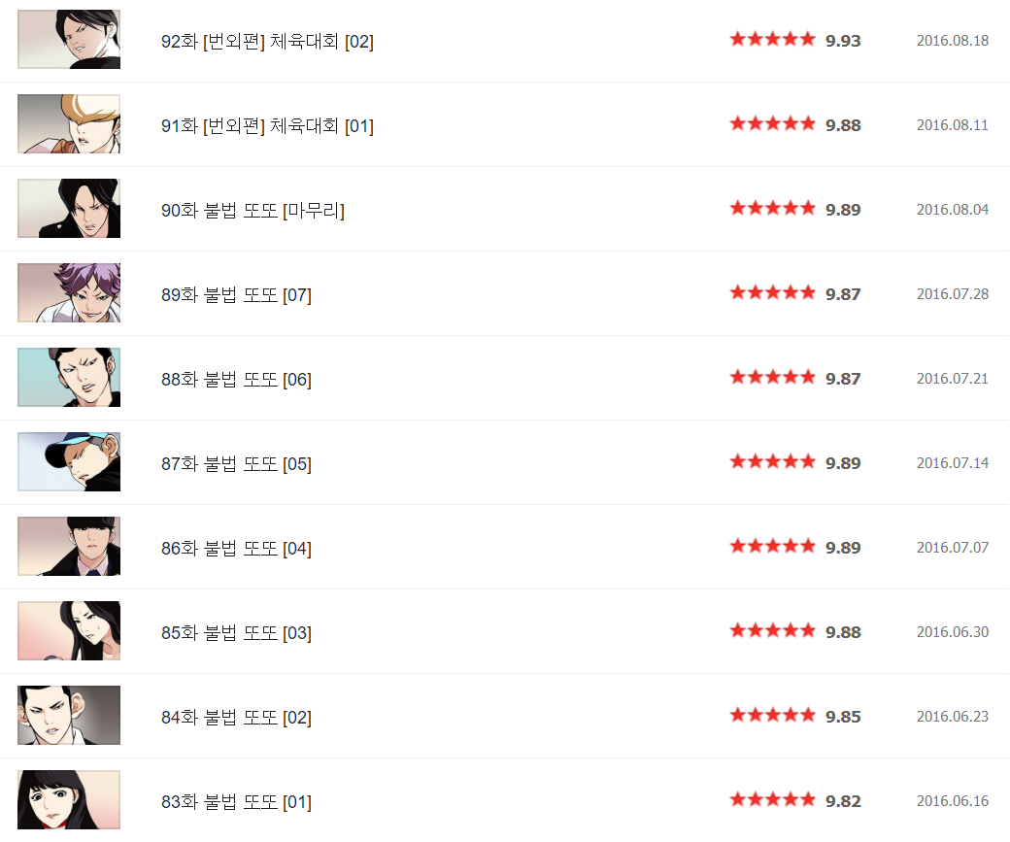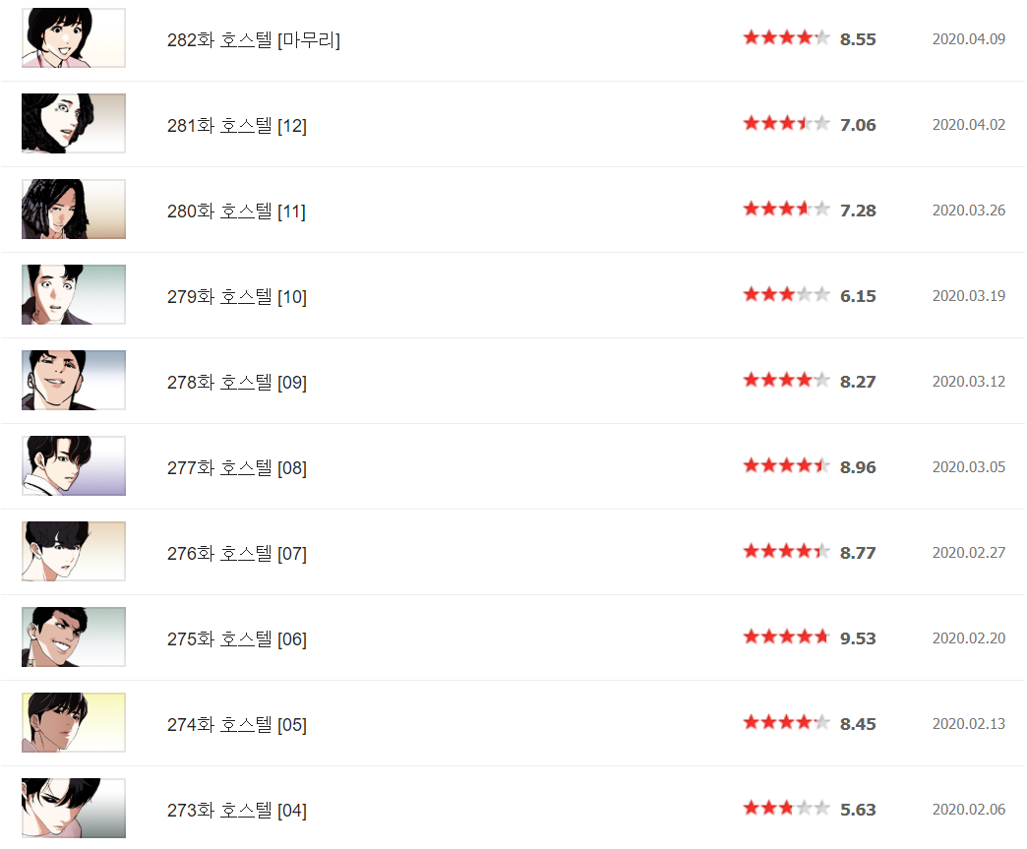

그림 1-3 (출처 : 네이버 만화 외모지상주의)

ㄴ. 다양화

웹소설을 제공하는 플랫폼뿐만 아니라 SNS나 커뮤니티에도 리뷰를 많이 남기는데 사이트들마다 서로 다른 특성을 보이기 때문에 이용하는 나이대나 성별 등이 다르다 보니 리뷰를 남기는 방식에도 차이가 있다. 따라서, 이러한 리뷰들을 사용자에게 한 번에 보여주고, 특성에 맞춰서 서로 다른 분석결과를 추가적으로 제공하여 작품 판별에 대한 지표를 제공할 필요성이 있다.

( *[3] 예를 들어, 실제 국내 페이스북 유저 비율은 남성이 여성 대비 14% 많고, 인스타그램은 여성이 남성 대비 4% 많은 비율을 가지고 있다. 또한 페이스북은 연령대가 고른 반면, 인스타그램은 20~30대 비율이 상대적으로 높다.)

3. 설계내용

ㄱ. Flow Chart

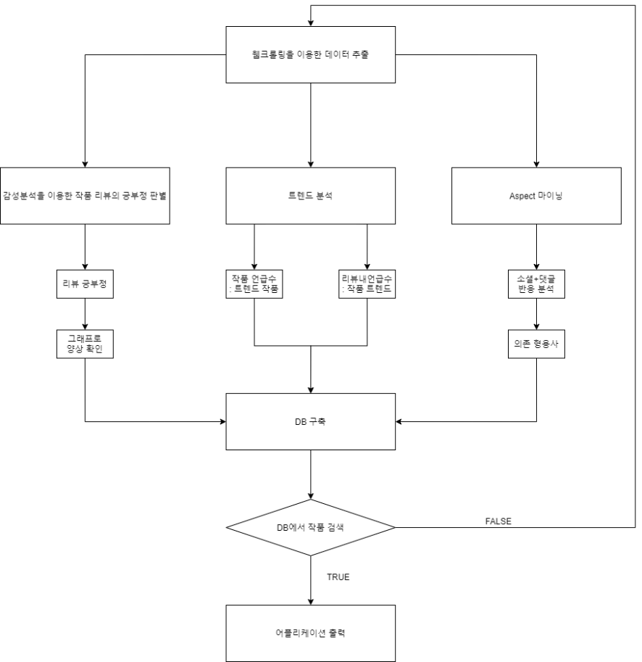

그림 1-4

ㄴ. 개념 설계

1) 플랫폼의 웹사이트 코드 분석 및 크롤링(Beautiful soup)

- DB를 구축하기 위해 해당 웹사이트 접속 (*리뷰 사이트, 블로그, 트위터, 인스타그램)

- 작품 기본 정보와 리뷰가 담긴 웹사이트 코드 분석

- BS4를 이용해 페이지 데이터 호출

- 작품의 기본 정보 tag를 찾아 추출

- 각 사이트와 페이지별로 링크를 재귀적으로 검색하여 데이터를 추출

- Scraping할 사이트 선정

|  |  |  |  |  |
| --- | --- | --- | --- | --- |
| 플랫폼 | 비고 |  | SNS 및 커뮤니티 | 비고 |
| 조아라  (프리미엄, 완결작품) | 자유로운 연재 가능  정식 연재작 선정기준 필요 | 네이버 블로그 | 리뷰 중심 |
| 문피아  (유료 웹소설) | 자유로운 연재 가능  정식 연재작 선정기준 필요 | 티스토리 | 리뷰 중심 |
| 카카오페이지 | 리뷰 크롤링 불가 | 트위터 | 독백형  추천작으로 언급이 多 |
| 리디북스 |  | 인스타그램 | 해시태그 이용한 검색만 가능  리뷰 중심 |
| 네이버 시리즈 | 화수별 리뷰가  전체 리뷰에 포함 | 디씨인사이드 | 독백, 리뷰, 추천 多 |
| 네이버 웹소설 | 네이버 단독 연재작 | 인스티즈 | 추천, 독백, 리뷰 多 |

표 1-1

2. Kkma, Hannanum을 이용한 KoNLP(키워드 생성)

- Kkma나 Hannanum 모듈을 이용하여, 해당 모듈에 맞추어 입력된 문자열에서 키워드로 표현할 품사 추출하여 가장 빈도수가 높은 단어(키워드로 설정할 단어)를 DB에 저장

- 오피니언 마이닝(감성 분석)을 이용하여 리뷰의 긍부정을 판단하고 전체적인 긍부정에 대한 평가를 진행한다. 긍부정 평가에 대한 점수를 기간에 대한 그래프로 표현하여 시간이 지남에 따라 작품의 평가 변화 양상을 확인

- 이 과정에서 마이닝의 정확도를 높이는 작업이 필요하다. 이 부분은 현재 나와있는 다양한 모델 기반 접근법을 이용한 감성사전을 이용하여 데이터의 정확도를 끌어올릴 계획이다. 각 감성 사전마다 어떤 단어나 조사를 제거하고 비속어, 신조어, 오타의 처리를 어떻게 하냐에 따라 정확도가 달라진다. 현 소셜미디어의 특성상 표준어를 사용하지 않고 발음을 있는 그대로 적어 두거나 비속어, 신조어, 약어 혹은 “이 장면 정말 사이다였다.”와 같이 원래 가지고 있는 역할과 다르게 빗대어 많이 사용되고 있는 언어들이 있으므로 이 부분에서 더 효과적인 판별법과 사전이 어떤 것인지 정확도를 높이는 데 중점을 두고자 한다. 표준어만을 이용한 감성 분석 API 및 툴들은 많이 존재하지만 비표준어는 경우의 수가 굉장히 다양하기 때문에 이를 처리하는 API나 사전 구축에 대한 조사는 더 필요함.

- 참고 분석 예정 : word2vec, sentiwordnet, [www.openhanquel.com](http://www.openhanquel.com), KTS

- 음소 단위 분할 조합을 통해 뜻을 파악하는 Trigram-Signature를 사용하면 오타가 있는 “조ㅎ아”, “실ㅎ어”와 같은 문맥을 파악하는 데 유용할 것이라고 생각한다. 이를 이용한 API가 있는지 혹은 이와 관련된 사전을 제작하여 사용하는지 더 조사할 계획이다.

- word2vec을 이용하여 Aspect 마이닝 분석을 한다. 이때 주인공, 작품, 분위기, 스토리 등 작품의 다양한 요소에 대해 의존적인 연결 형용사나 동사를 뽑으면서 작품 내 트렌드를 파악한다.

- matlab을 이용한 데이터 분석을 통해 소셜미디어와 커뮤니티에서 작품의 언급수를 파악해보고 작품의 화제성을 판단한다.

- 위와 같은 방법으로 작품 내 명사들의 언급수를 통해 어떤 키워드가 화제가 되고 있는지 분석해본다.

**3. Scraping된 정보를 이용한 DB구축(Mysql or sqlite)**

- MySQL 서버에 접속하여 데이터베이스 생성

- cursor를 추출하여 execute 메서드로 SQL을 실행, 테이블 생성

- Execute 메서드를 이용해 데이터를 지속적 확장

**4. Android UI 제작**

자신이 보고 싶은 작품의 리뷰를 보기 위한 제품의 검색창을 사용자가 보기 편하도록 UI로 구현한다. 검색 결과로 작품의 기본 정보와 함께 리뷰를 보여준다. 리뷰의 경우 긍부정 평가에 대한 그래프를 제공하여 시간이 지남에 따라 작품 평가 양상을 확인 가능하도록 하며 또한 작품 내 트렌드는 어떤 것인지 보여준다. 메인화면에는 현재 많이 화제 되고 있는 작품 Top 10을 선정하여 보여준다.

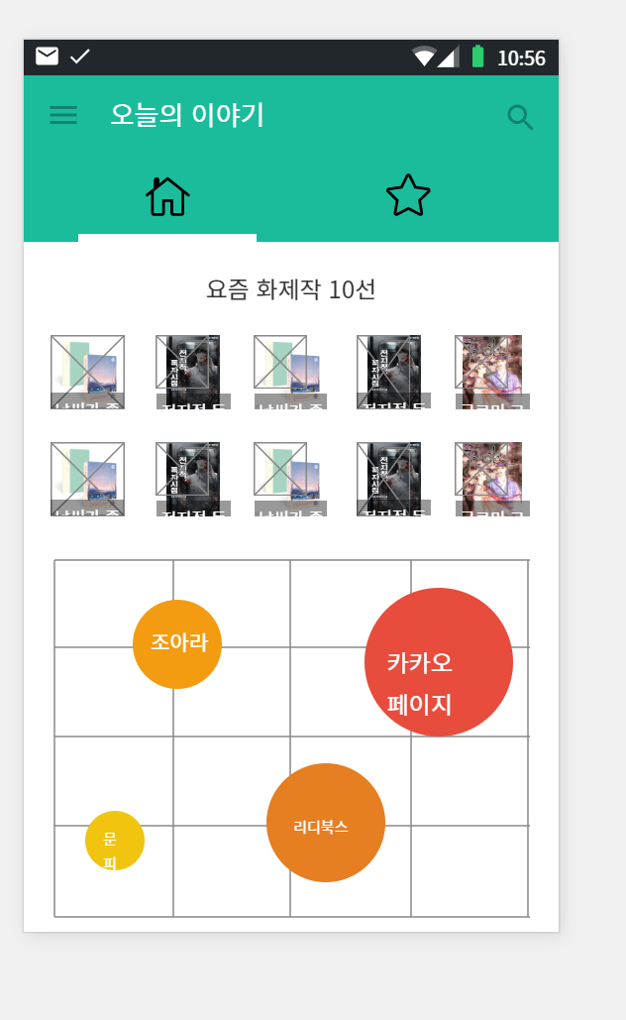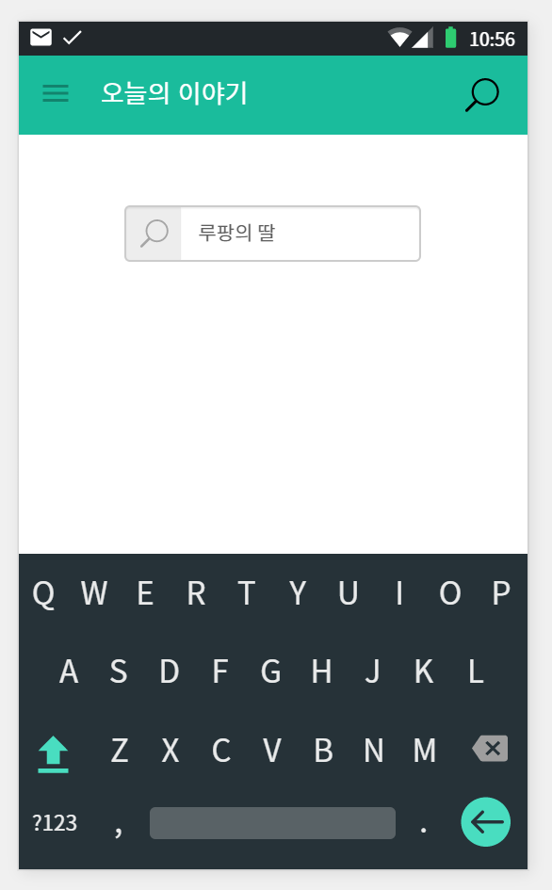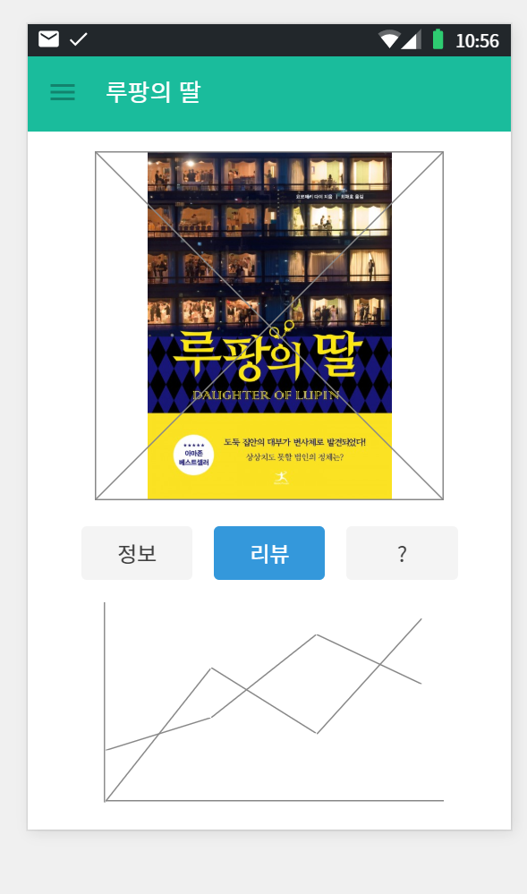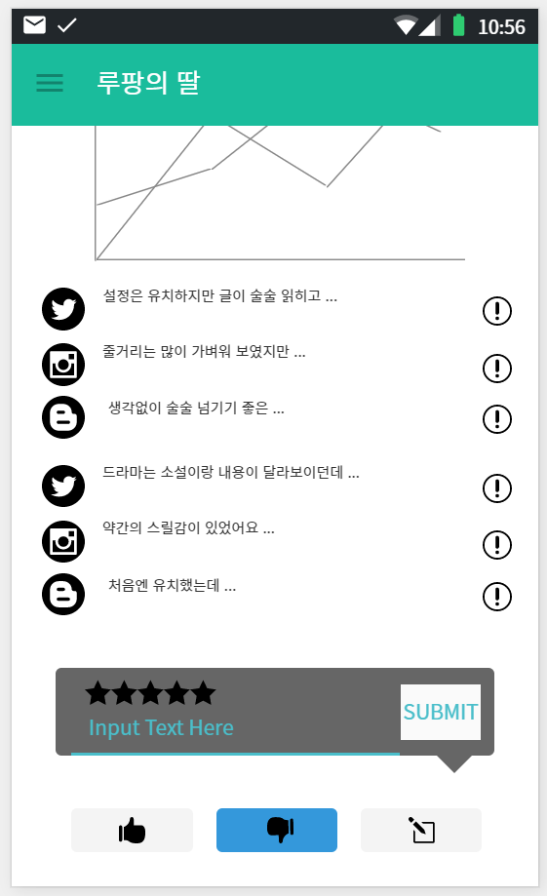

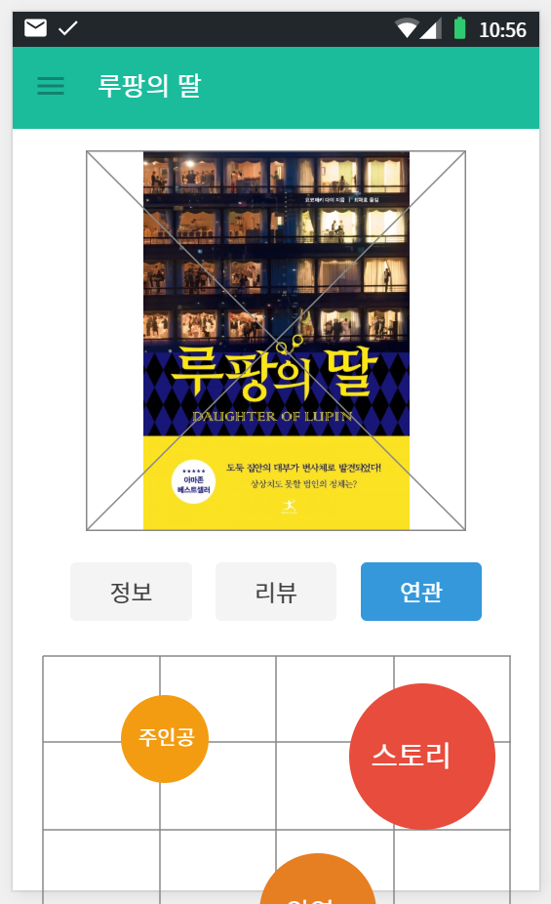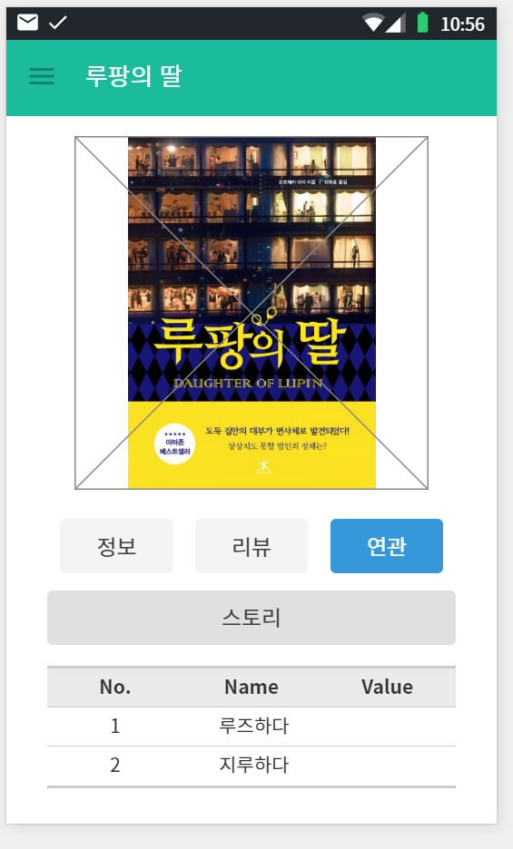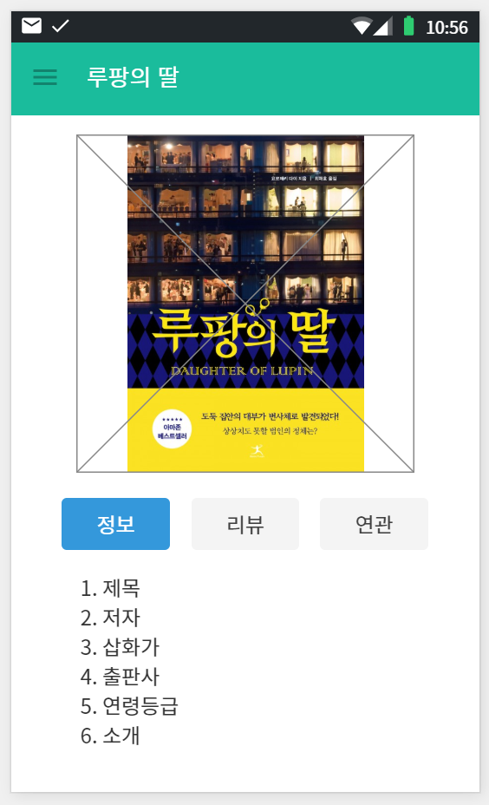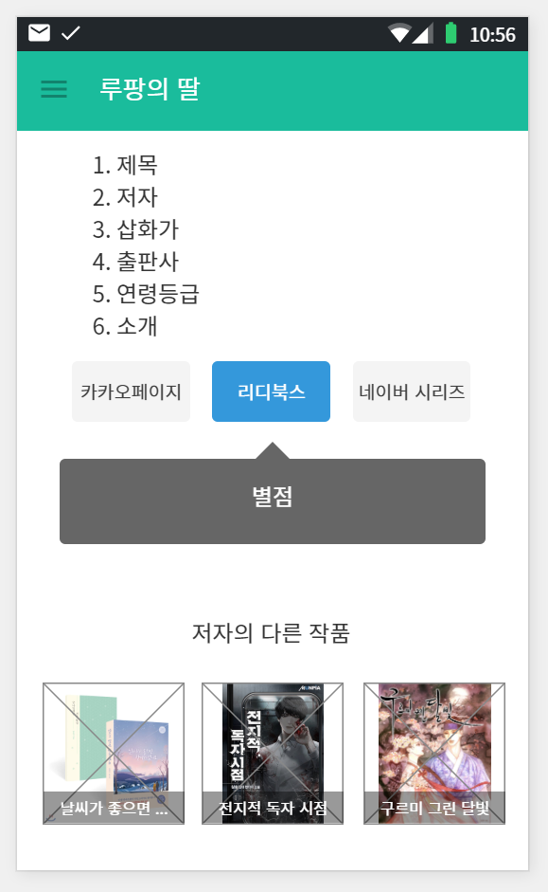

그림 1-5 예시 결과

1. 과제 수행

1. 수행 일정

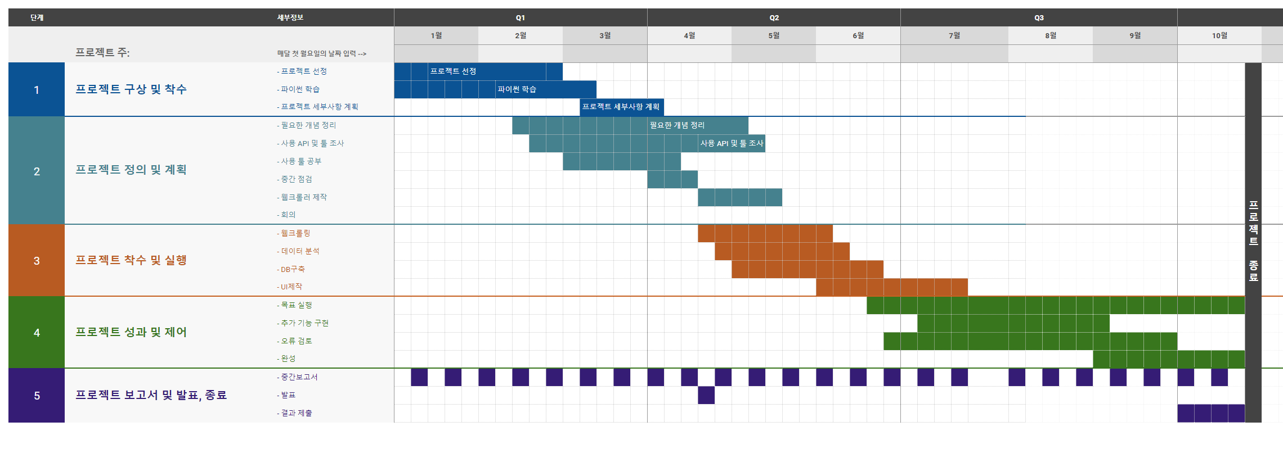

그림 2-1

2. Scraping

ㄱ. 플랫폼

Request와 Selenium의 경우 스크레이핑에 걸리는 시간이 확연하게 차이가 나므로, Request를 활용하였다. 단, 카카오페이지의 작품 정보를 가져오는 부분은 페이지가 Java-Script로 작성되어 동적 웹으로 구성되어 있기 때문에 Selenium을 활용하였다.

1) 카카오페이지

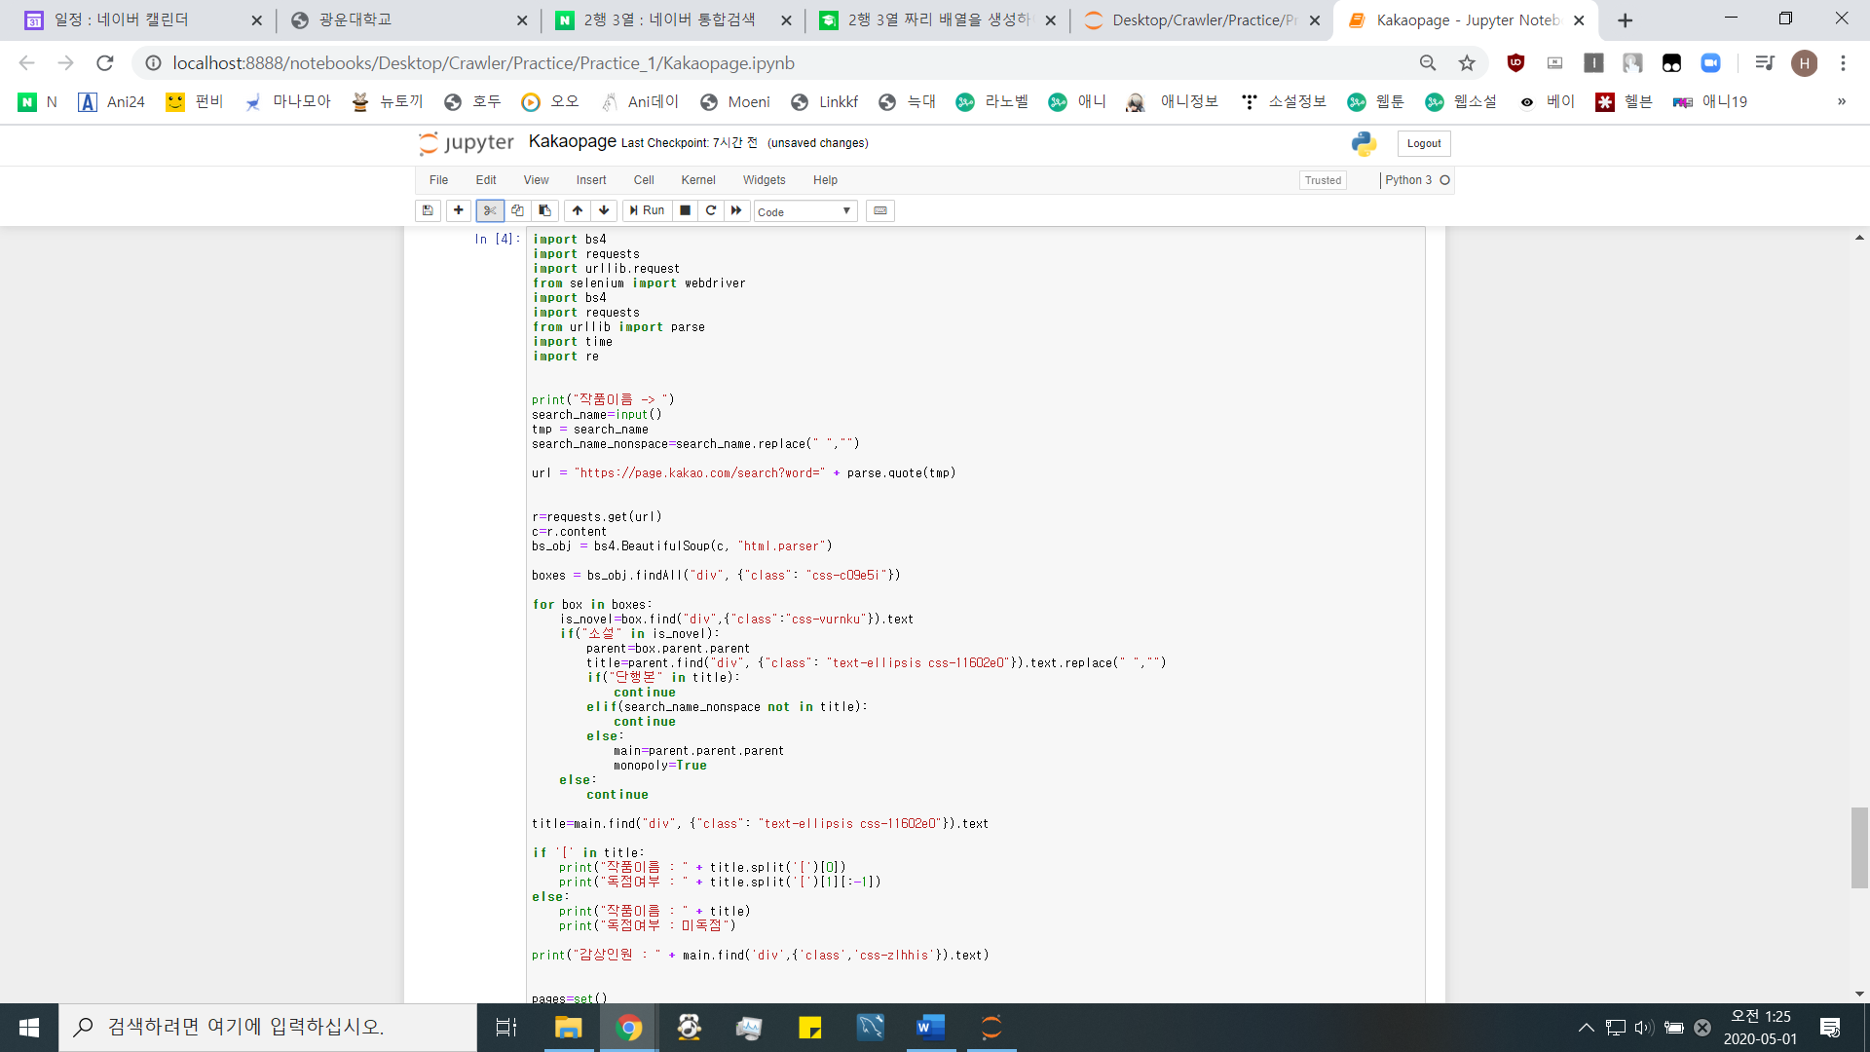

그림 2-2

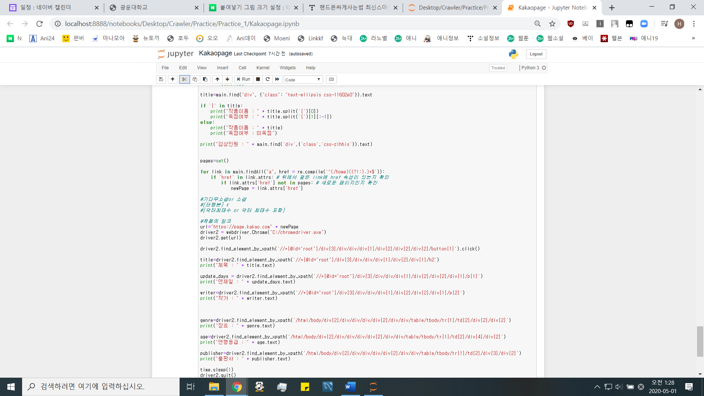

그림 2-3

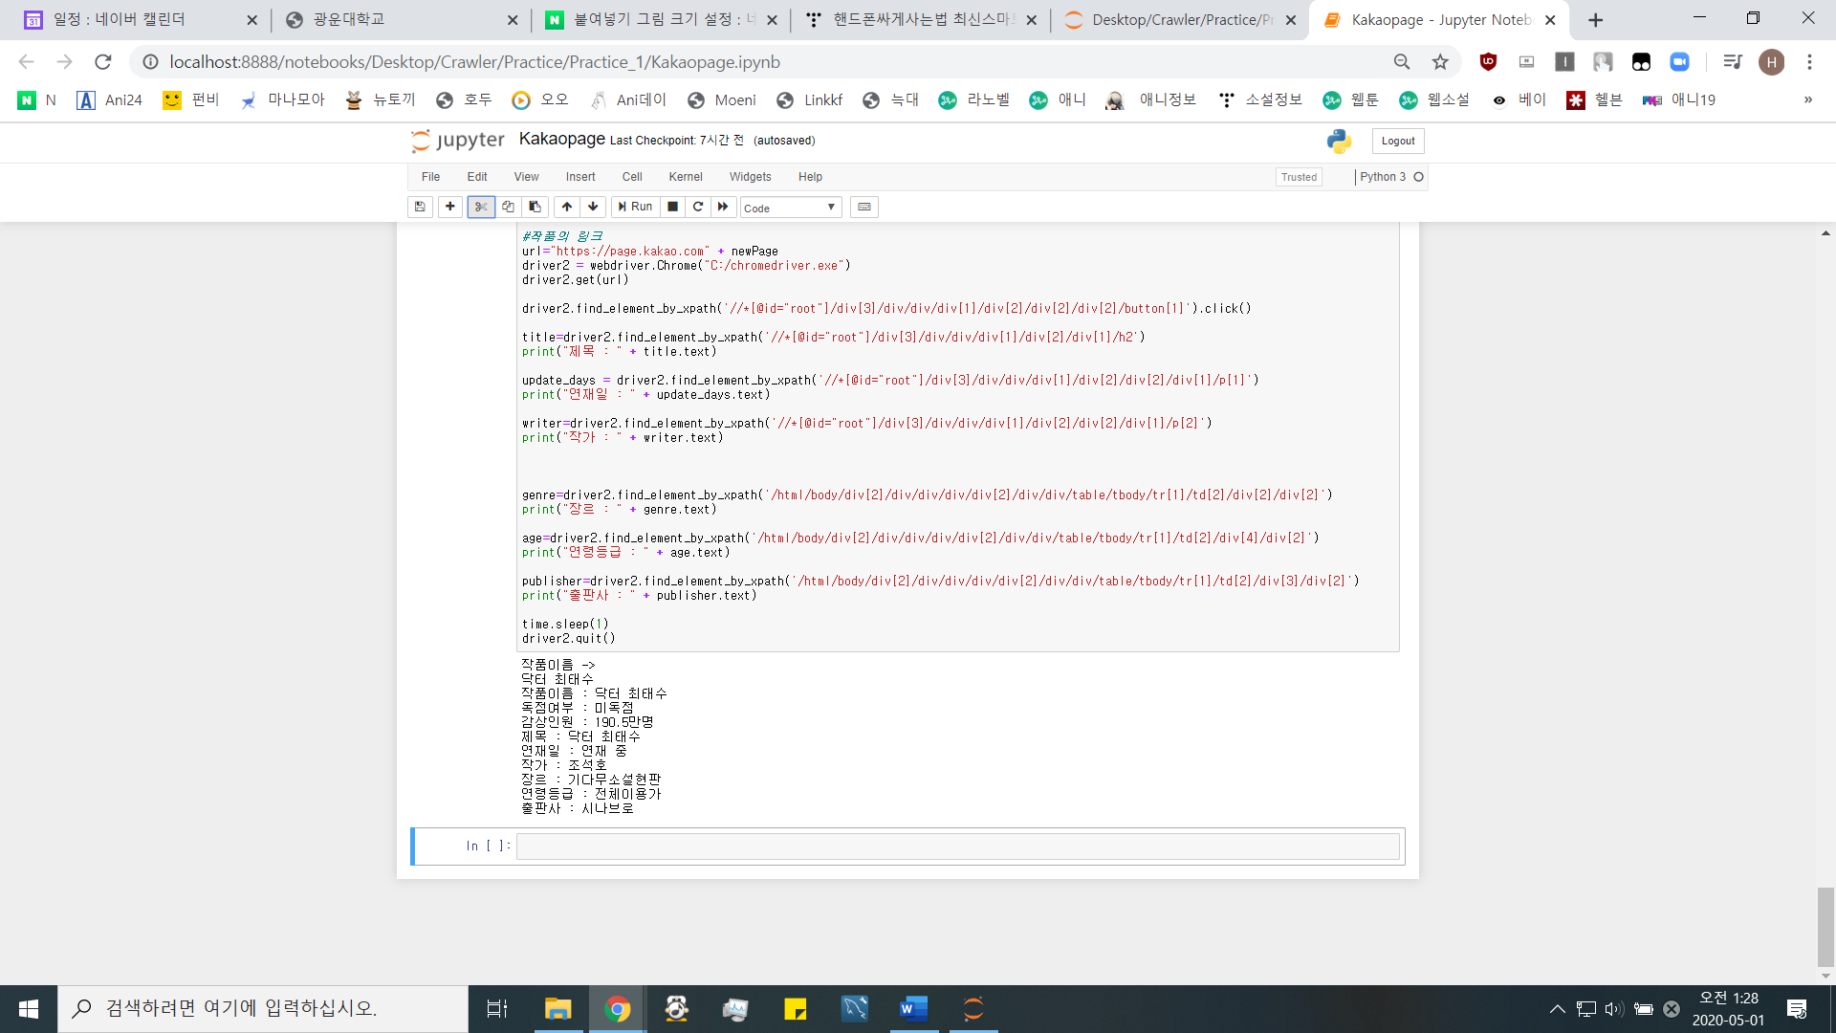

그림 2-4

2) 네이버 시리즈(+네이버웹소설)

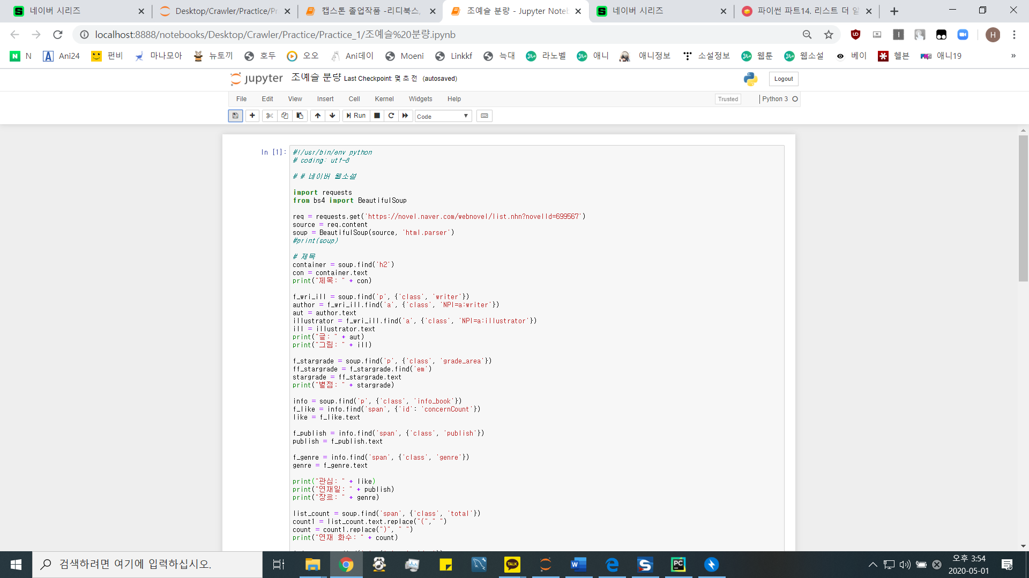

그림 2-5

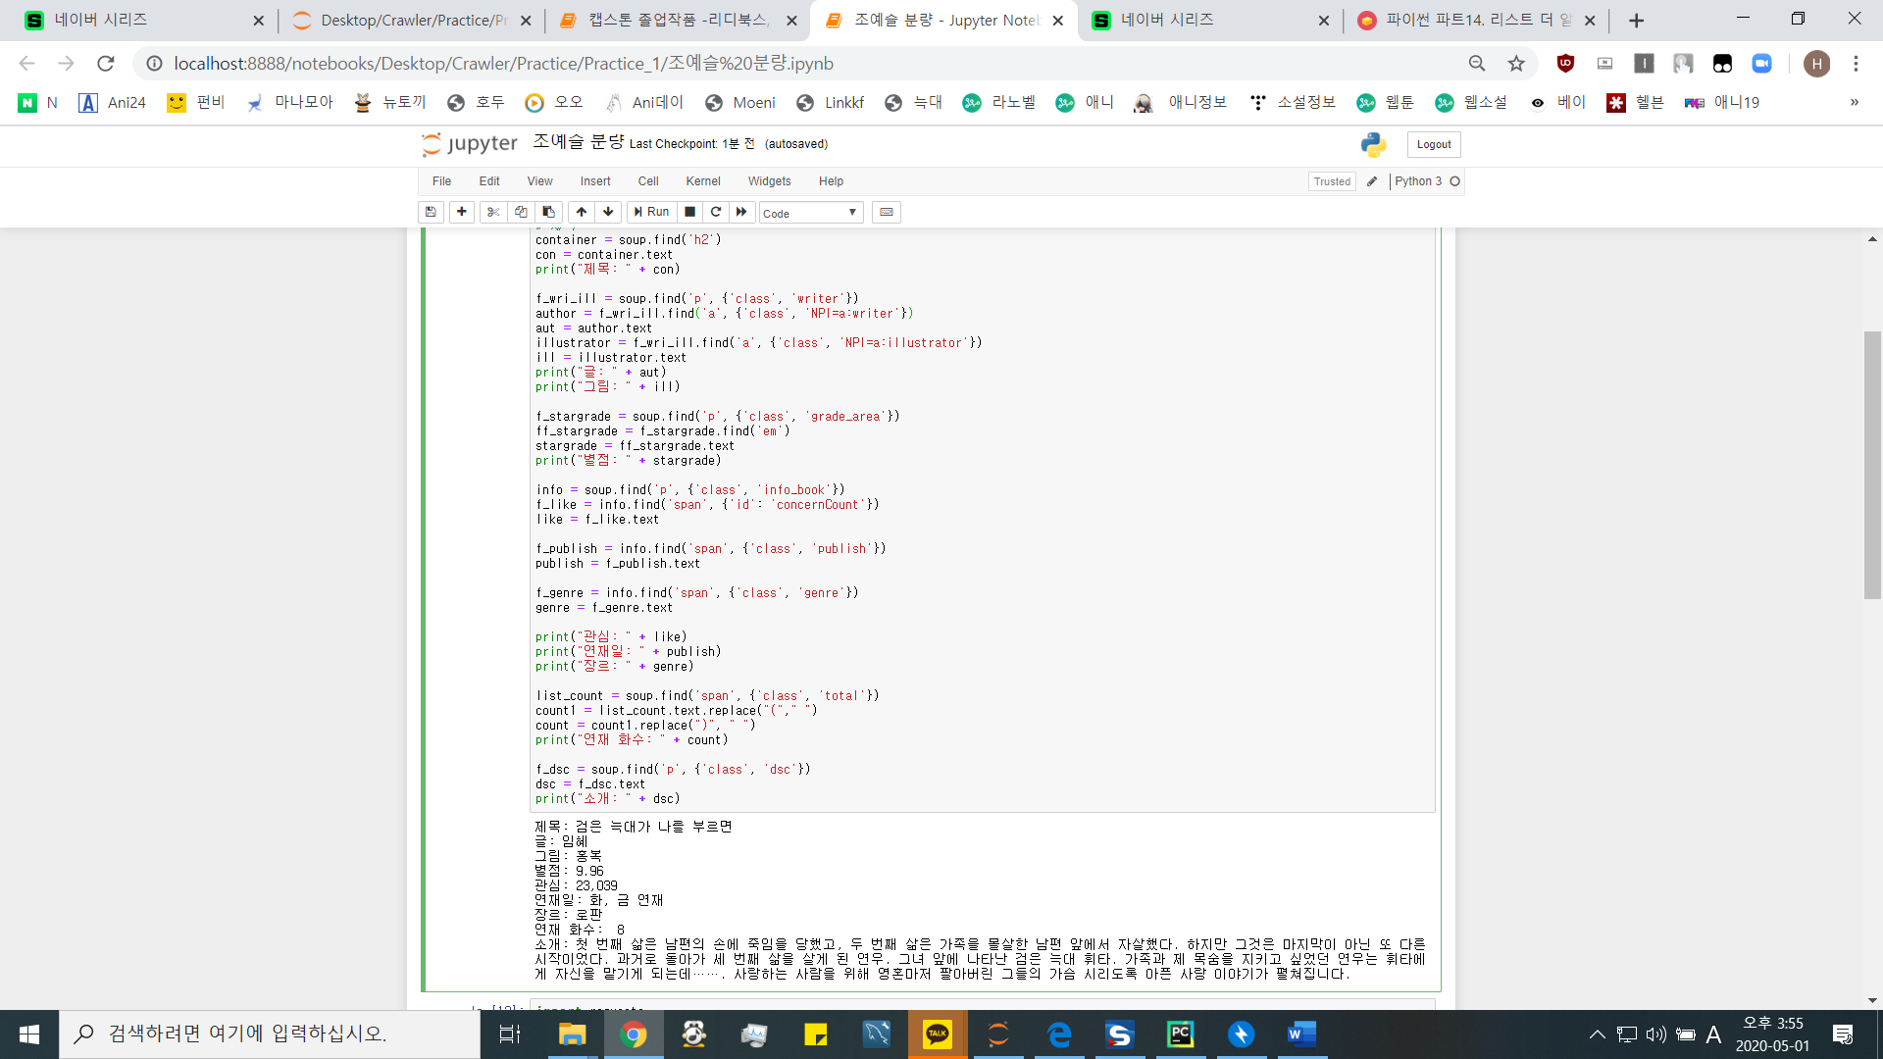

그림 2-6

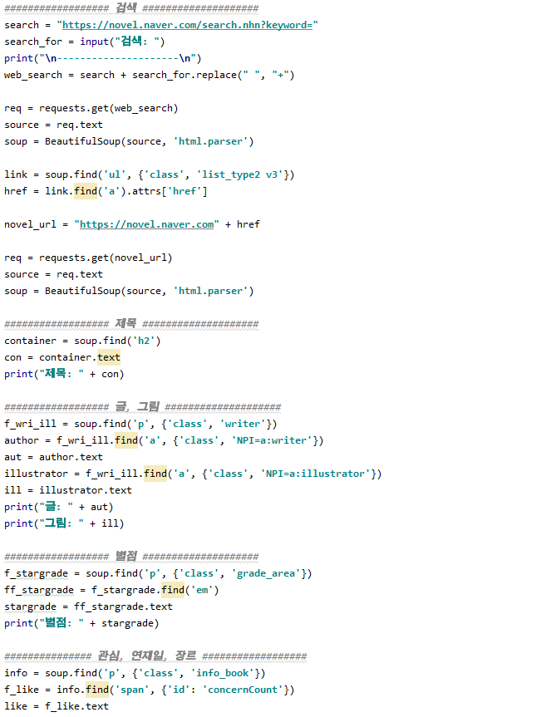

그림 2-7

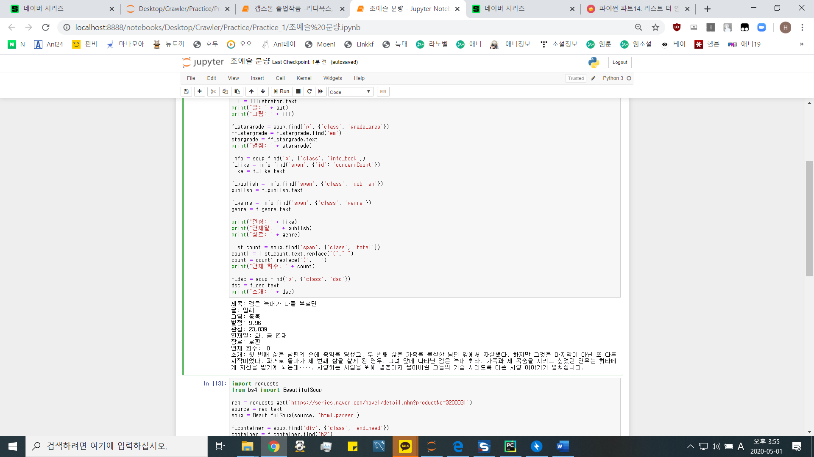

그림 2-8

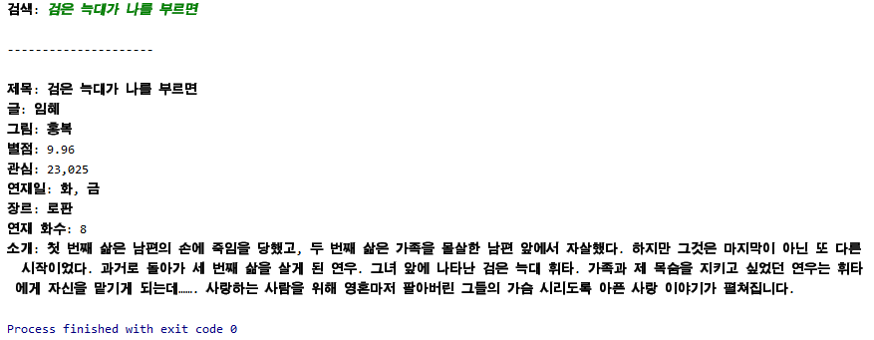

그림 2-9

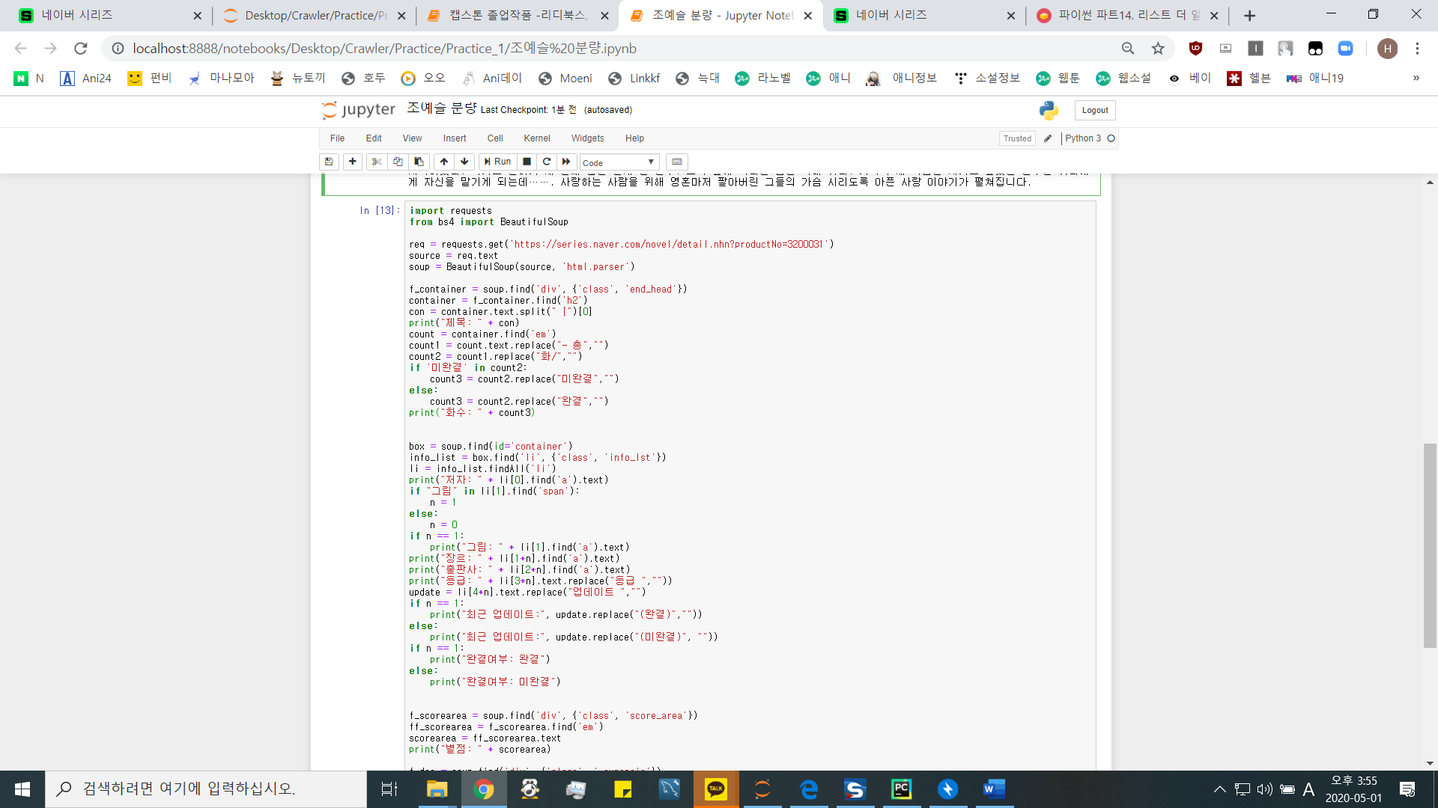

그림 2-10

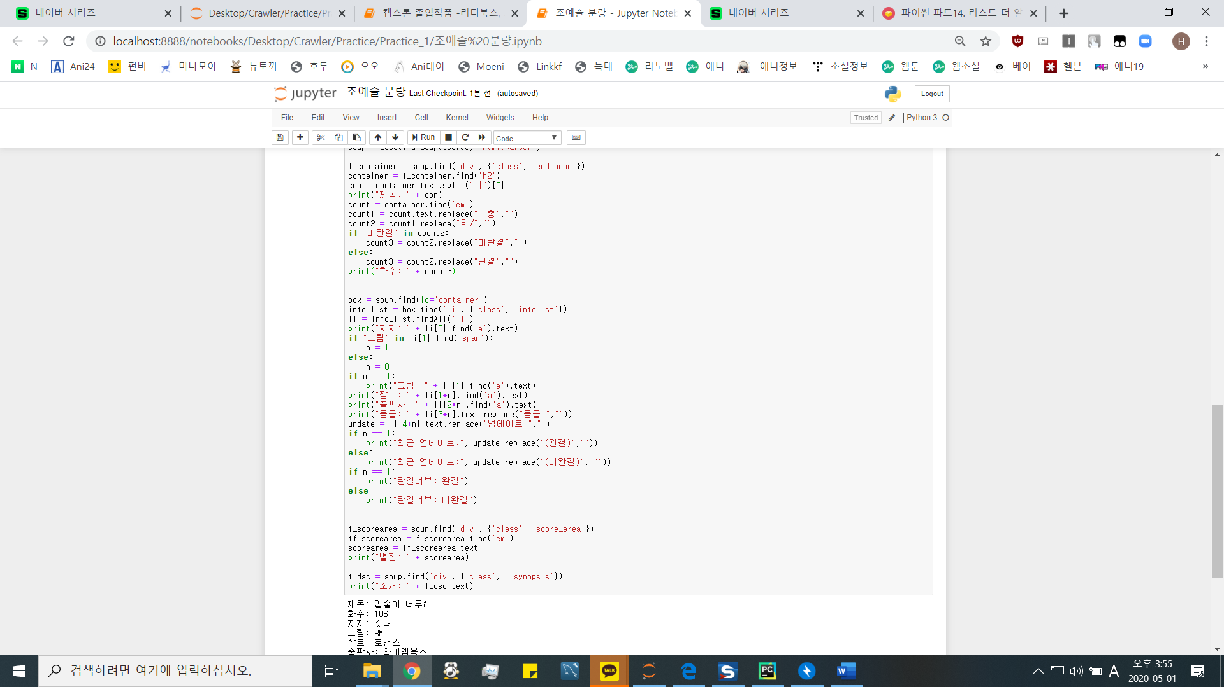

그림 2-11

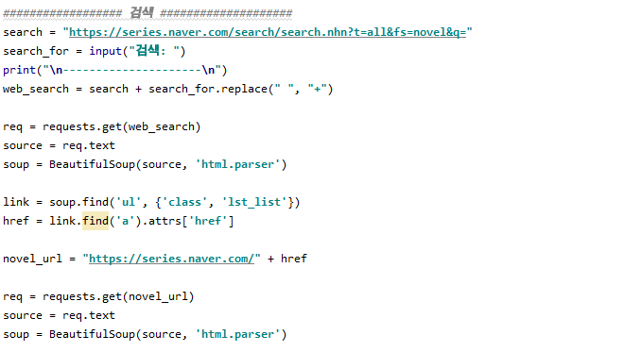

그림 2-12

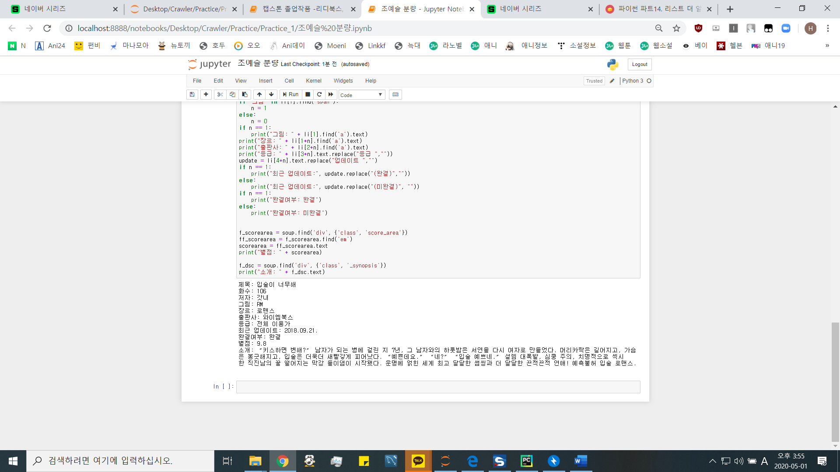

그림 2-13

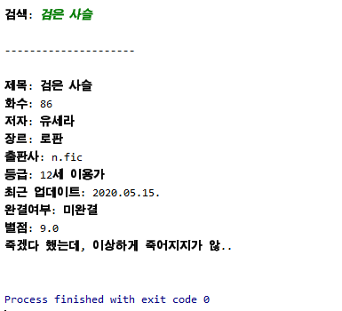

그림 2-14

3) 조아라

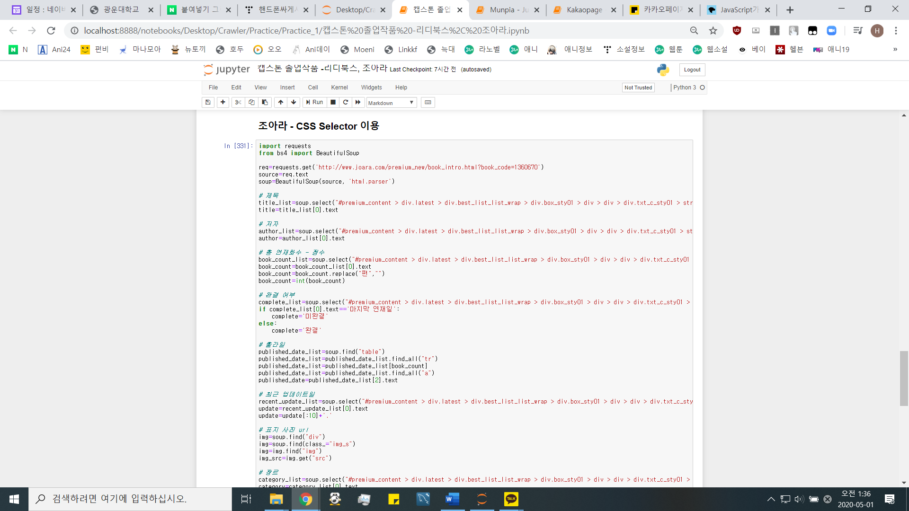

그림 2-15

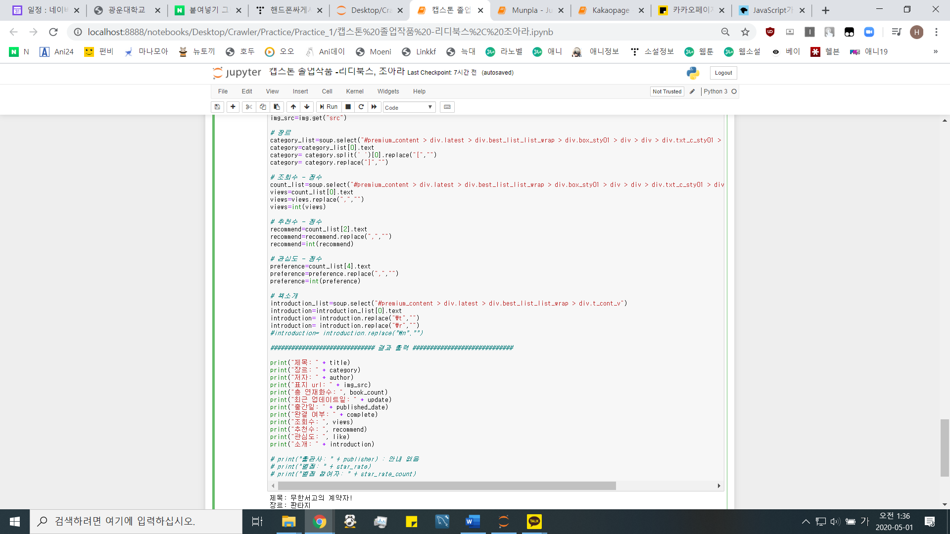

그림 2-16

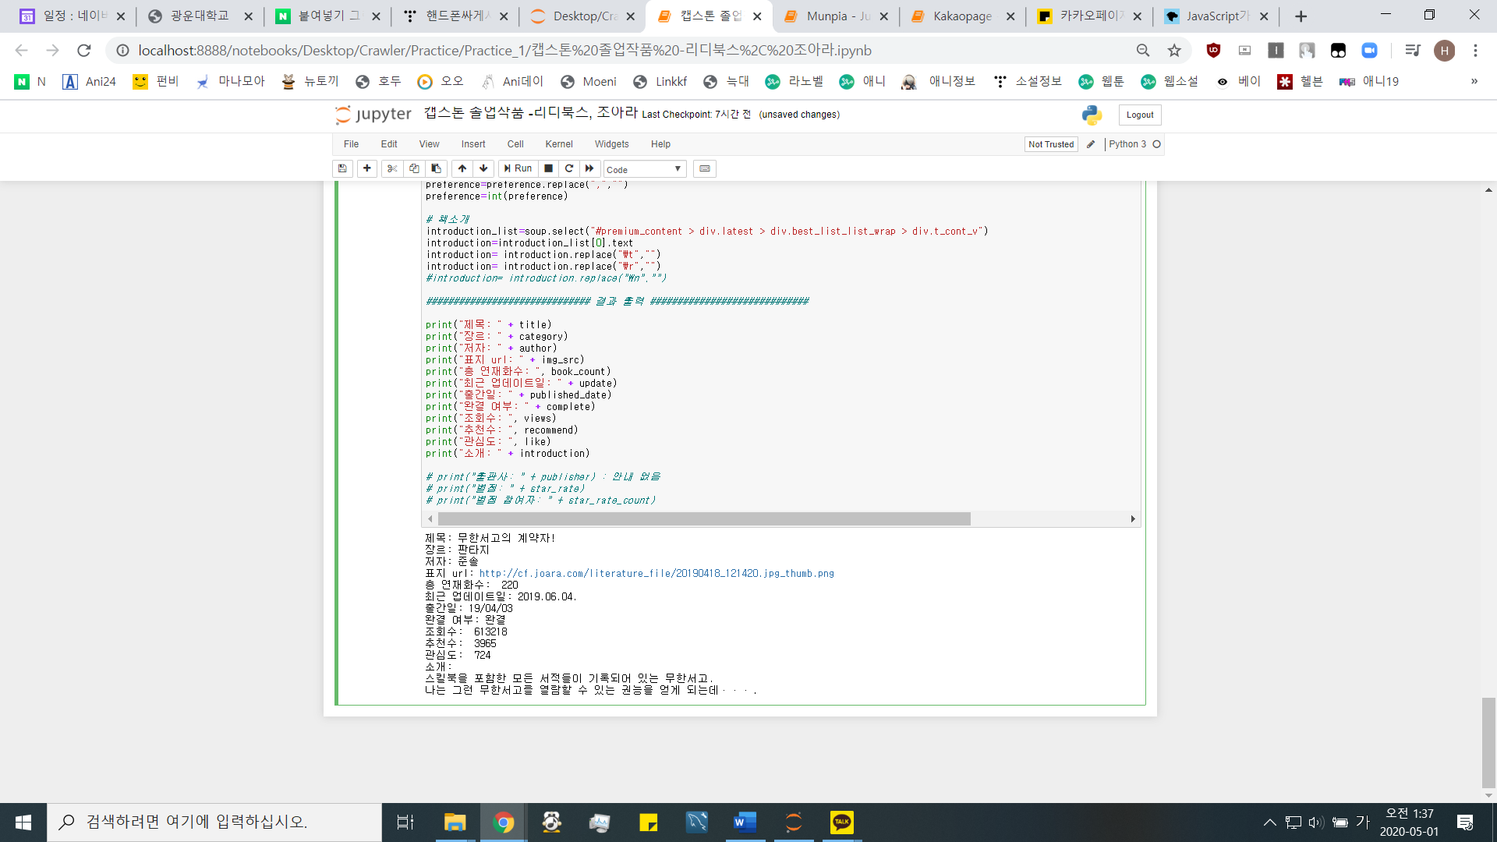

그림 2-17

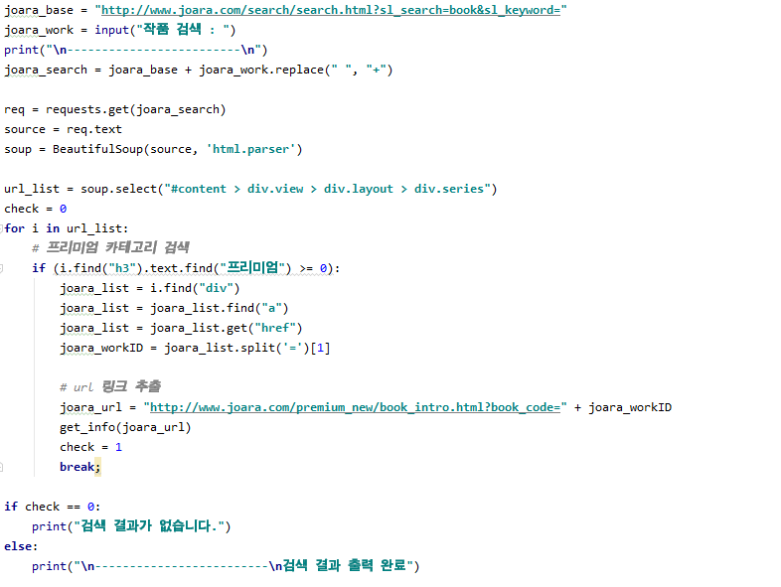

그림 2-18

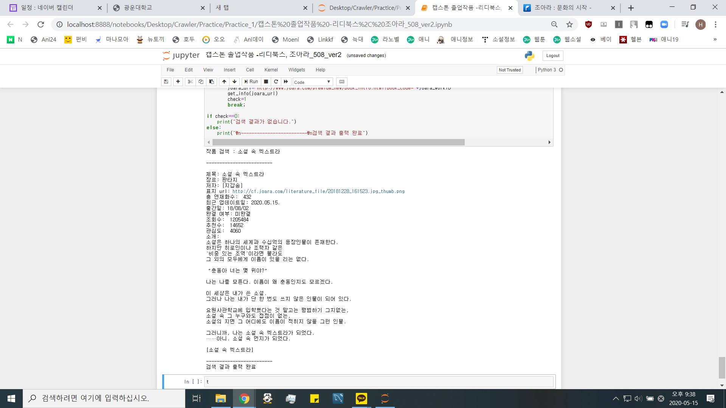

그림 2-19

4) 문피아

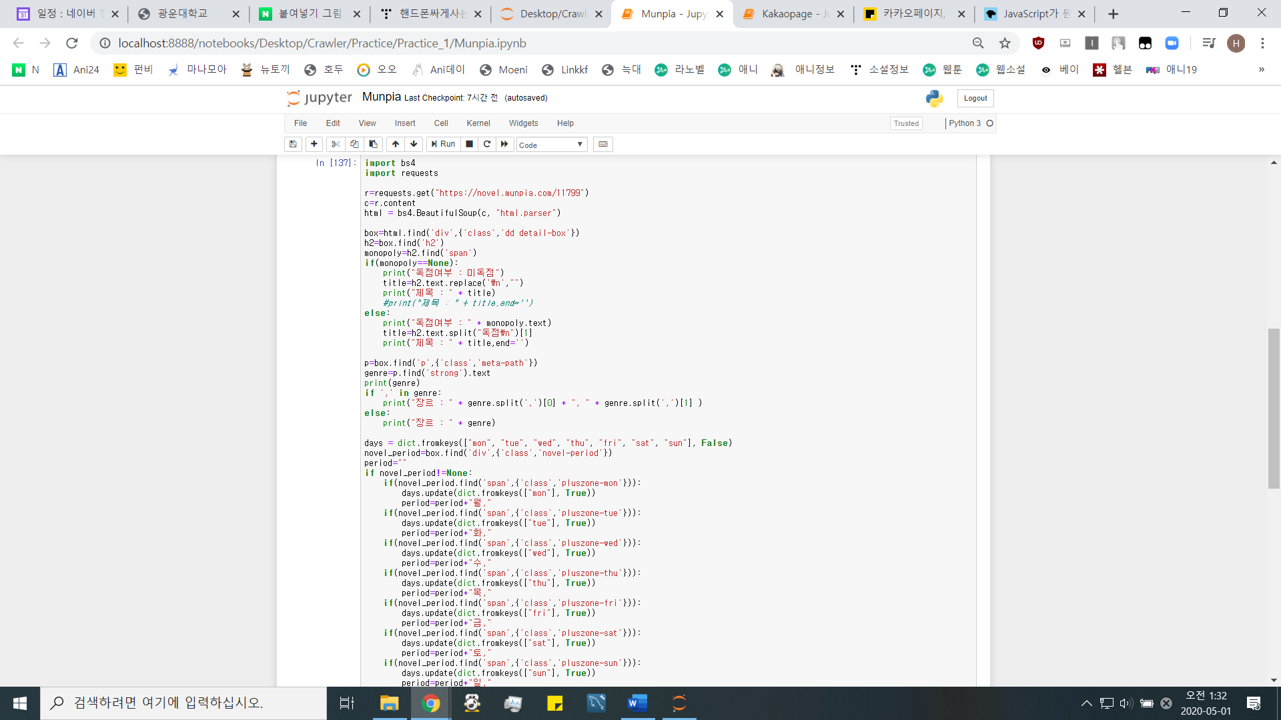

그림 2-20

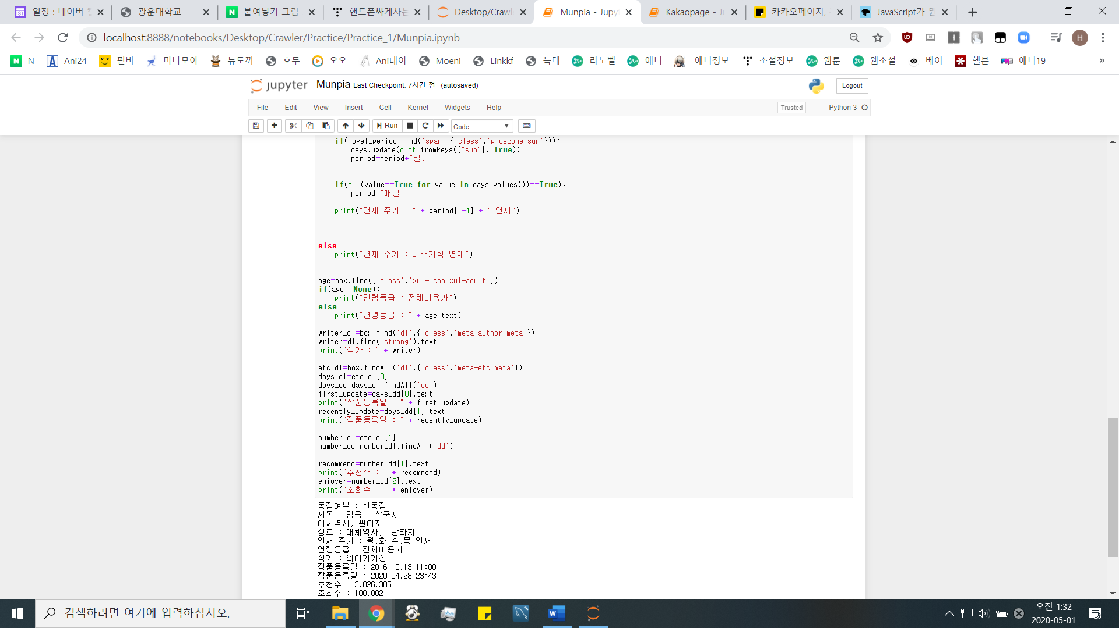

그림 2-21



그림 2-22

5) 리디북스

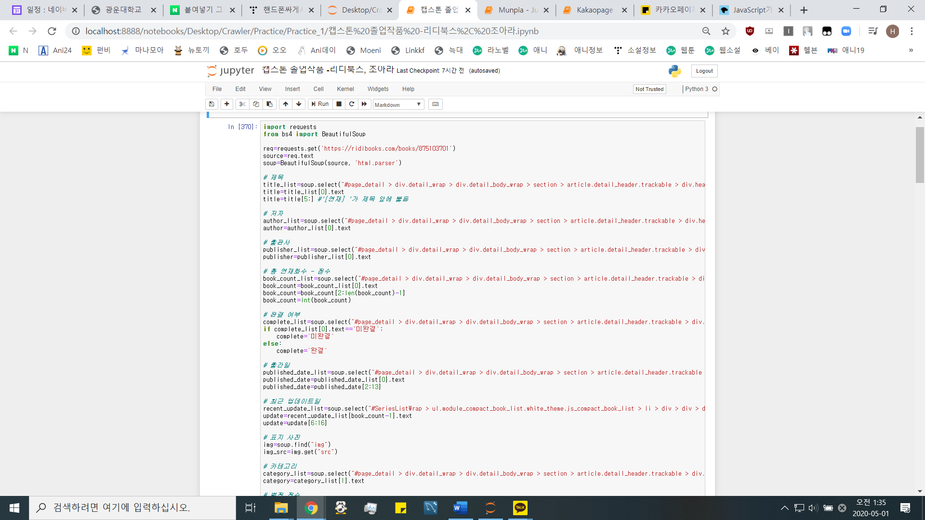

그림 2-23

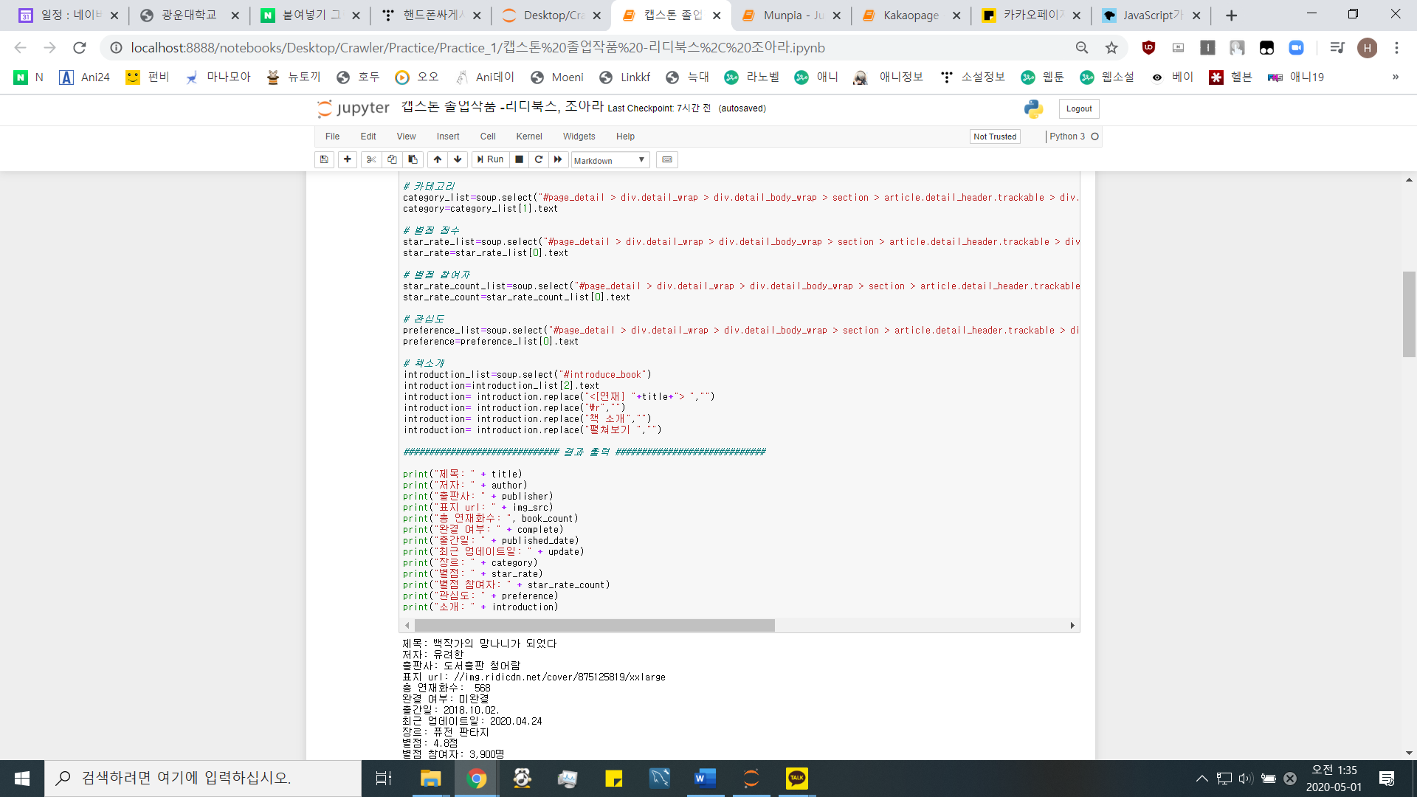

그림 2-24

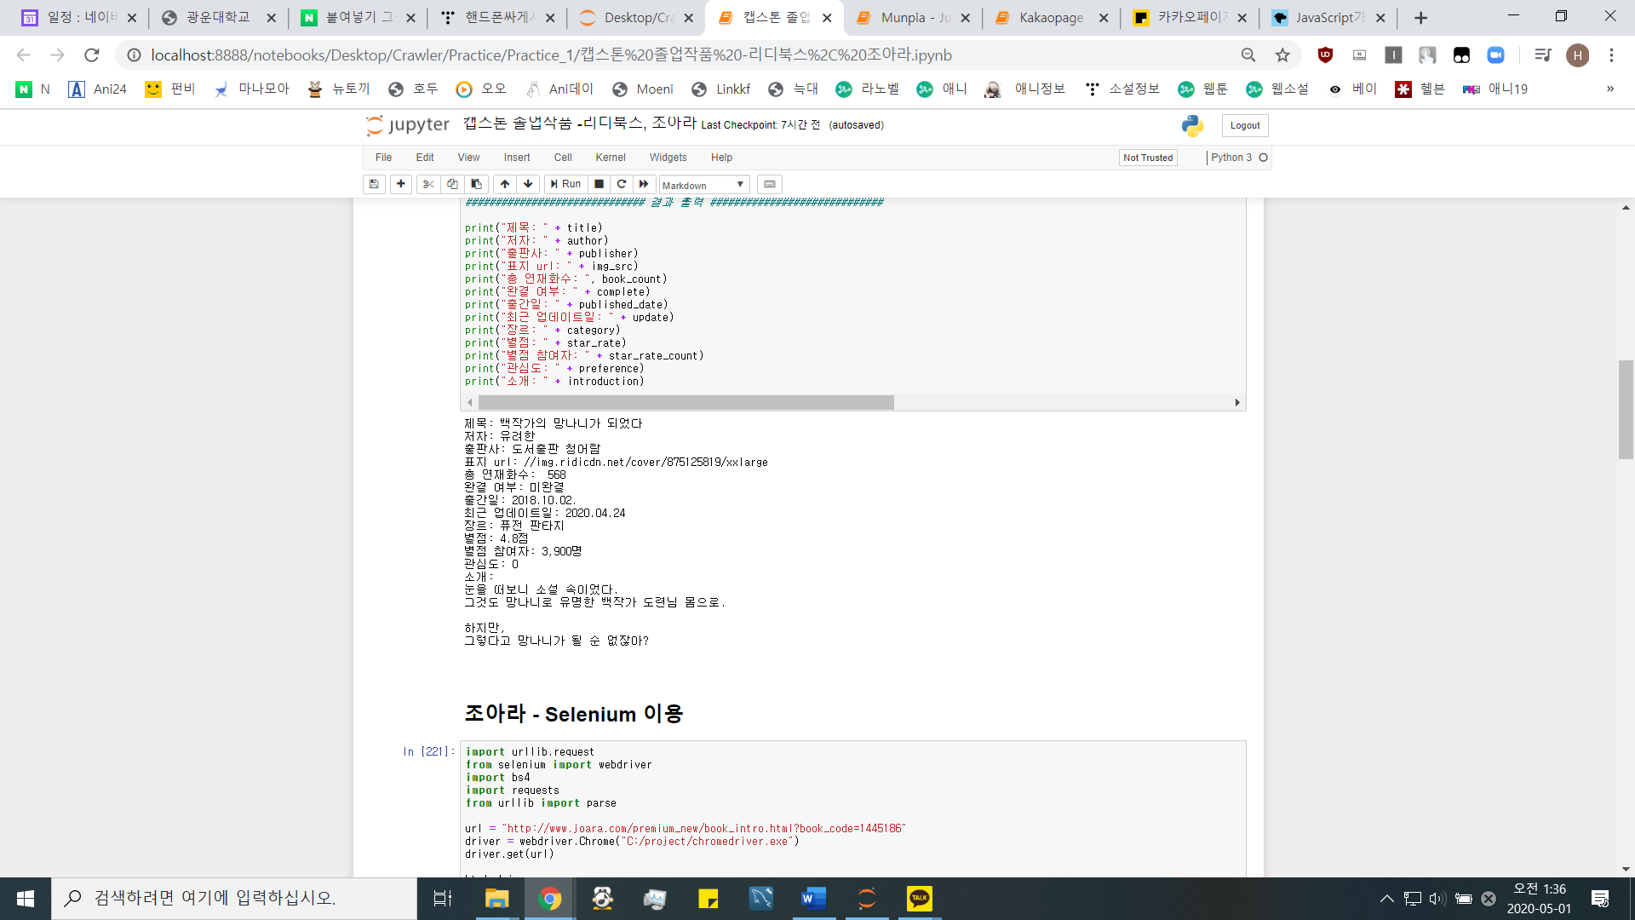

그림 2-25

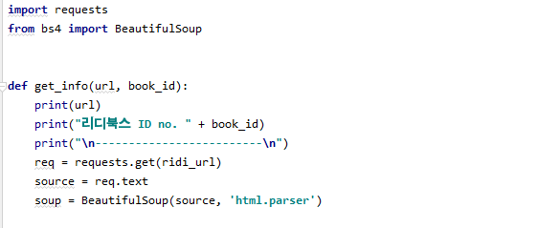

그림 2-26

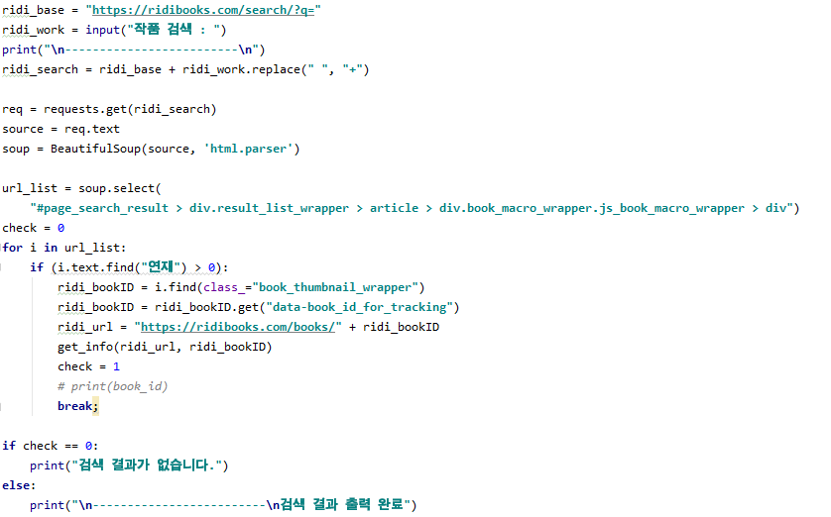

그림 2-27

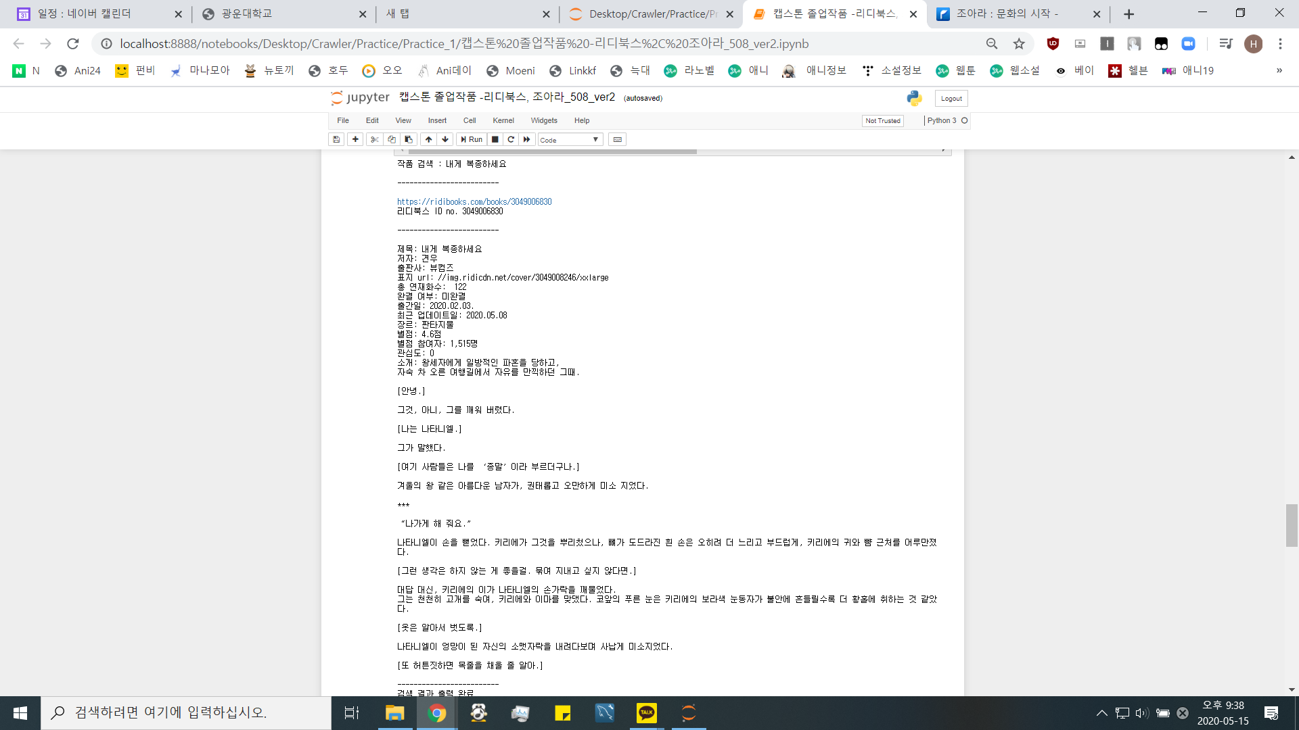

그림 2-28

ㄴ. SNS

1) 트위터

트위터의 특징은 불특정 다수가 독백을 하는 경향이 있다. 불특정 다수의 독백을 통해 작품의 언급수는 자연스레 현재 작품의 화제성을 대변해줄 수 있다. 이를 통해 트렌드 작품을 파악하기 좋을 것이라고 판단했다.

트위터 크롤링을 위한 API는 여러 가지가 존재한다. 트위터의 정식 API는 키 신청을 하면 이용이 가능하지만 최근 7일간의 트윗만 확인이 가능하다. 이외에도 현재 많이 사용되고 있는 사설 API GetOldTweets3[4], twitterscraper[5] 등 여러 가지가 있는데 이를 이용하여 이전 정보를 가져오기 위해서는 사설 API를 이후 계속되는 최신 정보를 가져오기 위해서는 Tweepy를 사용할 예정이다.

사용한 API getoldtweet3은 기간 설정이 가능하다. 2020년 5월 1일부터 4일까지, 약 4일 간 조건에 맞게, 즉, 해당 키워드를 포함해 작성된 트윗들을 수집하였다.

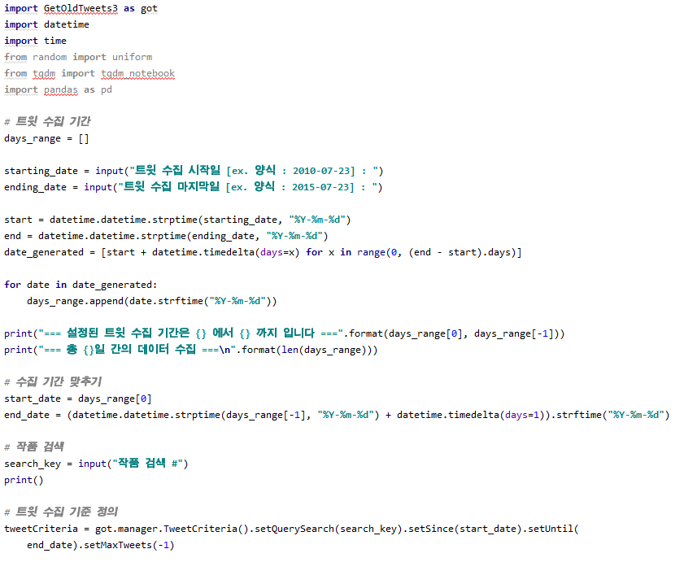

그림 2-29

가져온 트윗에서 사용할 정보는 유저, 트윗 개시 날짜, 트윗 링크, 내용이며 해당 내용을 csv 파일로 저장한다.

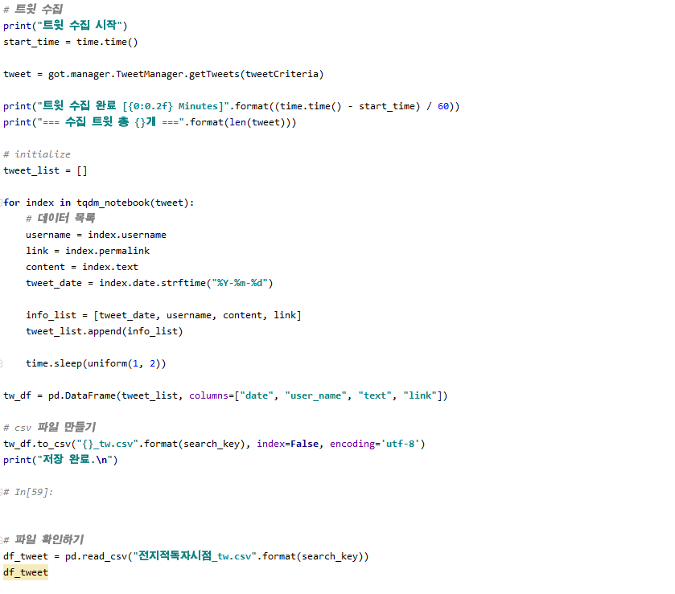

그림 2-30

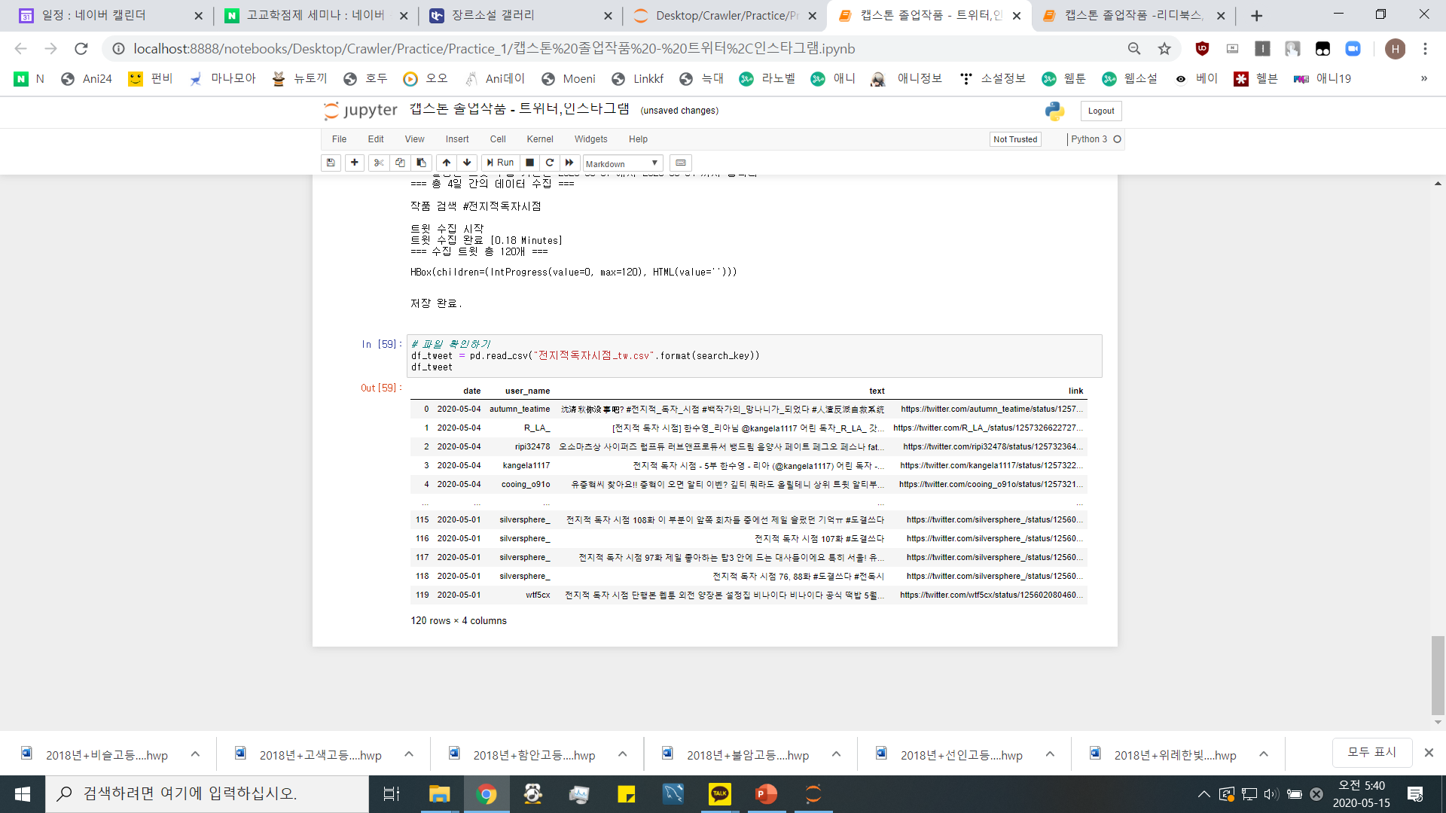

그림 2-31

그림 2-30을 통해 저장한 파일을 확인하면 그림 2-31와 같은 결과를 얻을 수 있다.

2) 인스타그램

인스타그램은 트위터와 같은 소셜미디어보다는 작품에 대한 얘기를 많이 하지만 네이버나 티스토리보다는 단순한 리뷰를 중심으로 많이 얘기한다. 이를 토대로 트렌드 지표를 알아보기 위한 언급수에 분석 결과를 쓸 것이다.

네이버 블로그가 긴 리뷰, 트위터가 짧은 리뷰라고 하면 인스타그램은 해쉬태그라는 자신만의 키워드를 표현하는 기능이 있지만, 실제로 분석함에 있어서는 해쉬태그를 따로 볼 것이 아니라 전체적인 리뷰로 보고 트위터와 유사한 짧은 리뷰라 판단하여 전체적인 분석을 하고자 한다.

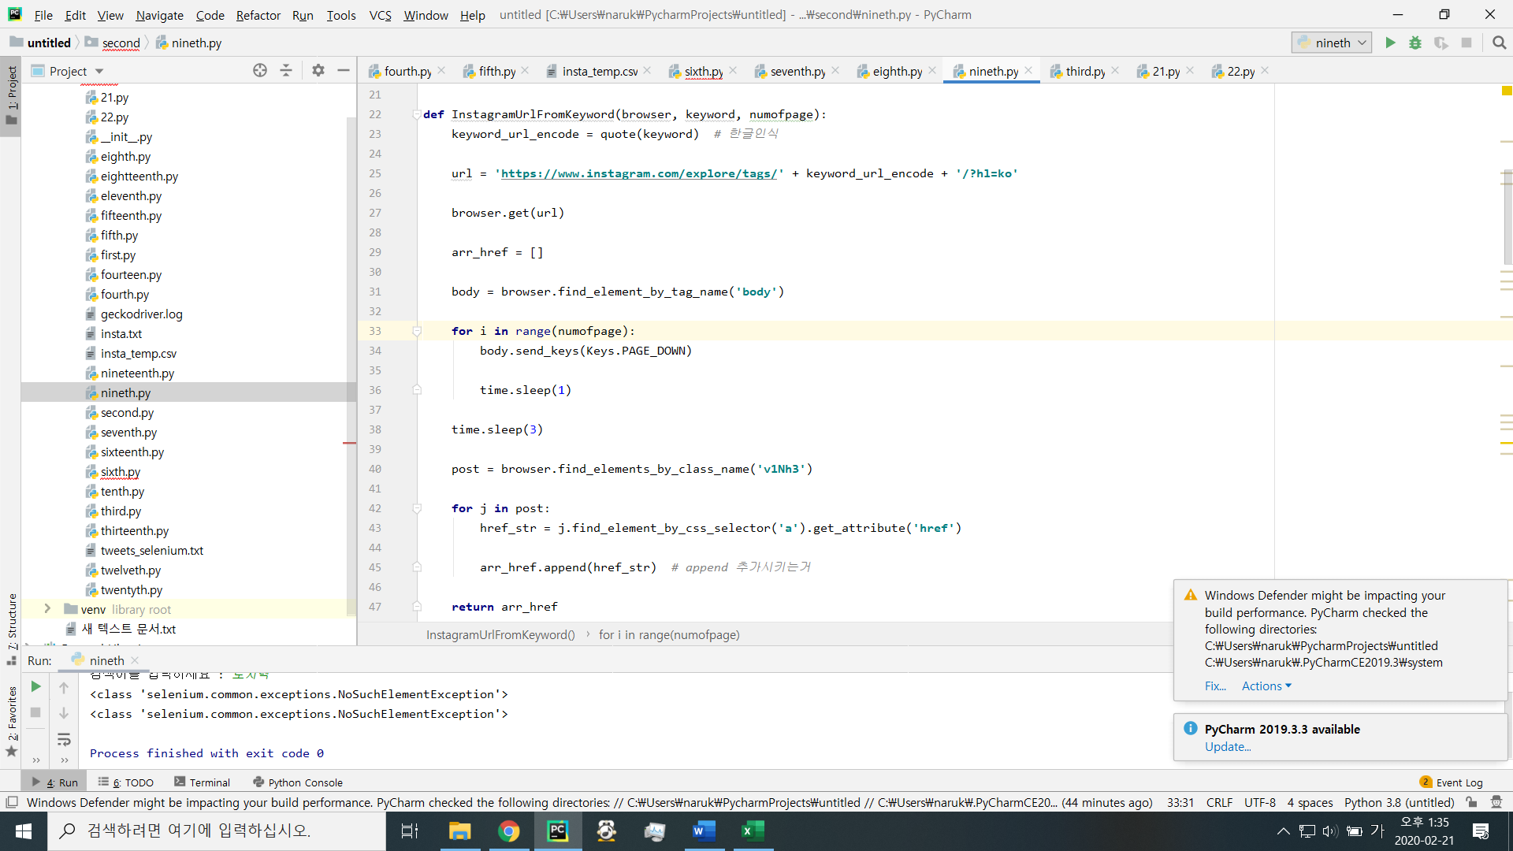

그림 2-32

인스타그램에서 어떤 키워드로 검색어를 하면 해당 키워드인 한글이나 영어는 컴퓨터가 해석하기 난해하므로, 인코딩을 통해 해당 검색어에 맞추어 주소변환이 가능하다.

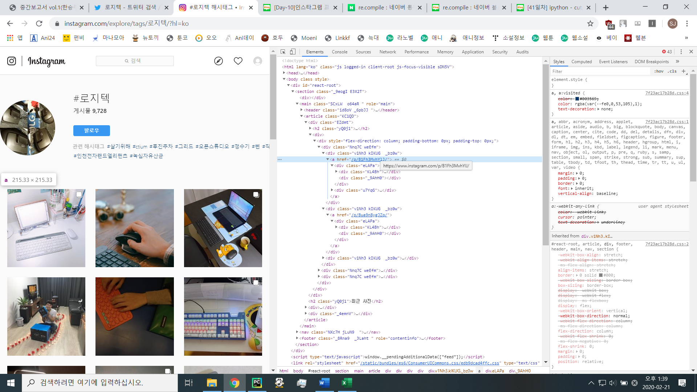

그림 2-33

여러 글의 본문을 찾기 위해서 해당 함수를 사용하게 되는데, 인스타그램 웹의 소스코드에는 v1Nh3 class 밑에 href를 통해 모든 글의 주소를 가져올 수 있어서 해당 글의 ref를 가져오기 위한 정의이다.

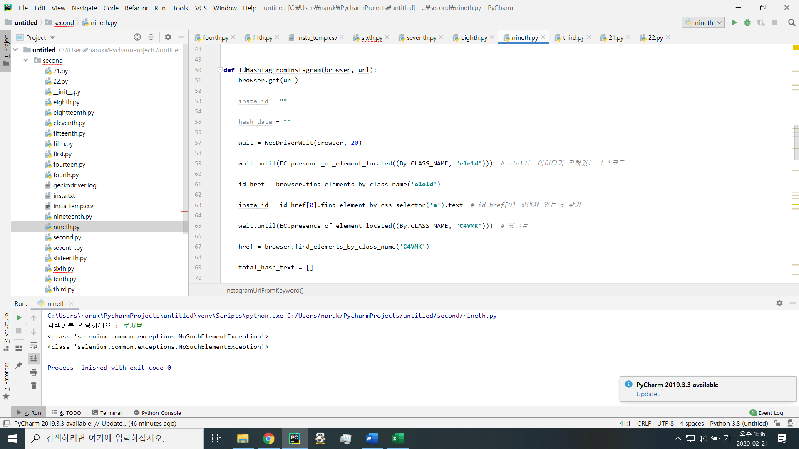

그림 2-34

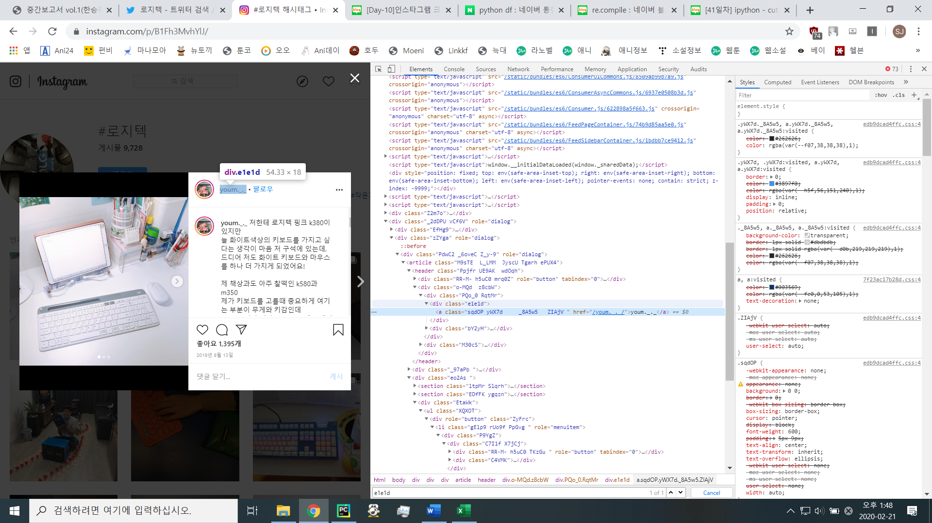

그림 2-35

아이디를 찾는 부분으로, eleld 클래스 영역에 href로 text만 뽑아내면 해당 부분이 인스타그램 id이므로 이를 추출한다.

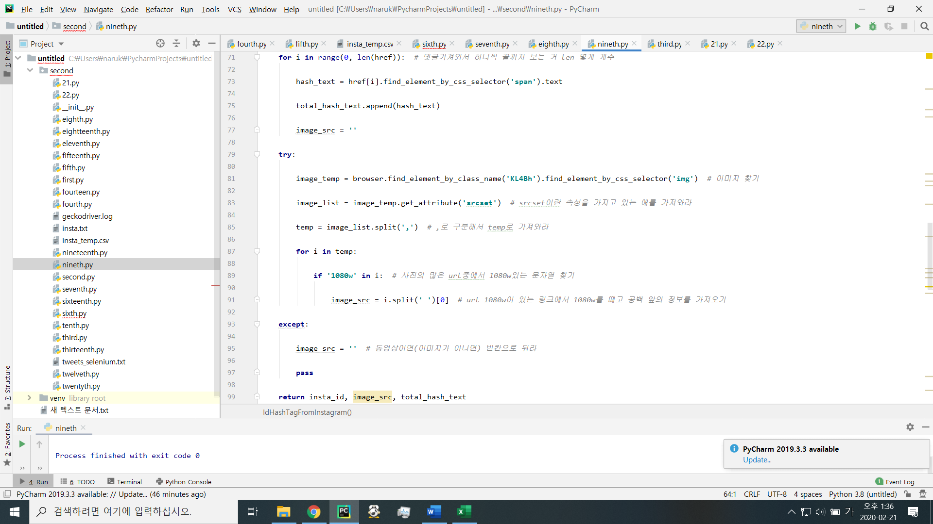

그림 2-36

그림 2-27의 코드는 for문을 이용하여 참조할 reference가 있는 동안 해당 ref의 본문을 축적하는 부분과 본문에 덧붙인 이미지의 src를 찾는 부분으로 구성이 되어있다.

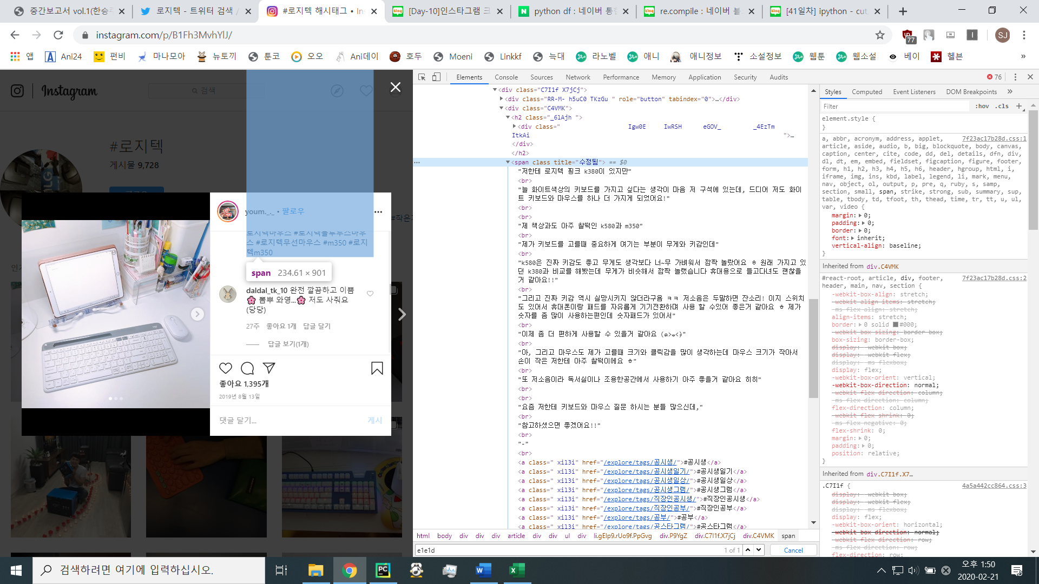

그림 2-37

본문의 부분으로 댓글 또한 위와 같이 span의 영역에 글이 작성되어 있다.

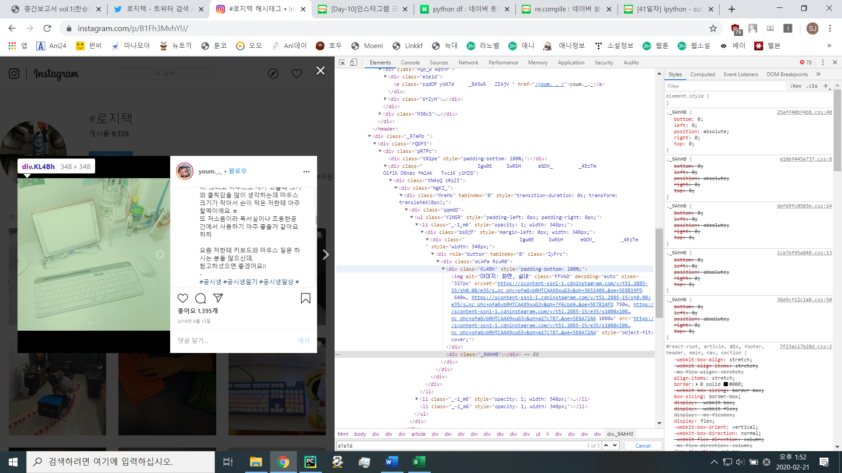

그림 2-38

Img_src 또한 KL4Bh의 영역에 img를 find하여 찾을 수 있다.

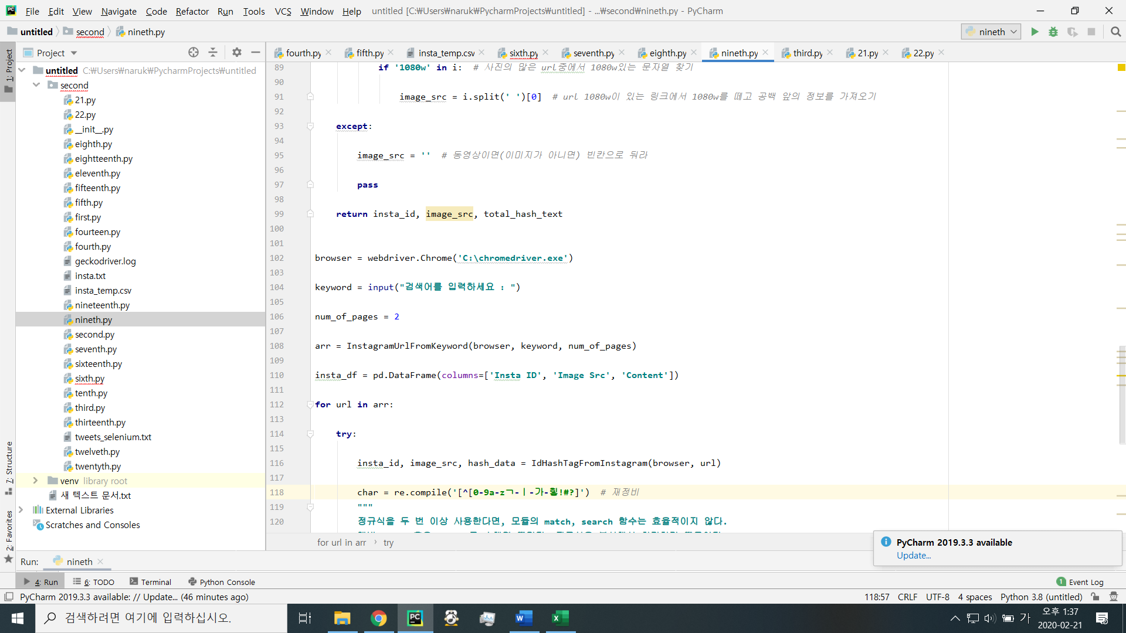

그림 2-39

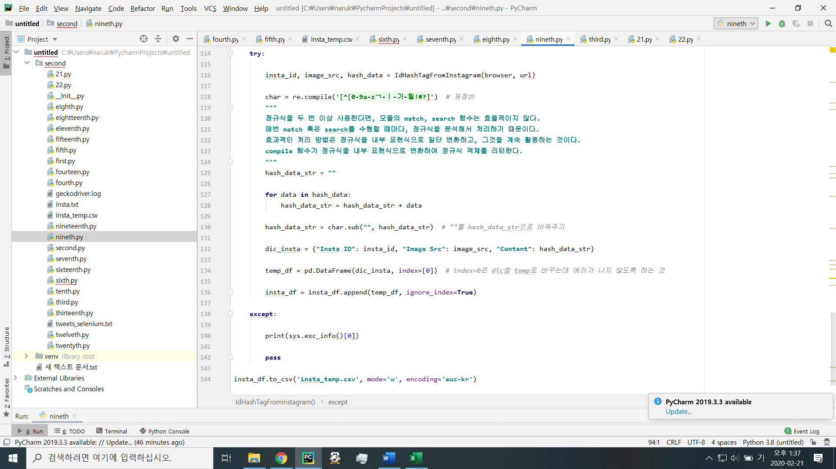

그림 2-40



그림 2-41

실제로 동작하는 부분은 검색어를 입력받아서 위의 두 가지 함수를 활용하여 인스타그램의 주소를 가져와서 해당 주소의 해쉬태그를 데이터 프레임에 쌓고 이를 csv로 저장하는 부분이다.

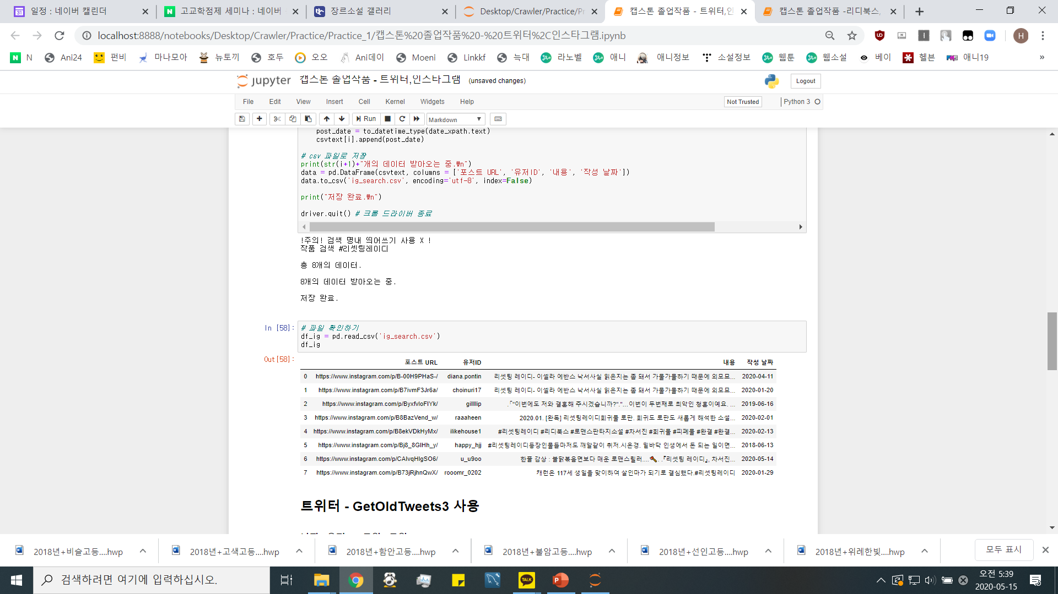

그림 2-42

ㄷ. 커뮤니티

1) 네이버 블로그

네이버 블로그와 티스토리는 기타 소셜미디어 (트위터, 인스타그램)과 다르게 세세한 리뷰 중심의 글이 돋보인다. 상대적으로 더 정확한 연관어를 찾을 수 있을 것 같다고 예상되기에 Aspect 마이닝에 쓰일 계획이다.

실제로 많은 사용자들이 많이 보는 리뷰는 네이버일 것이다. 따라서 네이버 블로그의 검색어에 따른 결과 크롤링을 해보면 제목과 블로그 링크를 가져올 수 있다. 무한정으로 많은 양의 검색 결과를 가져올 수 없는데 이는 좋은 검색 결과를 위해 네이버가 1000건의 검색 결과만을 보여주고 있기 때문이다. 하지만 이것만으로도 충분히 키워드를 추출한다던지, 제품 한 개를 분석함에 있어서 부족함이 보이지는 않는다.

그림 2-43와 같이 네이버 검색창 검색 결과를 통해 나온 글들의 url을 받아온다.

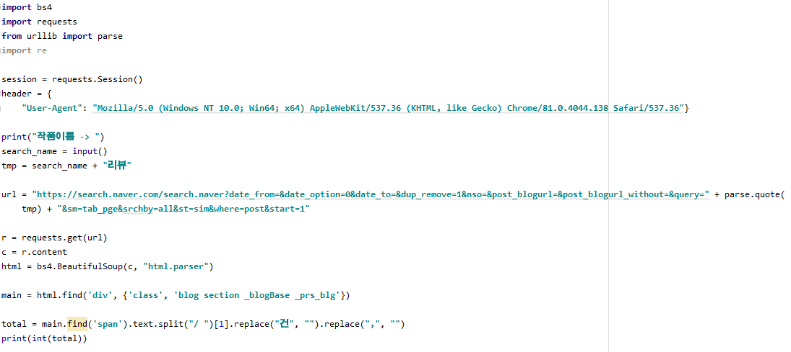

그림 2-43

그림 2-44와 같이 검색을 통해 글의 제목과 작성자, 작성 일시, 게시물의 내용을 스크레이핑한다.

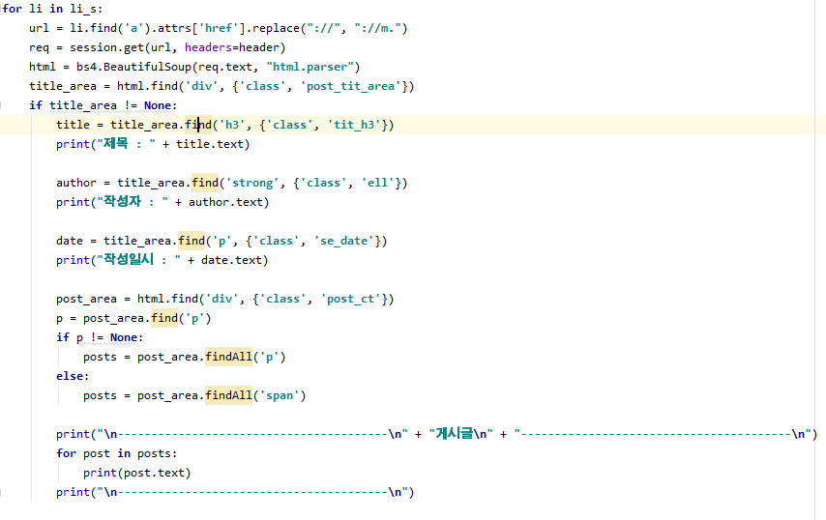

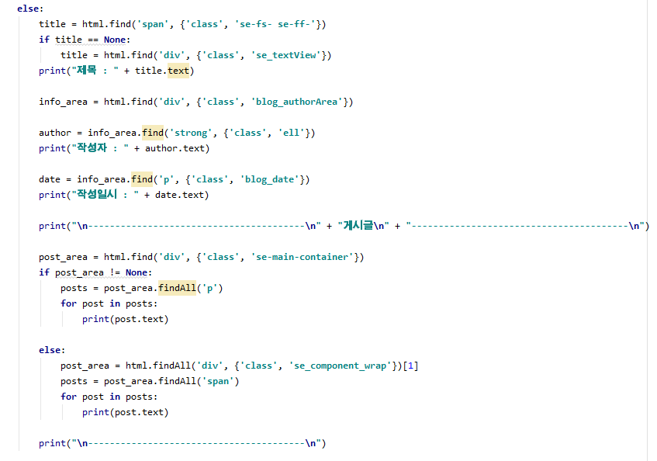

그림 2-44

다음과 같은 결과가 출력되는 것을 확인할 수 있다.

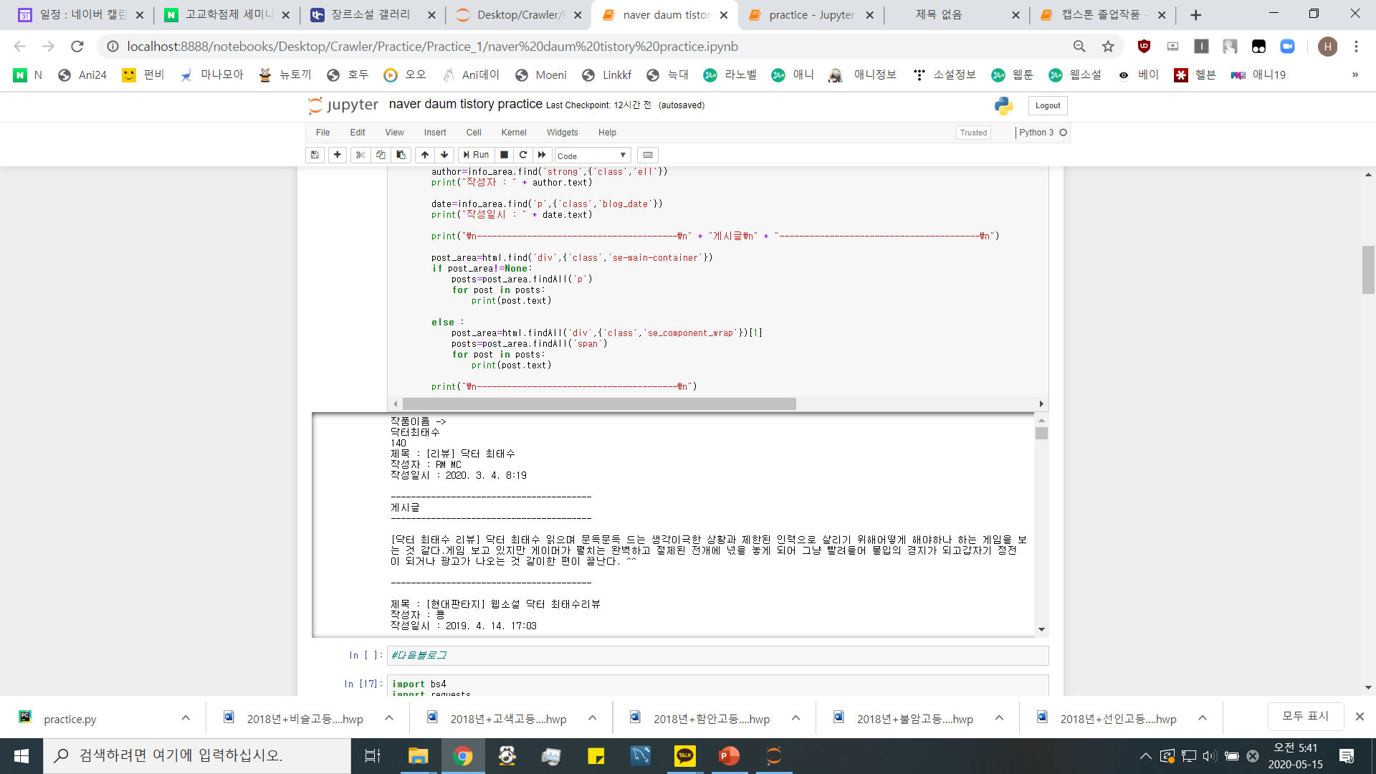

그림 2-45

2) 티스토리(다음 블로그)

네이버 블로그와 마찬가지로 검색어 결과로 나온 글들의 링크를 뽑고 그 링크들의 제목, 작성자, 작성일시를 출력한다. 티스토리와 다음 블로그는 해당 항목 각각의 class명이 다를 뿐, 비슷한 포맷으로 갖춰져 있다.

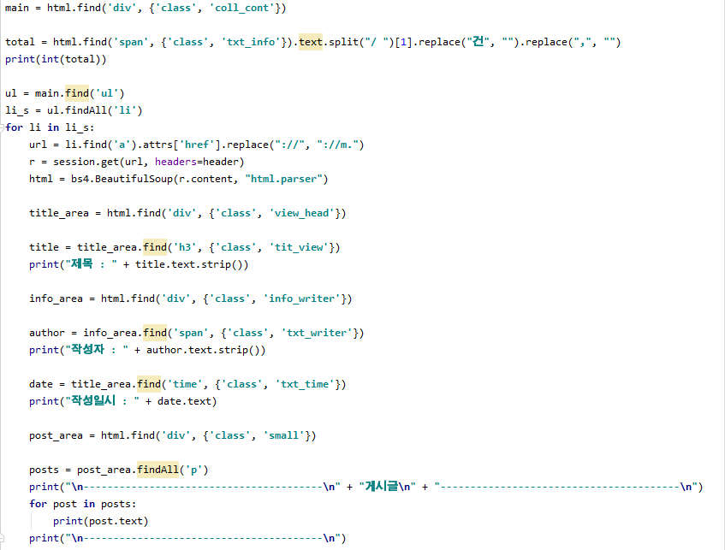

그림 2-46

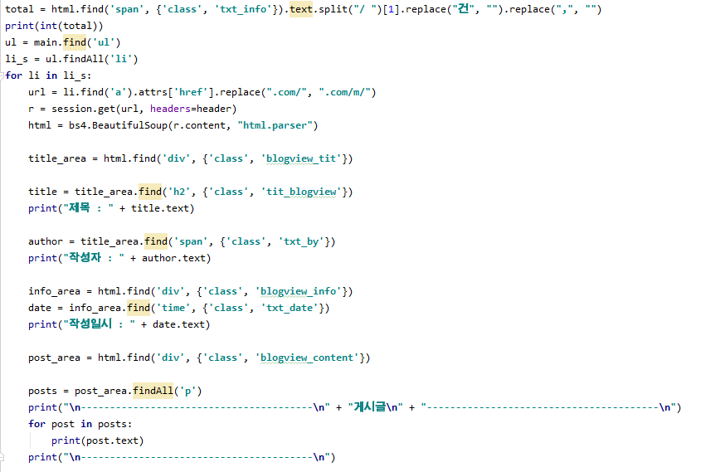

그림 2-47

그림 2-46, 다음 블로그의 실행 결과는 다음(그림2-48)과 같다.

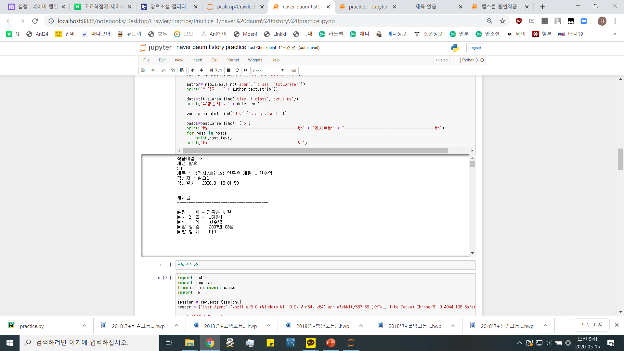

그림 2--48

그림 2-47, 티스토리의 실행 결과는 다음(그림2-49)과 같다.

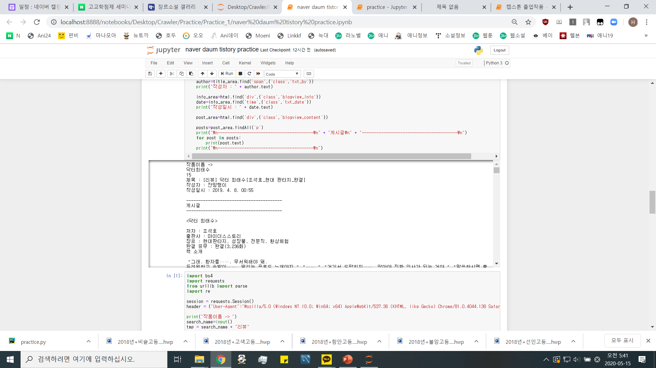

그림 2-49

3) 디시인사이드

디시인사이드는 갤러리 전체를 통틀어 검색이 가능하기도, 메이저 및 마이너 갤러리별로 검색이 가능하기도 하다. 갤러리 전체를 통틀어 검색을 할 경우 최대 120페이지(한 페이지 당 25개의 게시물을 출력한다.)까지밖에 검색이 되지 않는다.

디시인사이드의 경우 리뷰 성향을 띄기보다는 언급 회수에 따른 관심도 및 인지도 지표를 파악하기 좋은 수단이라고 판단, 언급된 회수를 카운트업 해 반영하기로 결정했다.

다음은 디시인사이드 장르소설 갤러리의 게시글을 크롤링하기 위한 코드이다. Base_url을 디시인사이드로 설정, 각 갤러리가 가지고 있는 아이디를 받아 params 값으로 입력을 해 연결하는 방식이다.

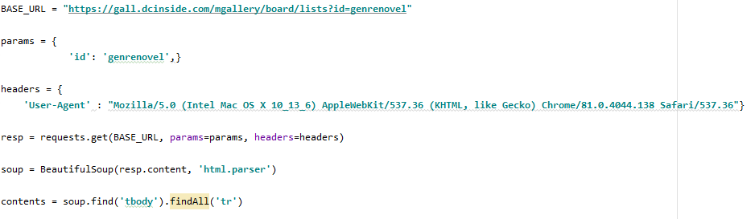

그림 2-50

장르소설 갤러리의 첫 페이지, 작성된 15개의 게시글의 제목, 글쓴이(닉네임 혹은 ip), 날짜, 조회수, 추천수, 내용을 출력한다.

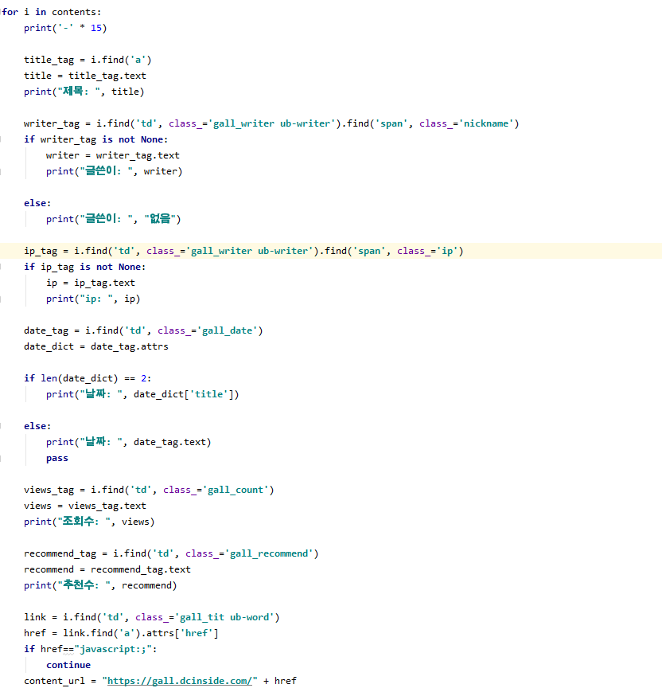



그림 2-51

출력 결과는 다음과 같다. 공지글과 공지글이 아닌 것을 구분하는 방법이 고안되어야 한다.

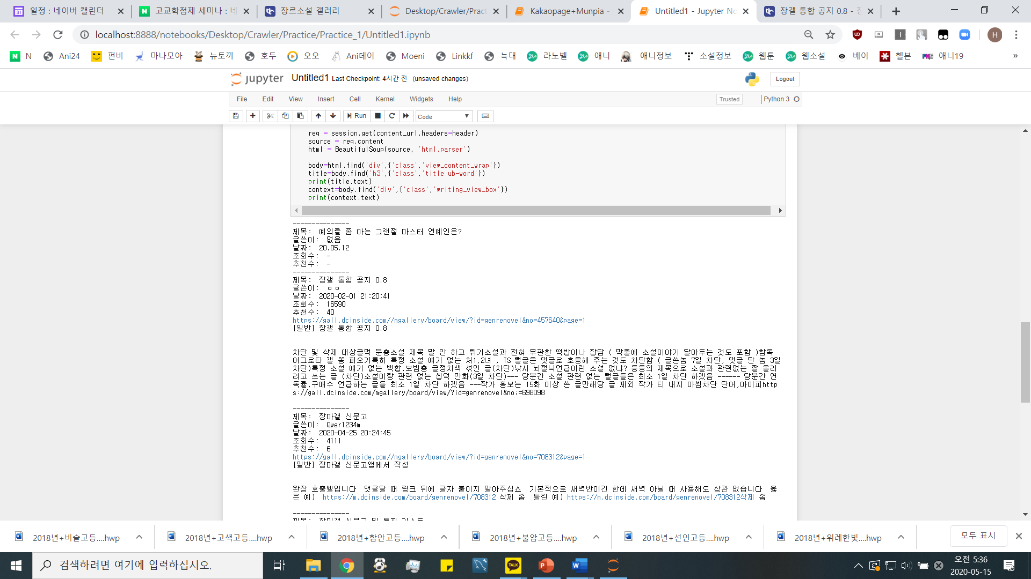

그림 2-52

3. Data Processing

ㄱ. 전처리 과정(불용어 제거, 어근 동일화, N-gram)

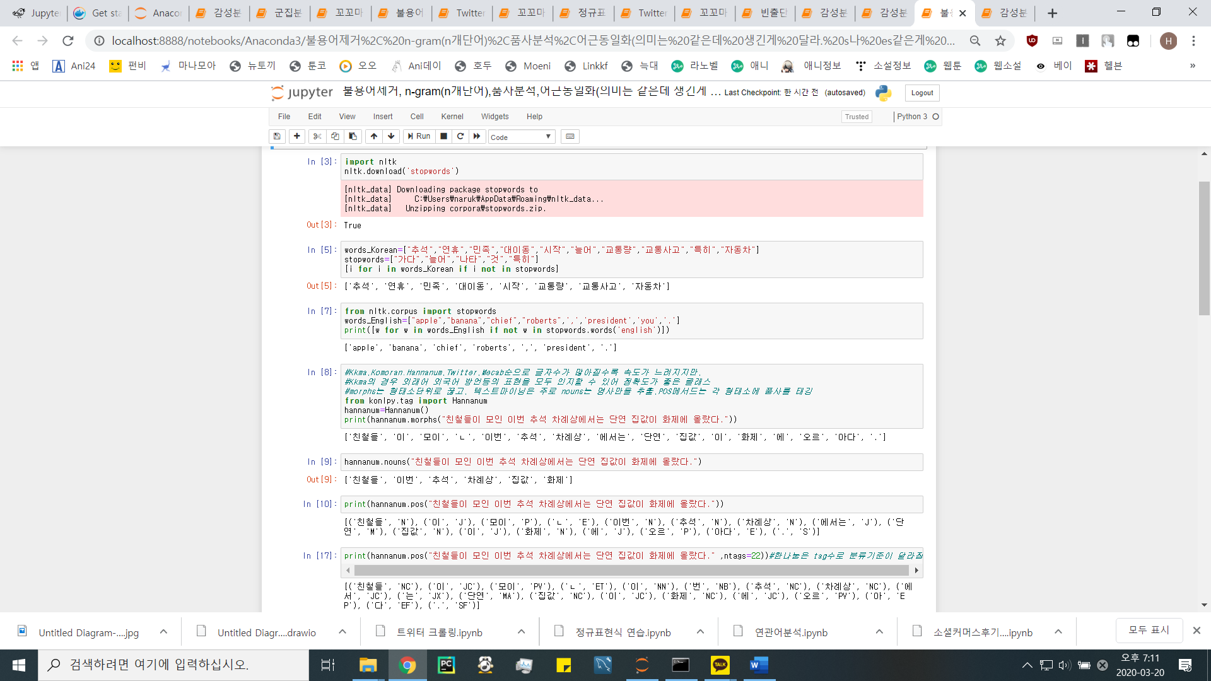

그림 2-35

Nltk api의 stopwards를 이용하여 불용어를 제거한 결과입니다. 이 외에도 re.compile과 정규식의 조합을 이용하여 특수문자나 특정 조합(메일)등을 지우는 처리를 해보았습니다.

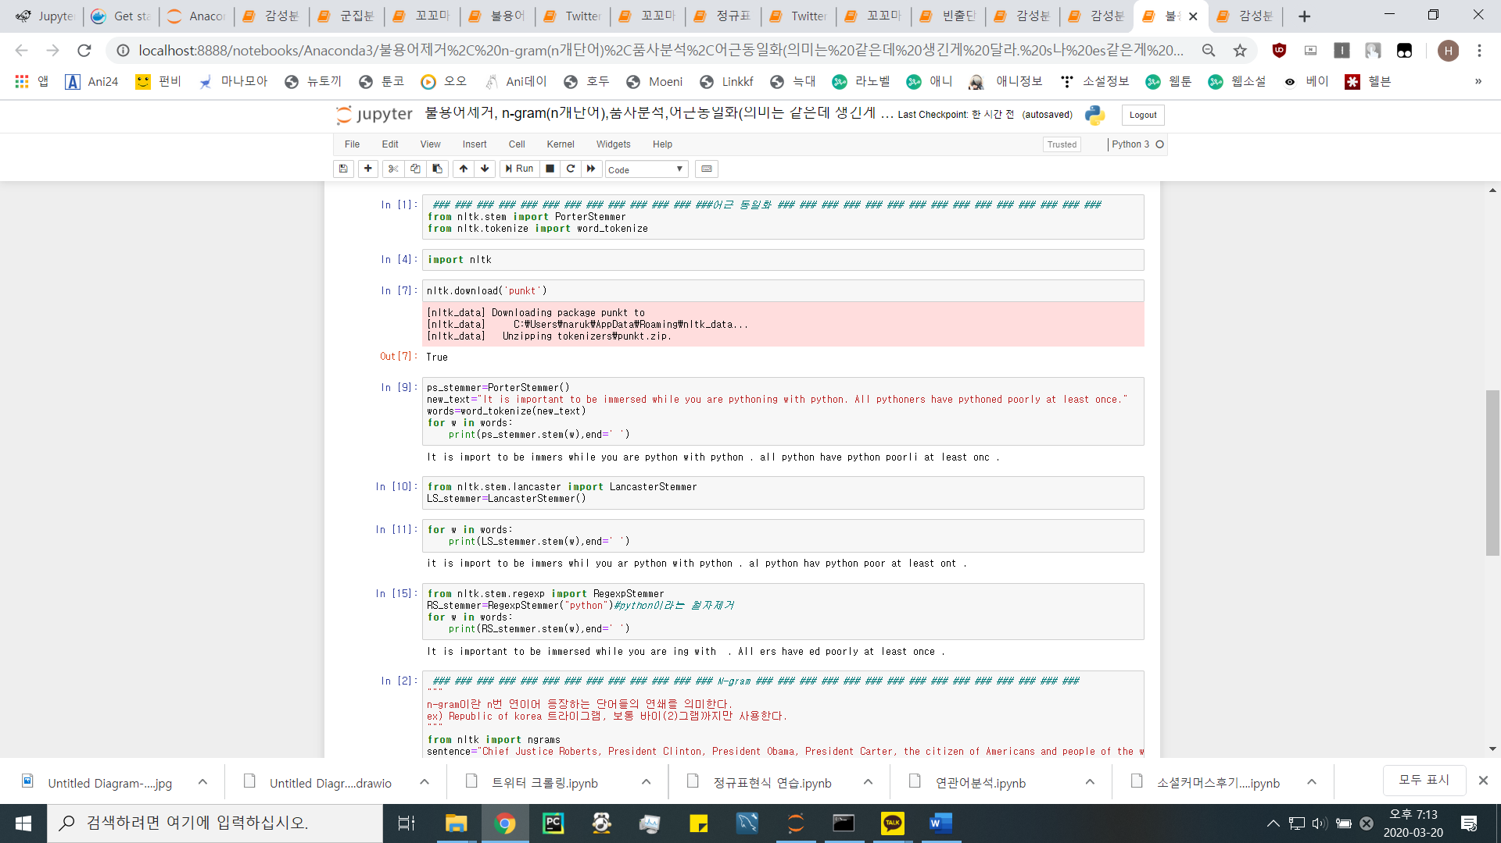

그림 2-36

해당 실행문은 영어의 경우 시제에 따라 같은 동사임에도 형태가 달라지는 경우가 있는데, 이때 달라지게 하는 원인을 제거하는 것을 실행해 보았습니다. 한국어에도 이러한 형태가 있는데 형태소 분석 뒤에 가능할 것이라고 판단합니다.

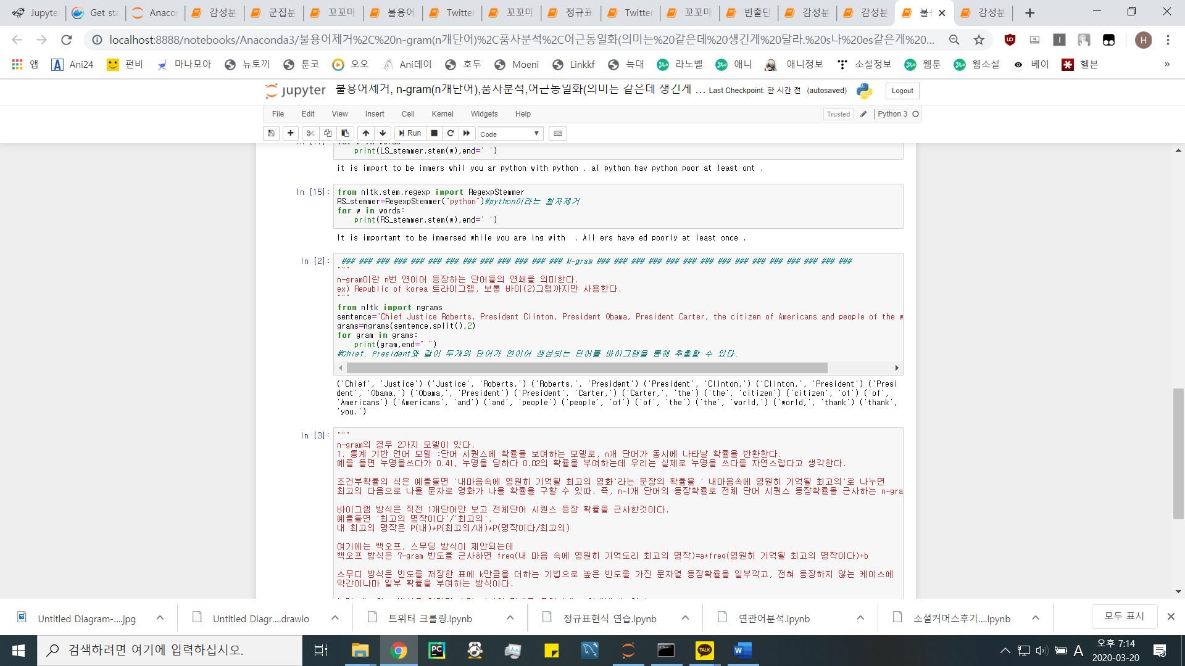

그림 2-37

n-gram을 이용하여 ‘대통령 트럼프’와 같이 한 단어로 취급해야 할 필요가 있는 단어를 표기해주는 전처리 과정을 실행해 보았습니다.

ㄴ. KoNLPy 한국어 분석 中 Hannanum

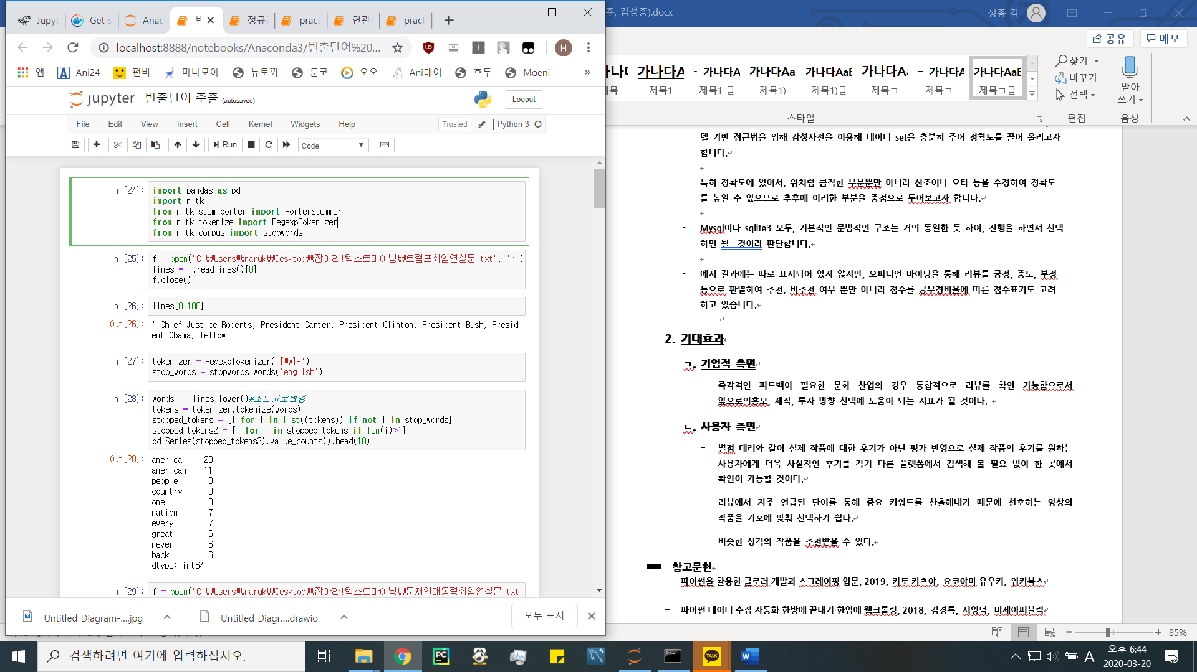

그림 2-38

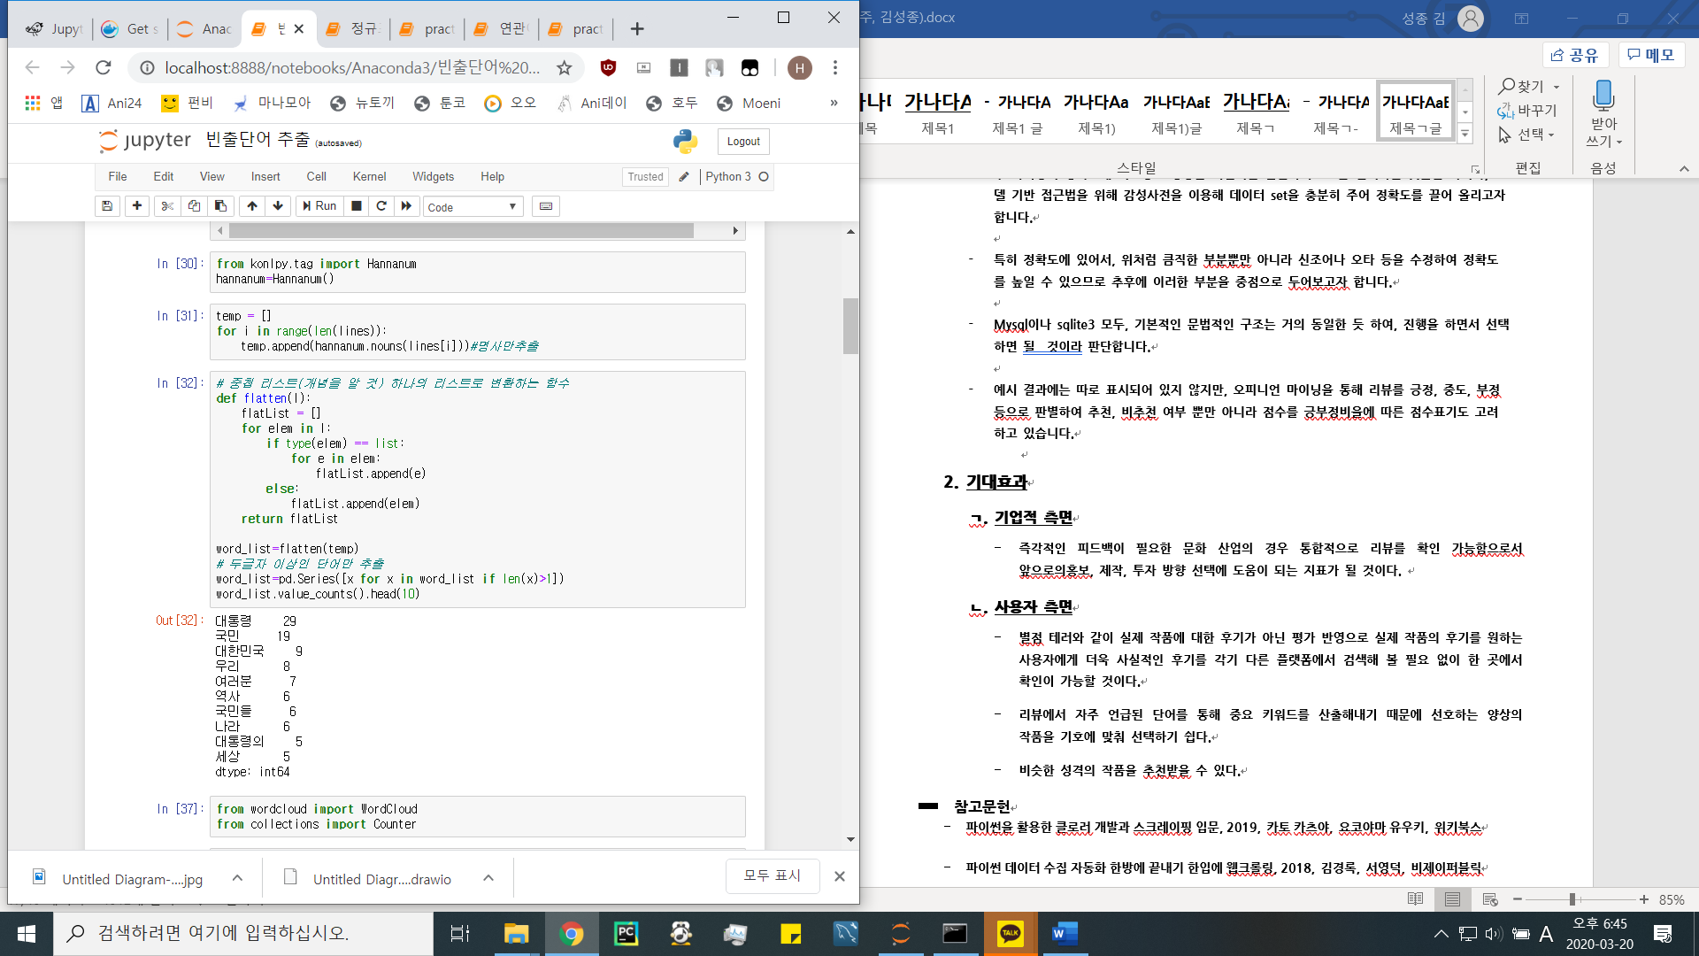

그림 2-39

대통령 담화문 중, 명사만을 추출하여 빈도를 추출하고자 한 실행문입니다. 담화문의 경우 문단별 구성에 따라서 리스트가 중첩이 되므로 이를 하나로 만들어줄 필요가 있습니다. 따라서 def문을 통해 함수를 정의하여 실행하였습니다.

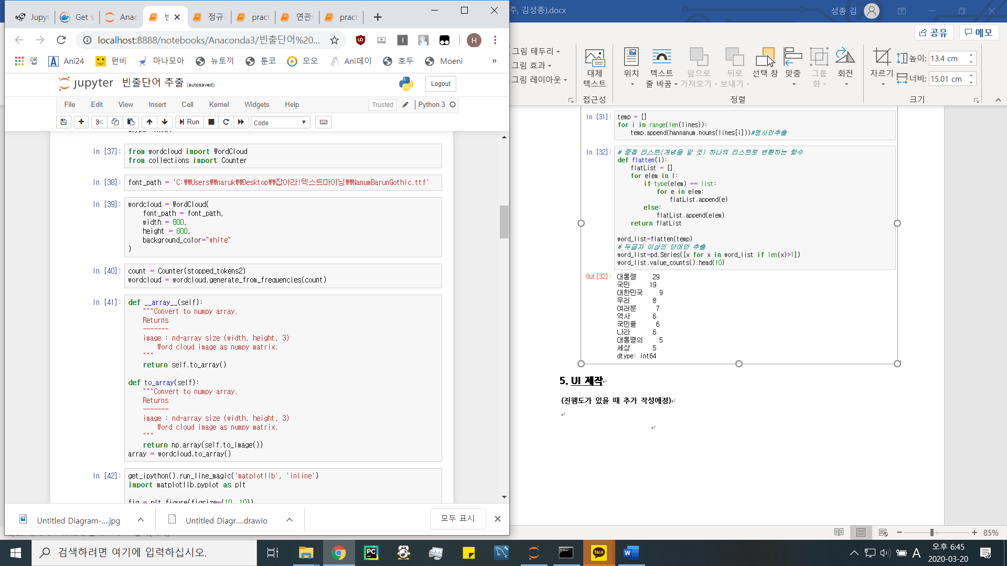

그림 2-40

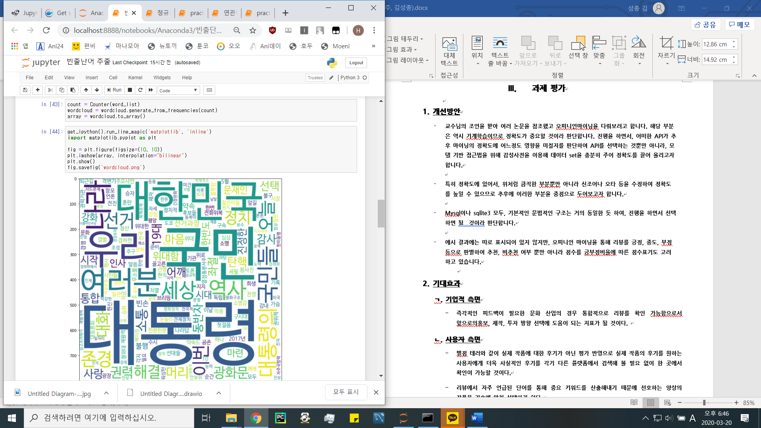

그림 2-41

자연어 처리를 한 결과만을 이용하여 UI를 구성하고자 했는데, 시각적인 처리가 있다면 UI가 좀 더 다양화할 수 있지 않을까 하여 수행해보았습니다. 이 외에도 matplotlib를 이용하여 그래프 등의 시각적인 자료를 제작해보았는데, 이러한 시각적인 자료가 트렌드를 파악할 때 사용될 수 있으리라 판단합니다.

ㄷ. 감성분석(감성사전이용)

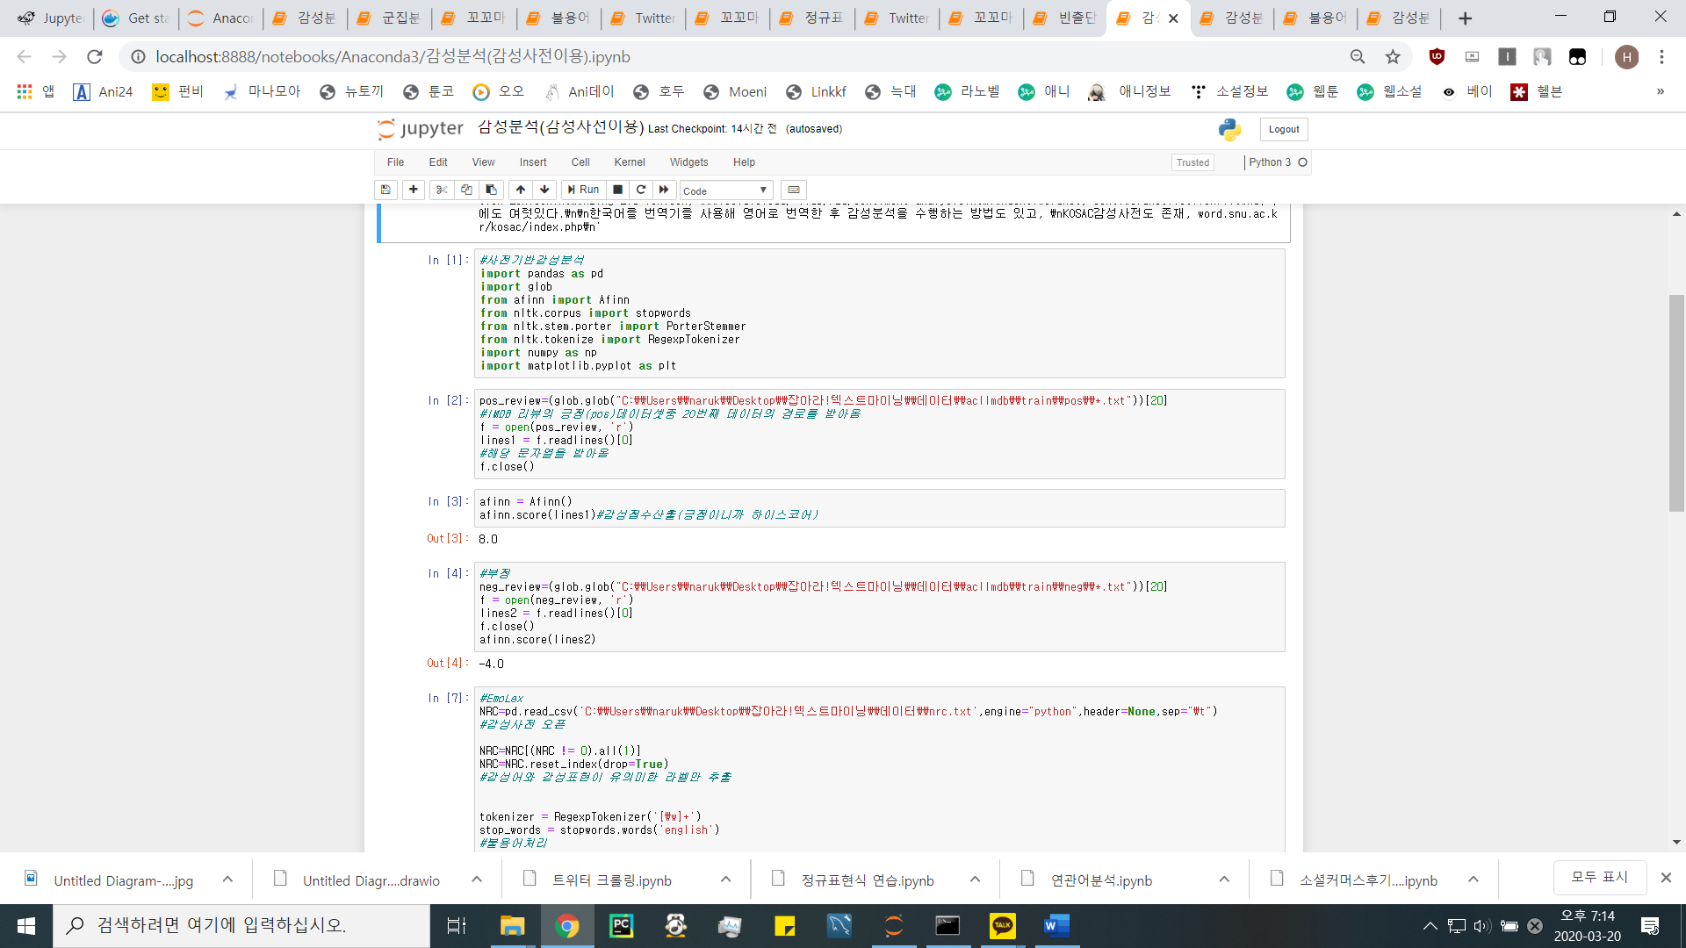

그림 2-42

영화사이트 IDMB의 리뷰 자료를 이용하였고, 2500개의 data set을 가지고 있는 Afinn을 이용하여 불러온 리뷰의 긍부정 척도를 계산하는 것을 실행해 보았습니다.

저희는 한국어 감성사전을 이용하여 이러한 척도를 계산하는 방법도 있지만 한국어를 영어로 번역하여 해당 사전을 활용하는 방안도 고려 중에 있습니다.

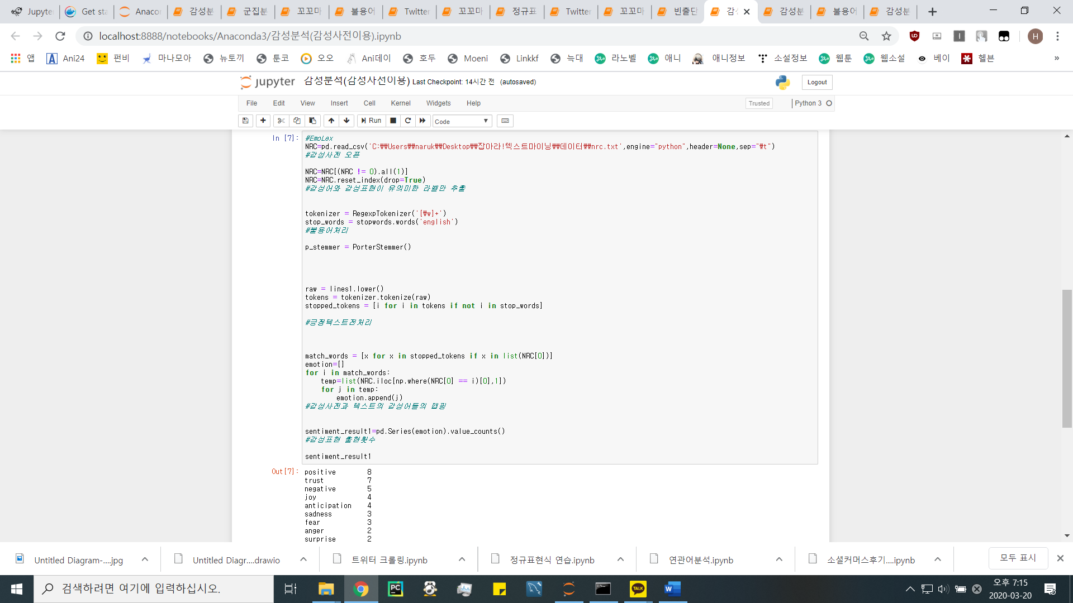

그림 2-43

자연어 처리를 하기 전에 불용어 처리를 하여 단어별 감정을 매핑하여 감정이 몇 번 매핑되었나를 확인하는 실행문입니다.

ㄹ. 감성분석(지도 기계학습기반 감성 분석)

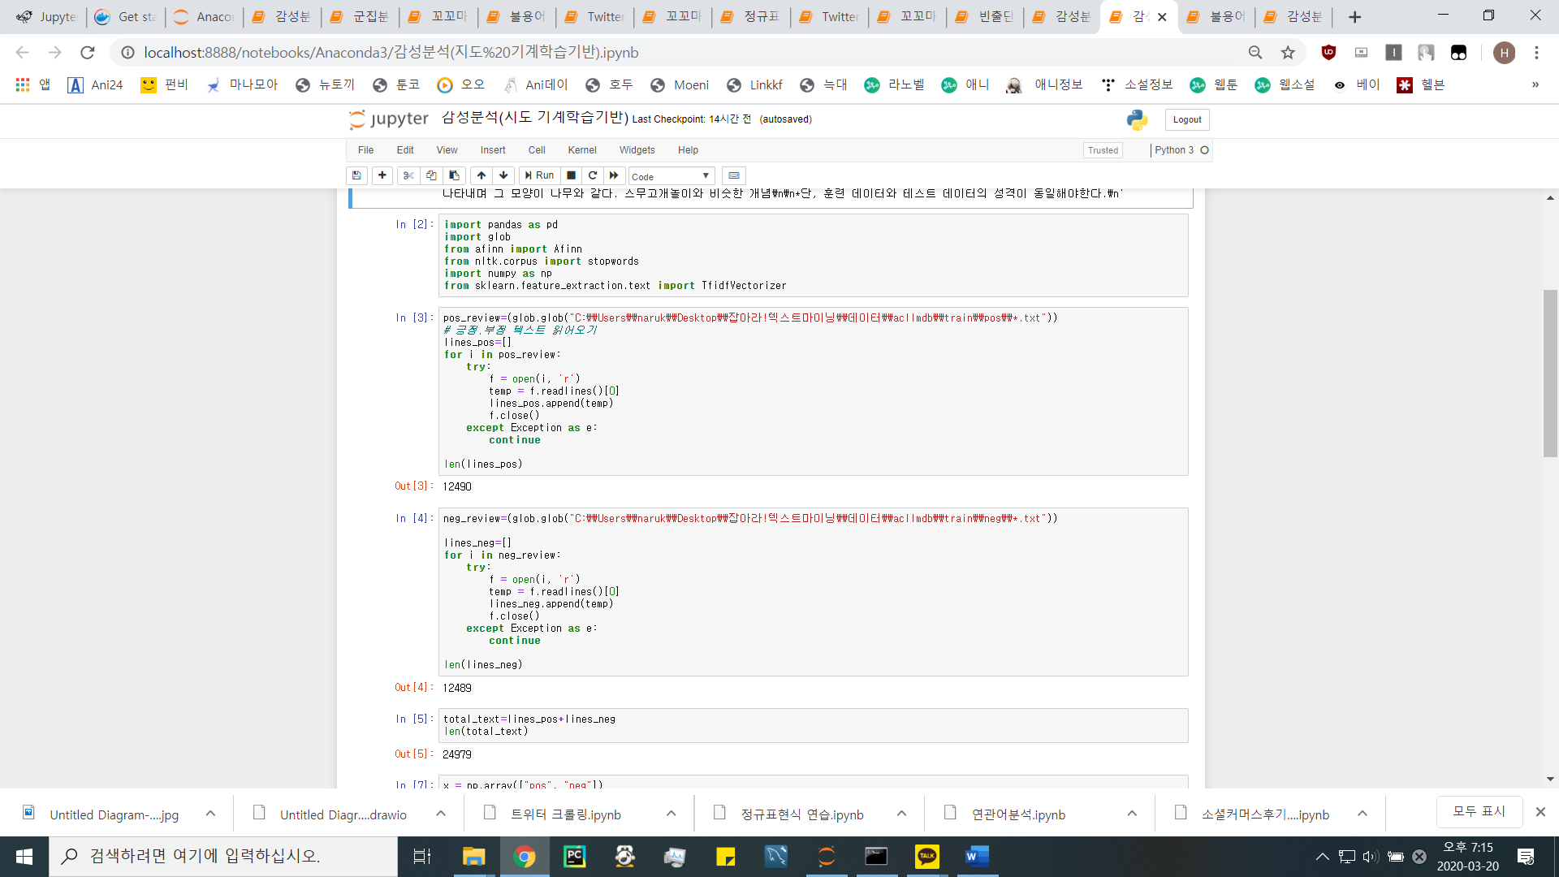

그림 2-45

그림 2-45의 IDMB 데이터셋을 불러오는 과정입니다.

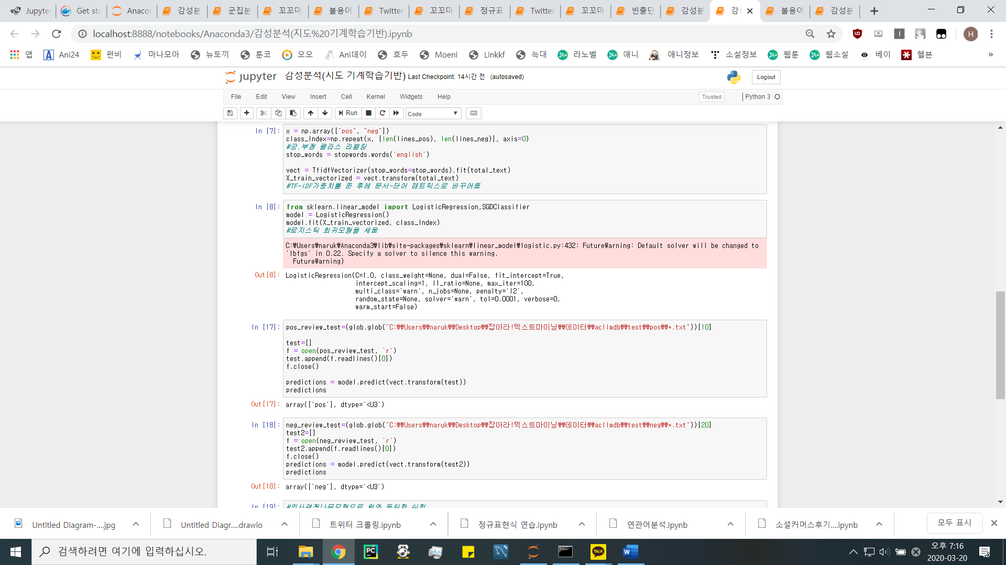

그림 2-46

여러 모델 중 로지스틱 회귀분석 모델을 사용한 결과로 불러온 리뷰의 감정을 나타낸 결과입니다.

위와 동일하게 서포트벡터머신, 의사결정 나무 모형 등 지도 기계학습 기반의 여러 모델을 동일한 데이터에 대해 수행해보았습니다.

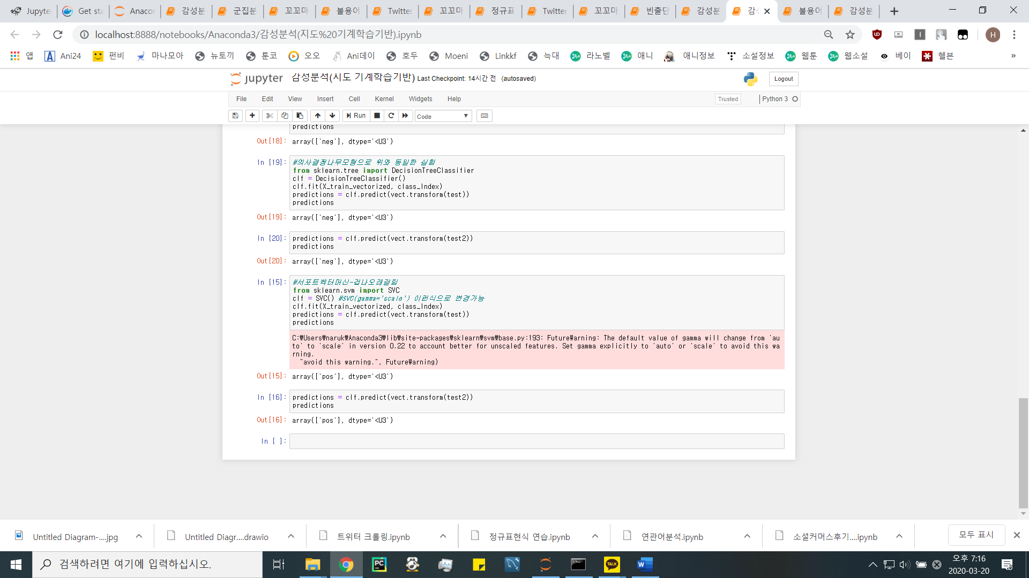

그림 2-47

그 결과로 로지스틱 회귀분석의 경우 원하는 대로 긍정, 부정의 결과를 가져왔고 수행 속도도 해당 데이터에 한해서는 다른 두 모델보다 속도도 빨랐습니다. 하지만, 나머지 두 개의 모델은 수행 속도도 굉장히 느리고 원하는 결과를 도출해내지도 않았습니다. 이를 통해서 모델별로 적용해서 실제 데이터의 예측률을 파악하는 게 중요할 것이라고 생각하였으며, 저희가 수행하고자 할 프로젝트에서 사용할 수 있는 api나 모델들이 여러 가지 있으므로 이를 적용하여 최선의 값을 도출해낼 필요가 있다고 판단하여 추후에 작업해보고자 합니다.

ㅁ. Word2vec을 이용한 단어 임베딩 中 단어 유사도 판단

추후에 Aspect Analysis를 할 때 단어 유사도 판단의 과정이 포함될 것이라 생각하여 Word2vec을 이용하여 단어 임베딩을 실시해보았습니다. 그중에서 이번에는 단어 유사도를 판단하여, 특정 단어와 유사한 단어가 무엇이 있는지 확인해보았으며, 좌표로서 나타낼 수 있음을 확인하였습니다. 이때, 네이버 영화 말뭉치 training이 완료된 Set를 이용하여 Word2vec과정을 수행하였으며, Konlpy를 이용하여 한글에 대한 분석을 실시해 보았습니다. 특히, konlpy사용 중에 norm이나 stem을 이용하여 오타나 형태소의 원형을 이용하였습니다.

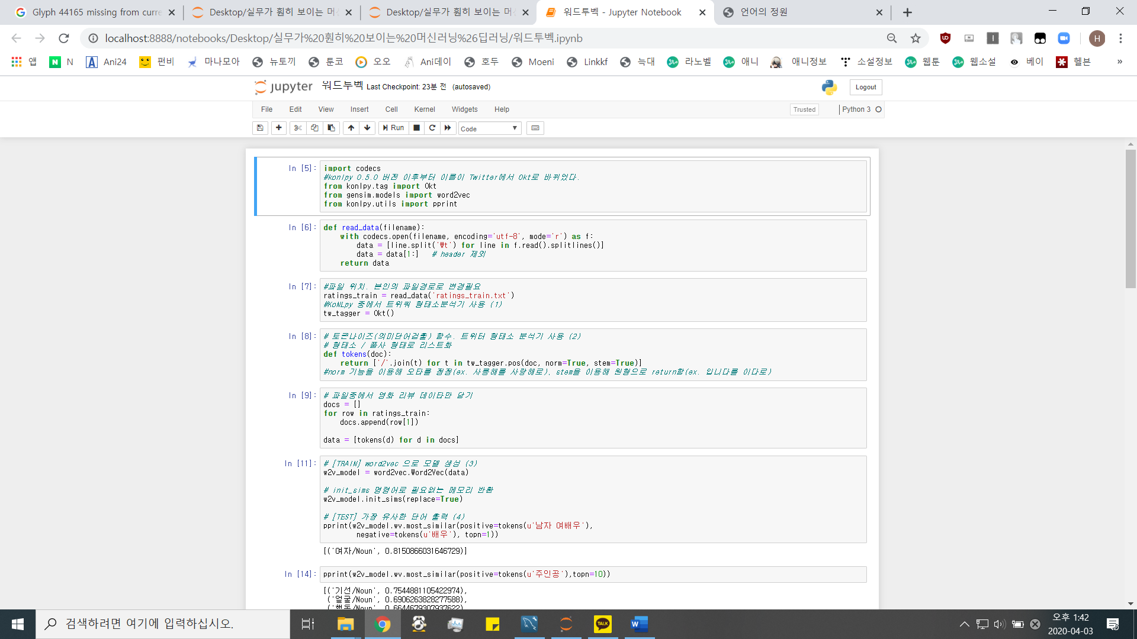

그림 2-48

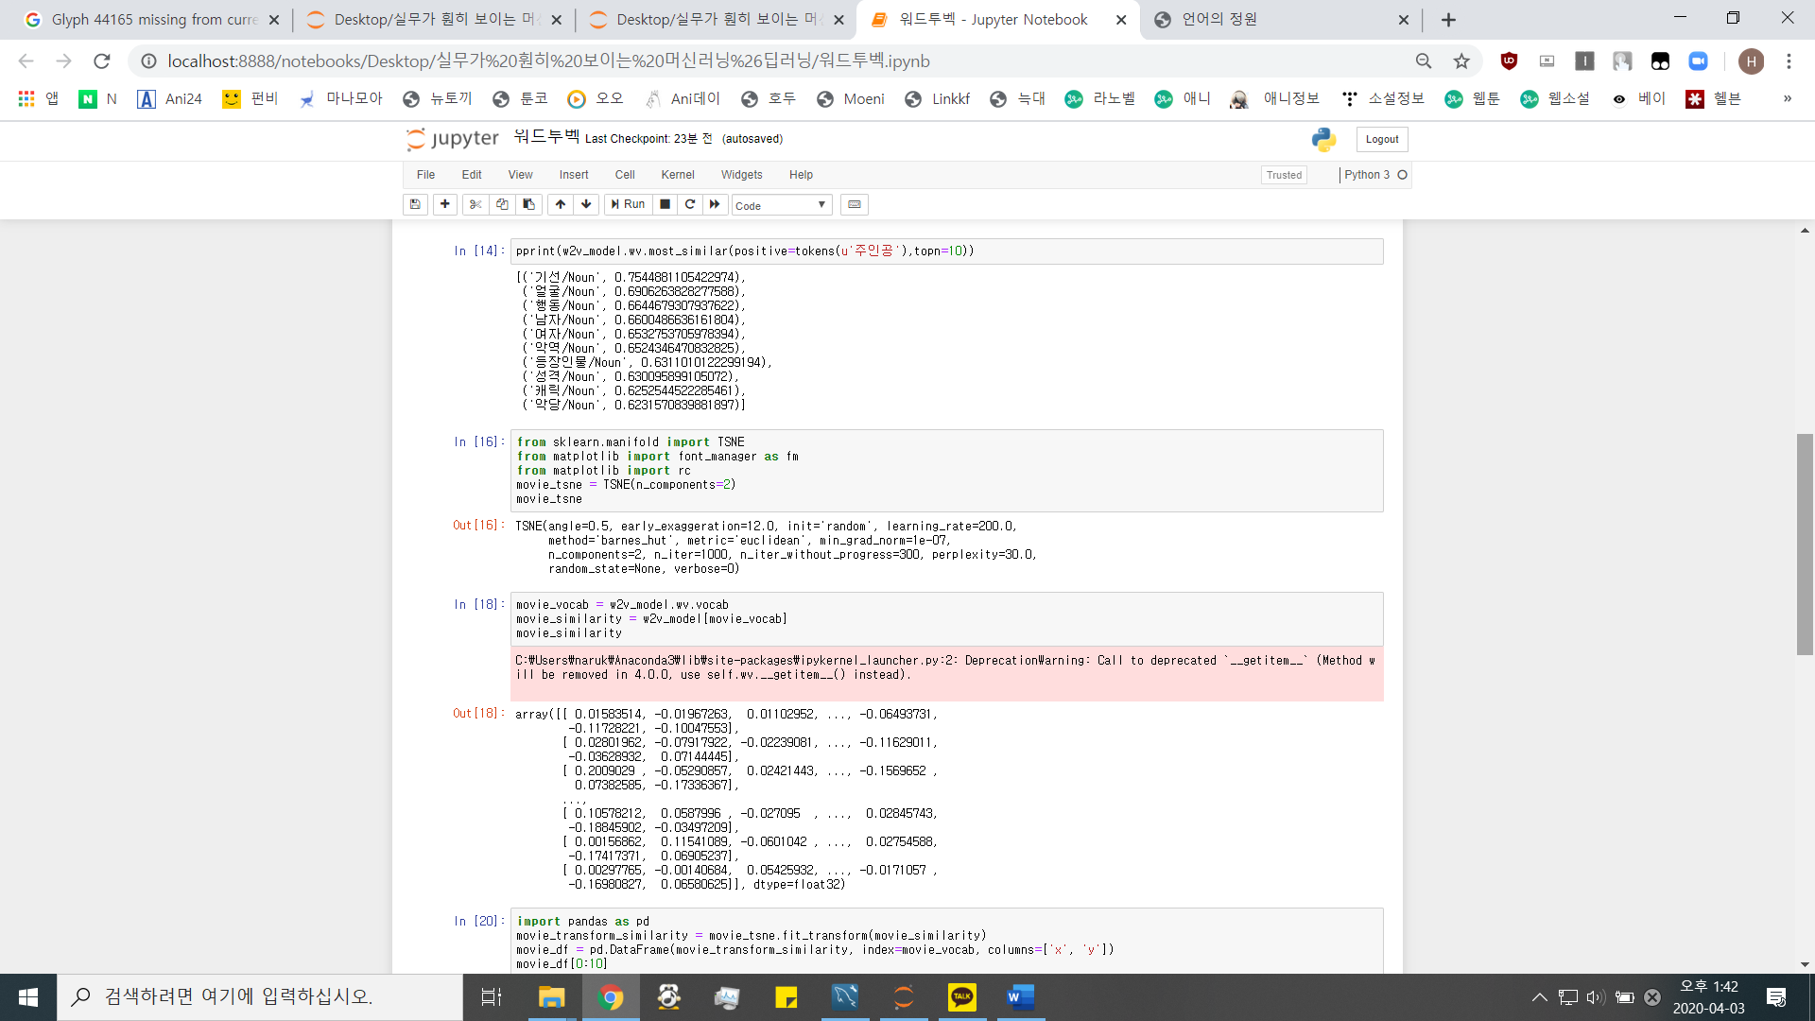

그림 2-49

자료를 나타내 주는 코드를 수행하였습니다. 단어의 유사도 이므로 특정 단어와 유사한 단어를 보여주는 것인데, Aspect Analysis의 경우 문법적인 연관성을 판단해야 하므로 임베딩에서 다른 과정을 추가적으로 요구함을 확인하였습니다.

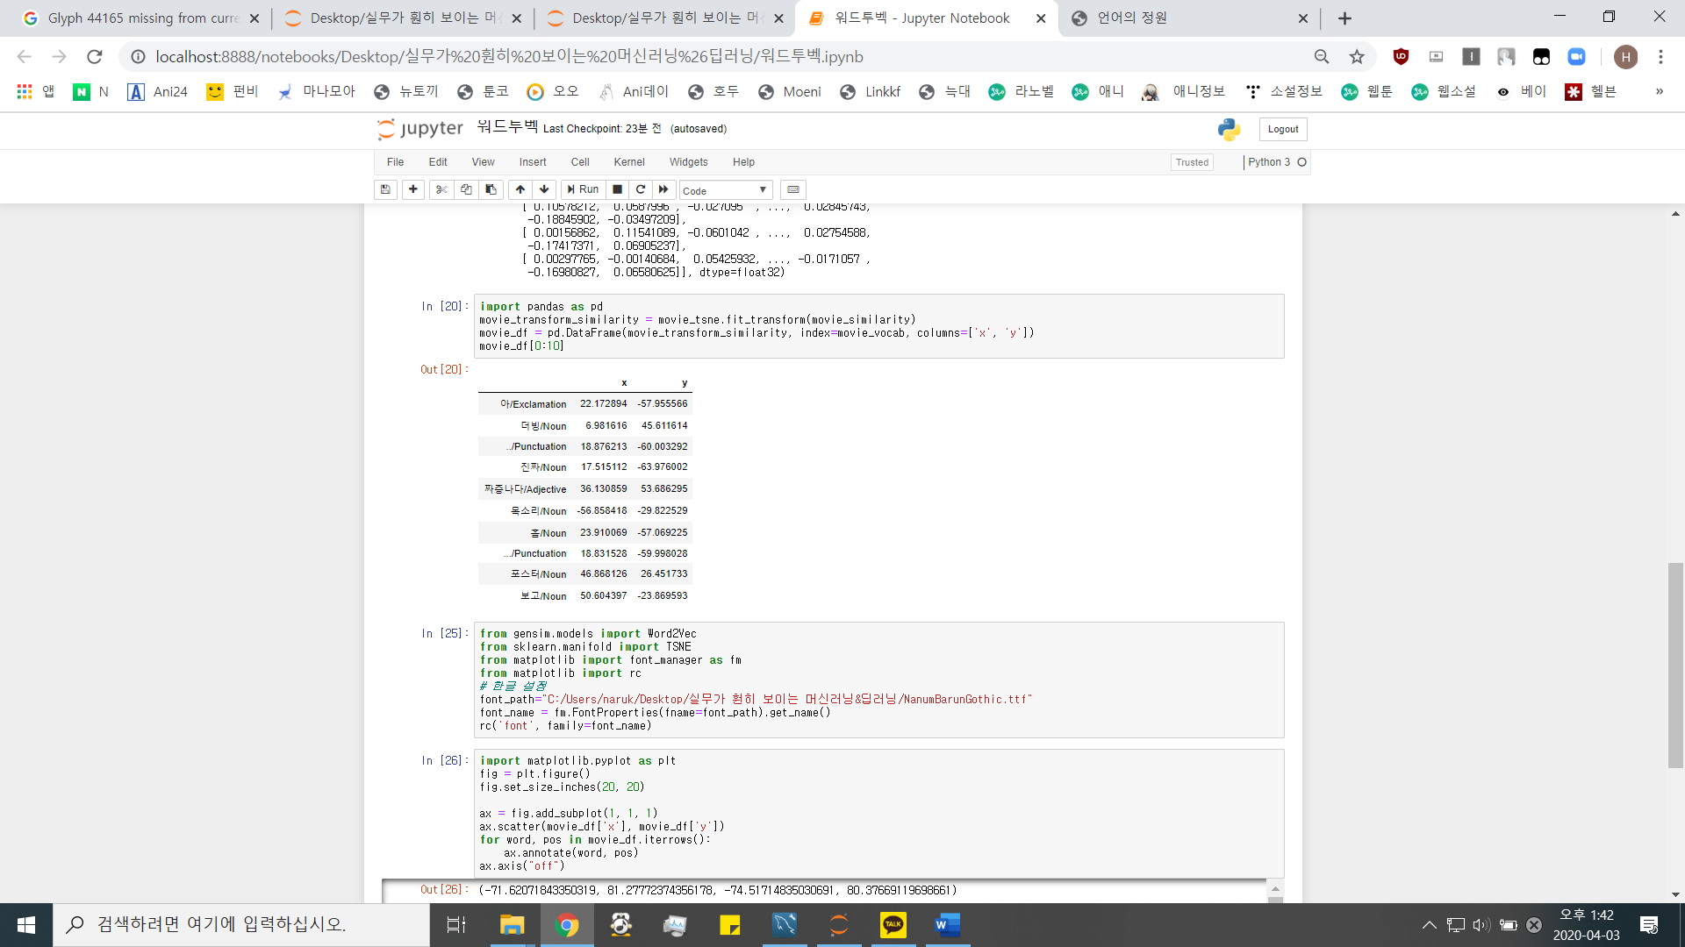

그림 2-50

작업하고자 하는 타겟이 리뷰이다 보니, ‘ㅋㅋㅋ’나 ‘꿀잼’과 같은 은어들에 대해서 처리하는 과정이 필요하리라 판단하였는데 Okt의 경우 이러한 은어들도 한국어 조사 등으로 처리가 되고 있음을 따로 확인하였습니다. 그 외의 분석기에 대해서도 확인이 필요할 듯싶습니다. 분석기 별로 수행 속도가 다름을 확인하였고, 분석을 하여 보여주는 결과의 종류도 각기 다르기 때문입니다.

- 트위터에서 마이닝한 트윗 정보로 유사도 판단하기.

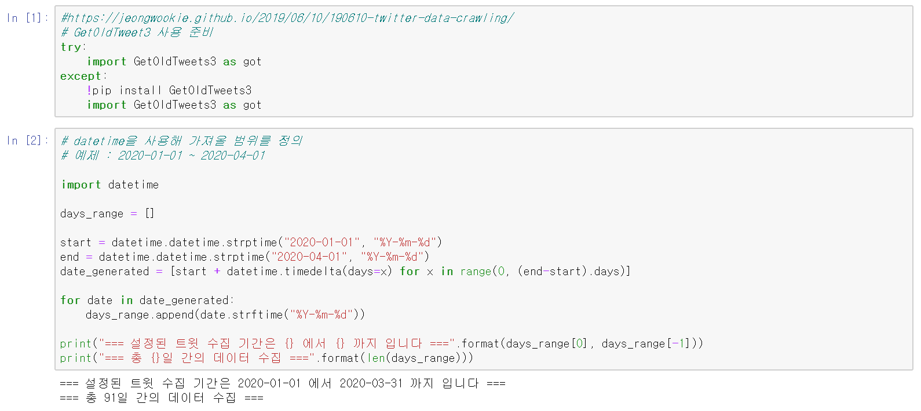

그림 2-51

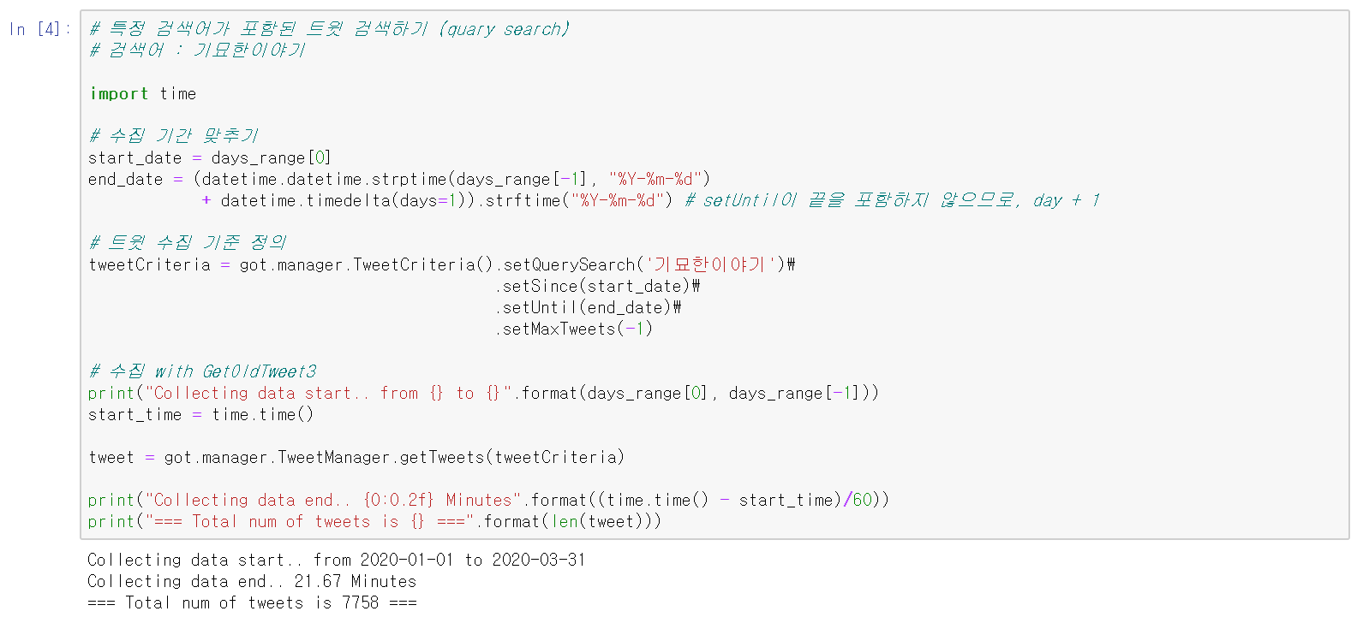

그림 2-52

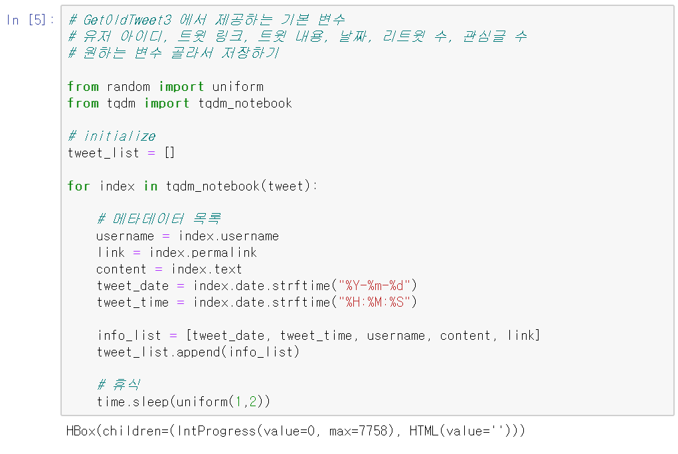

그림 2-53

예시로 2020년 1월 1일부터 3월 31까지 “기묘한이야기”를 검색한 결과를 마이닝하였습니다.

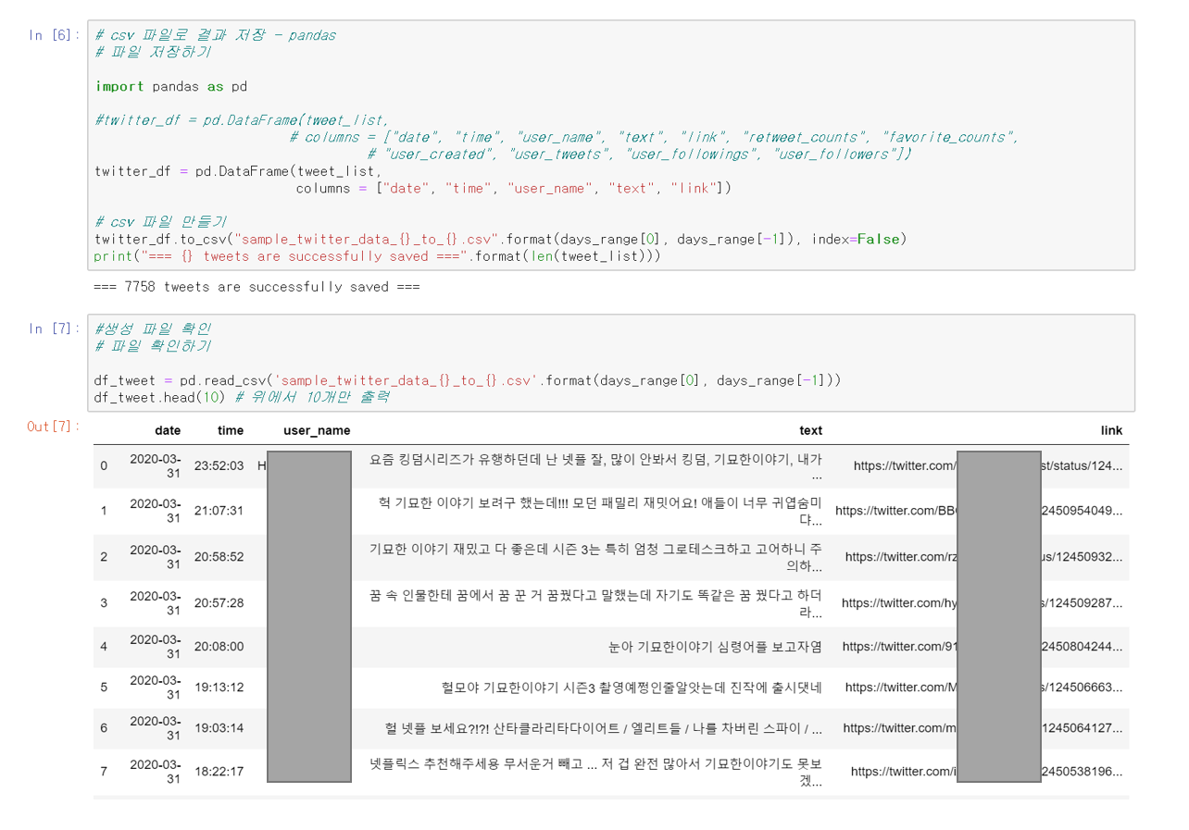

그림 2-54

크롤링한 내용을 csv파일로 저장하여 위와 같이 저장하고 저장한 파일에서 내용과 관련된 부분만 추출하여 konlpy와 word2vec을 이용한 분석을 진행해보았습니다.

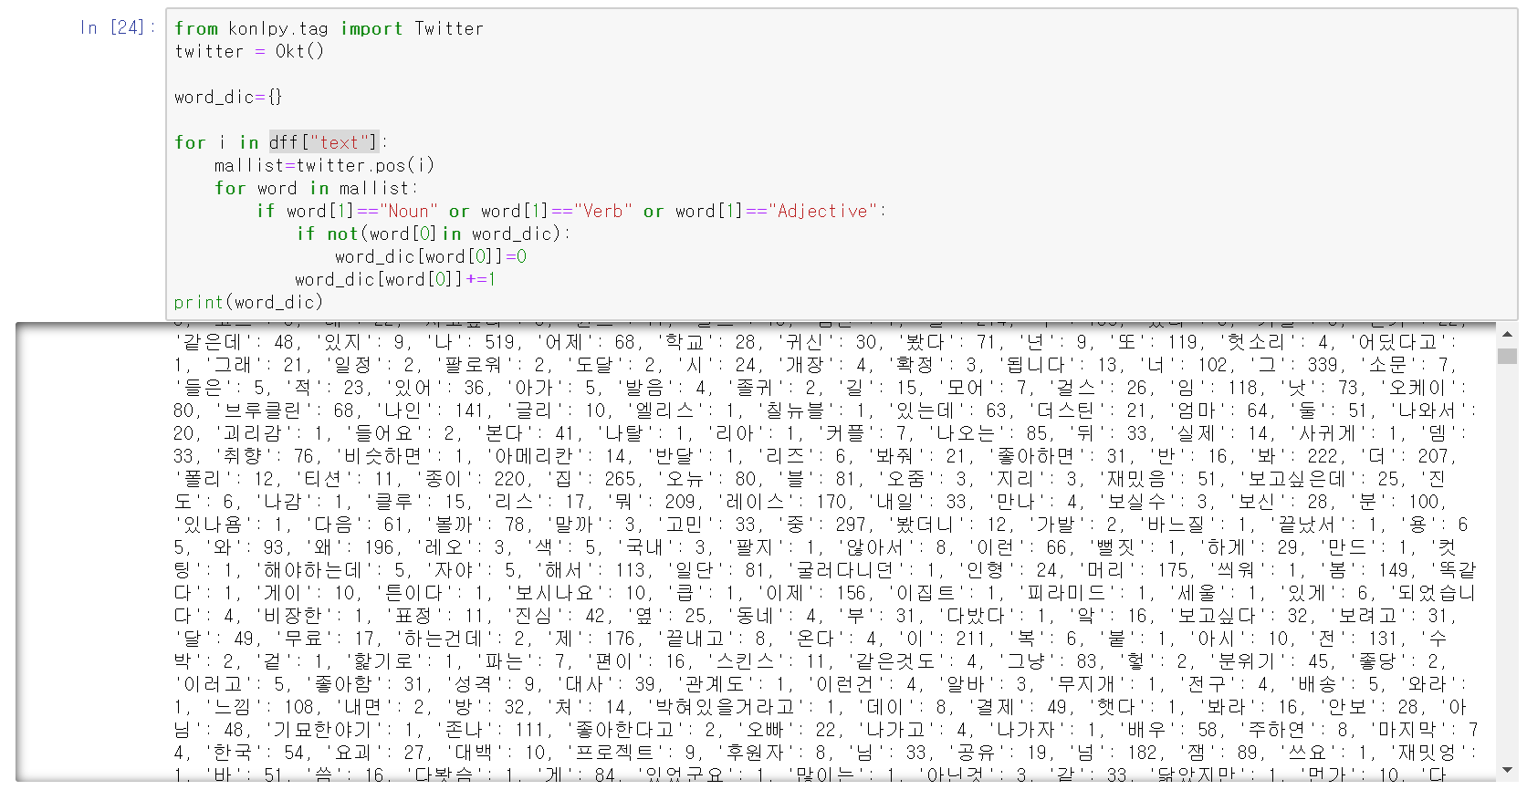

그림 2-55

그림 4-20과 같이 명사, 동사, 형용사 같은 리뷰와 작품과 연관 지어 중요한 품사의 단어들만 다시 추출하였고 그 단어가 마이닝한 결과 내에서 얼마큼의 횟수만큼 사용되었는지 파악하였습니다.

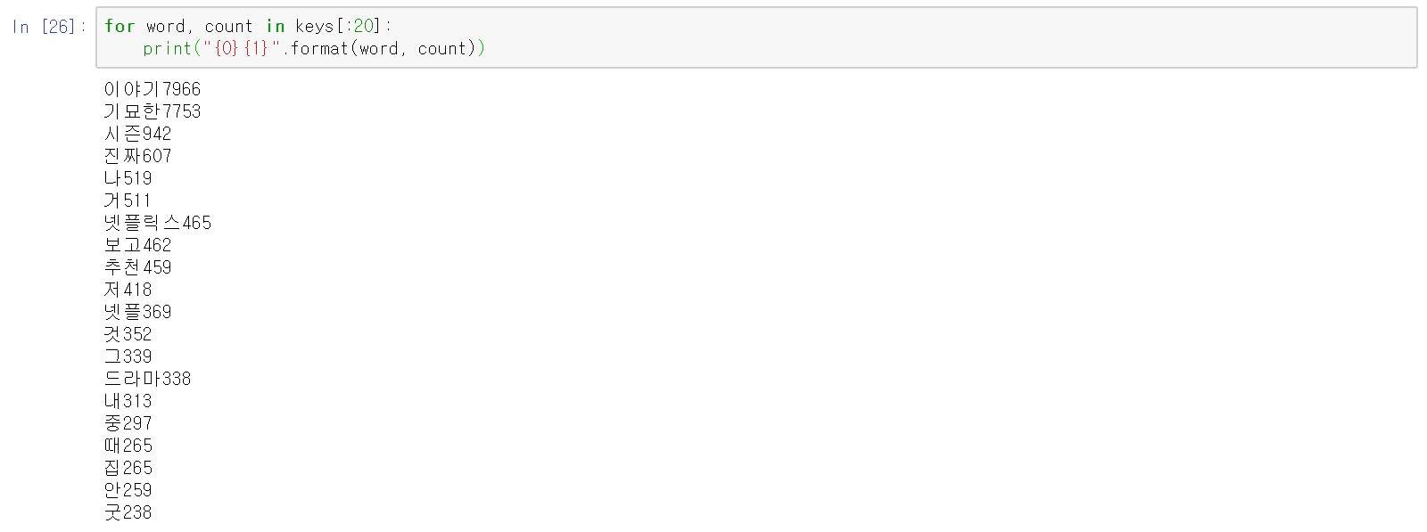

그림 2-56

위와 같이 리뷰에서 가장 많은 쓰인 단어를 추출할 수 있었고 이를 토대로 다음 과정에서는 유용한 단어에 대한 추출방법이 과제가 될 것 같습니다.

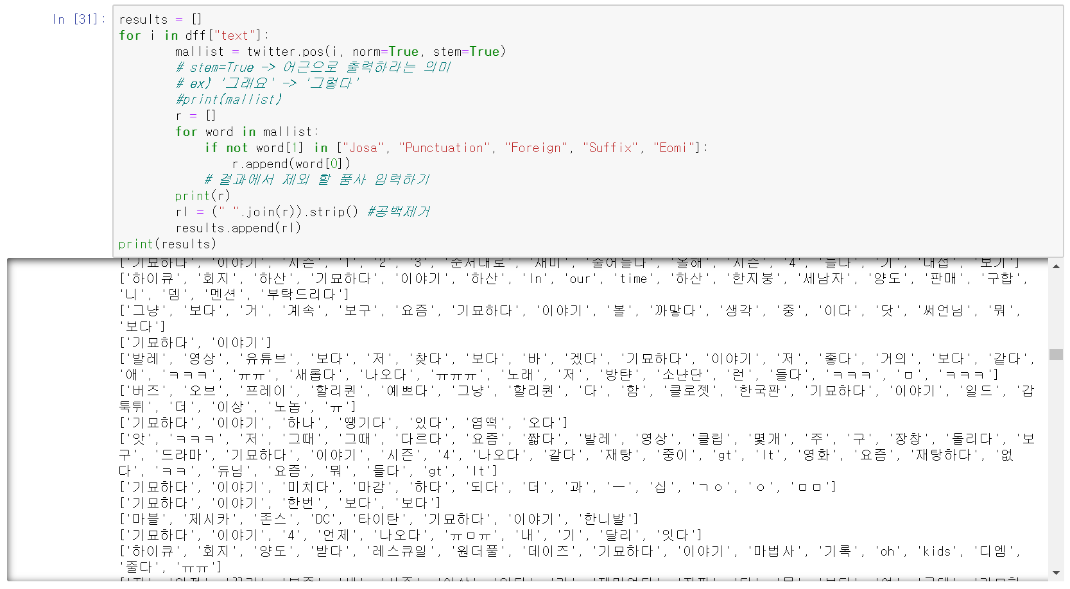

그림 2-57

다음은 형용사와 동사를 어근으로 바꿔주는 작업을 하였습니다.

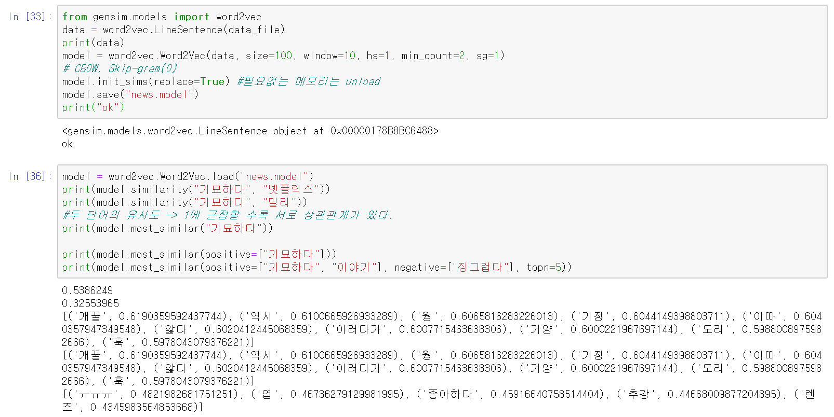

그림 2-58

이전의 작업을 토대로 단어 간의 유사성을 판단해보았습니다.

이번 과정에서는 추출한 데이터를 konlpy 및 word2vec과 같은 분석에 유용한 툴과 연결시키는 작업을 해보았고 이 결과 유용한 데이터의 선별 및 축약어와 같은 비속어에 대한 판별 또한 다음 과제가 될 것으로 보입니다.

4. DB Construction

ㄱ. Logical-ERD 구상

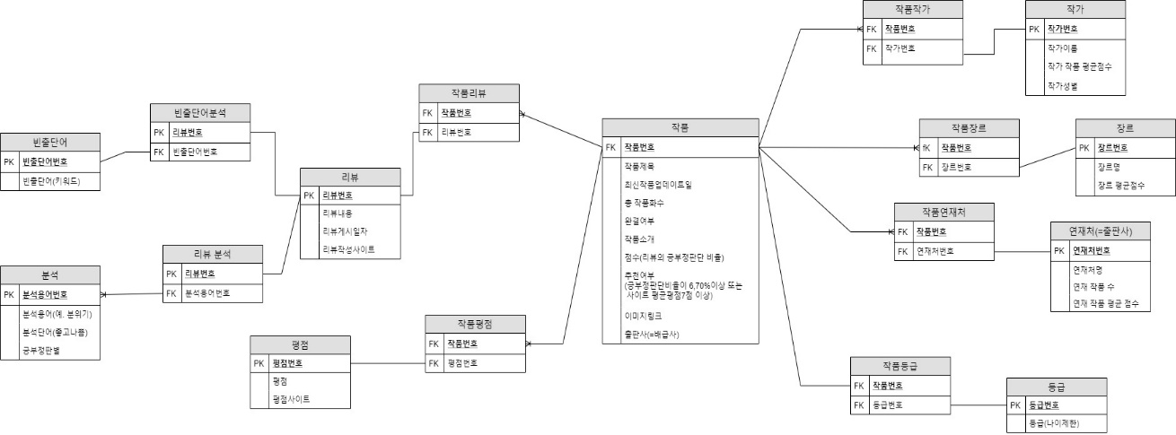

그림 2-59

기본적인 작품 정보로 작품 이미지, 제목, 작가, 출판사, 연재사, 완결 여부, 현재 총 작품 화수, 최신화 업데이트일, 작품 소개, 장르가 들어가게 됩니다. 이 중 작가, 장르와 연재처는 단일 테이블로 만들어 간단한 작가 정보와 연재처 정보를 가지게 됩니다. 이 테이블에는 장르, 작가와 연재처의 다른 작품을 포함한 통합적 평균 점수가 개재되게 됩니다. 가장 중요한 리뷰의 경우 해당 작품에서 화제가 되며 많은 언급이 일어나고 있는 키워드와 리뷰의 긍부정 판단을 위해 두 가지 테이블을 만들었습니다. 또한 각 리뷰 사이트마다 가지고 있는 평점에 대한 평균을 측정하여 종합적인 리뷰 점수를 판단하기 위해 평점에 관련된 테이블도 만들었습니다.

*이는 추후 제작과정에서 변경될 수 있으며 계속 진행되는 회의를 통해 상세 내역을 수정해 나가고 있습니다.

ㄴ. DB구축 및 분석결과 축적

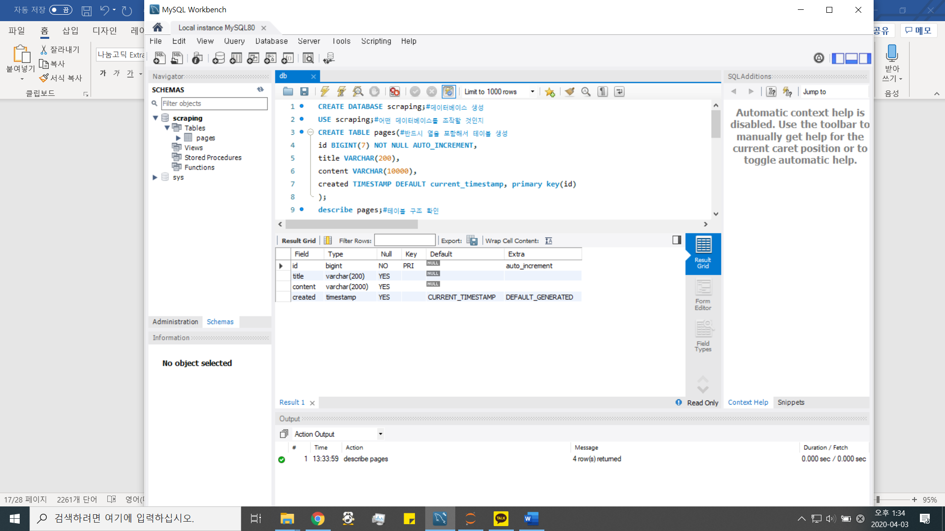

그림 2-60

여러 개의 테이블이 아닌 한 개의 테이블을 이용하여, 제목과 내용을 저장해 보기 위한 테이블을 구성하였습니다.

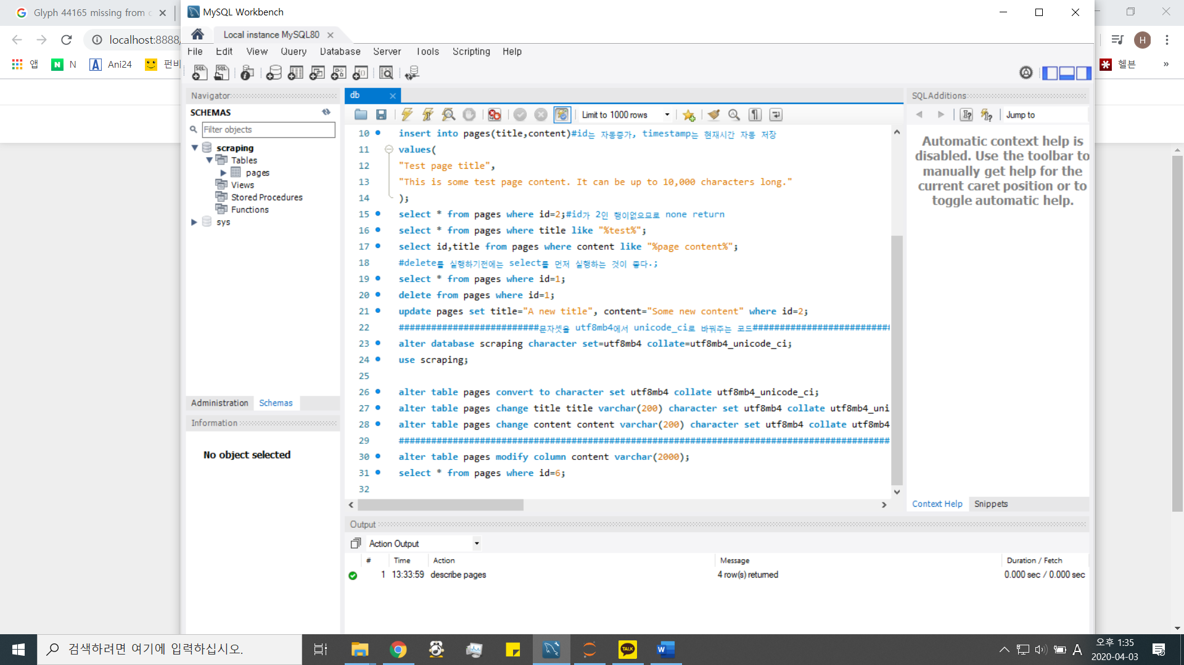

그림 2-61

이후, 데이터를 저장하는 과정에서 하나의 열에 내용을 포함시키지 못하는 경우가 많아 alter기능을 이용하여 데이터 열의 정보를 수정하였습니다.

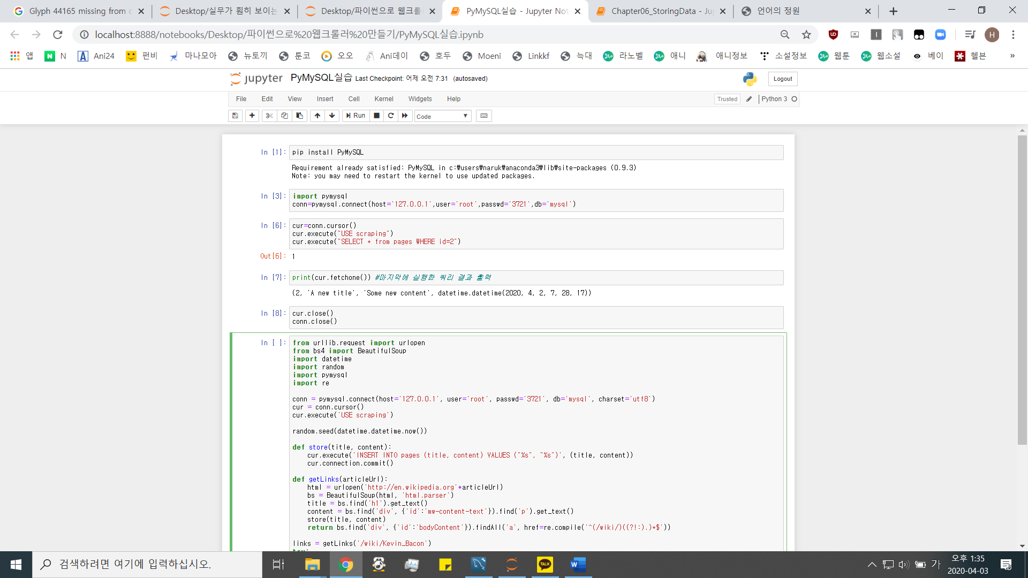

그림 2-62

pyMySQL을 이용하여 cur과 conn이라는 변수를 활용하여 execute문을 통한 MySQL명령어를 실행해 보았습니다.

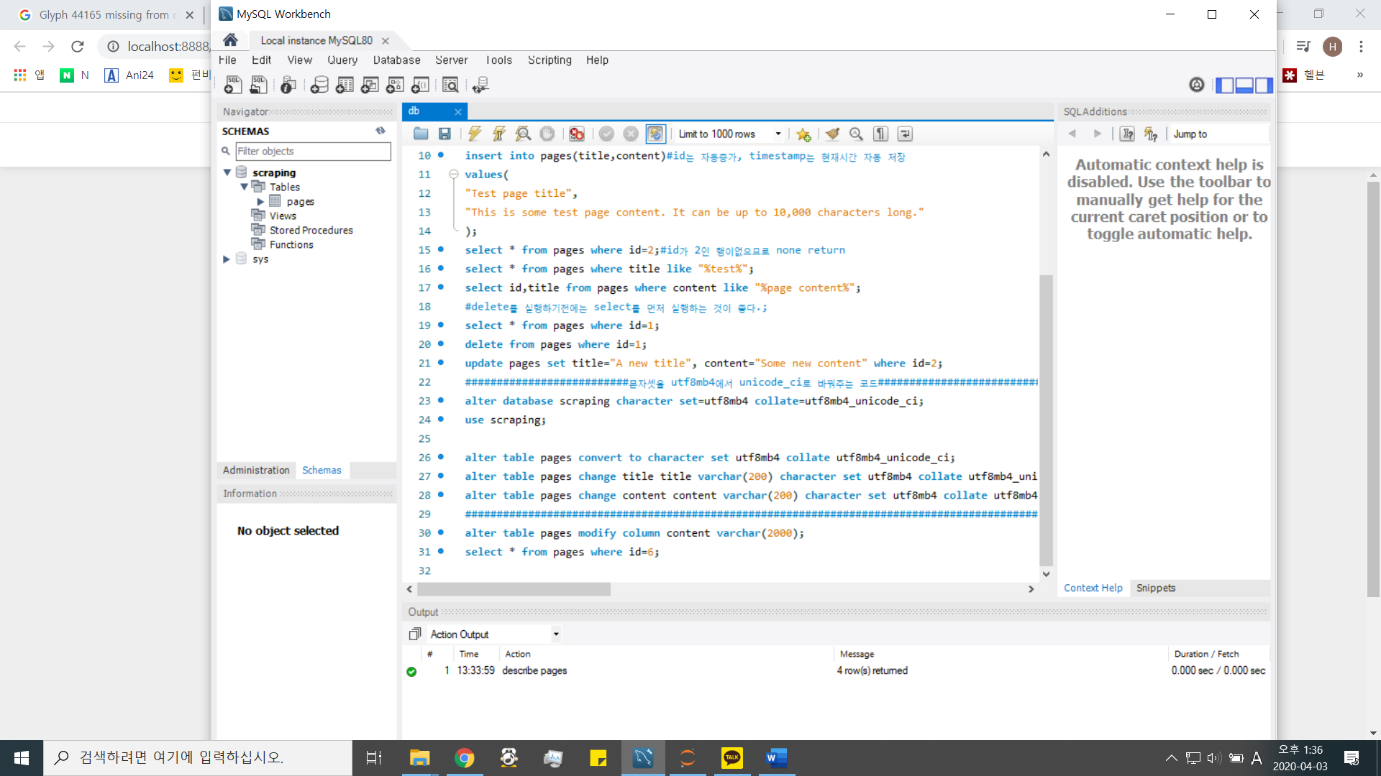

그림 2-63

크롤링한 결과를 DB에 저장해 보기 앞서서 DML명령어를 기본적으로 활용해보았습니다.

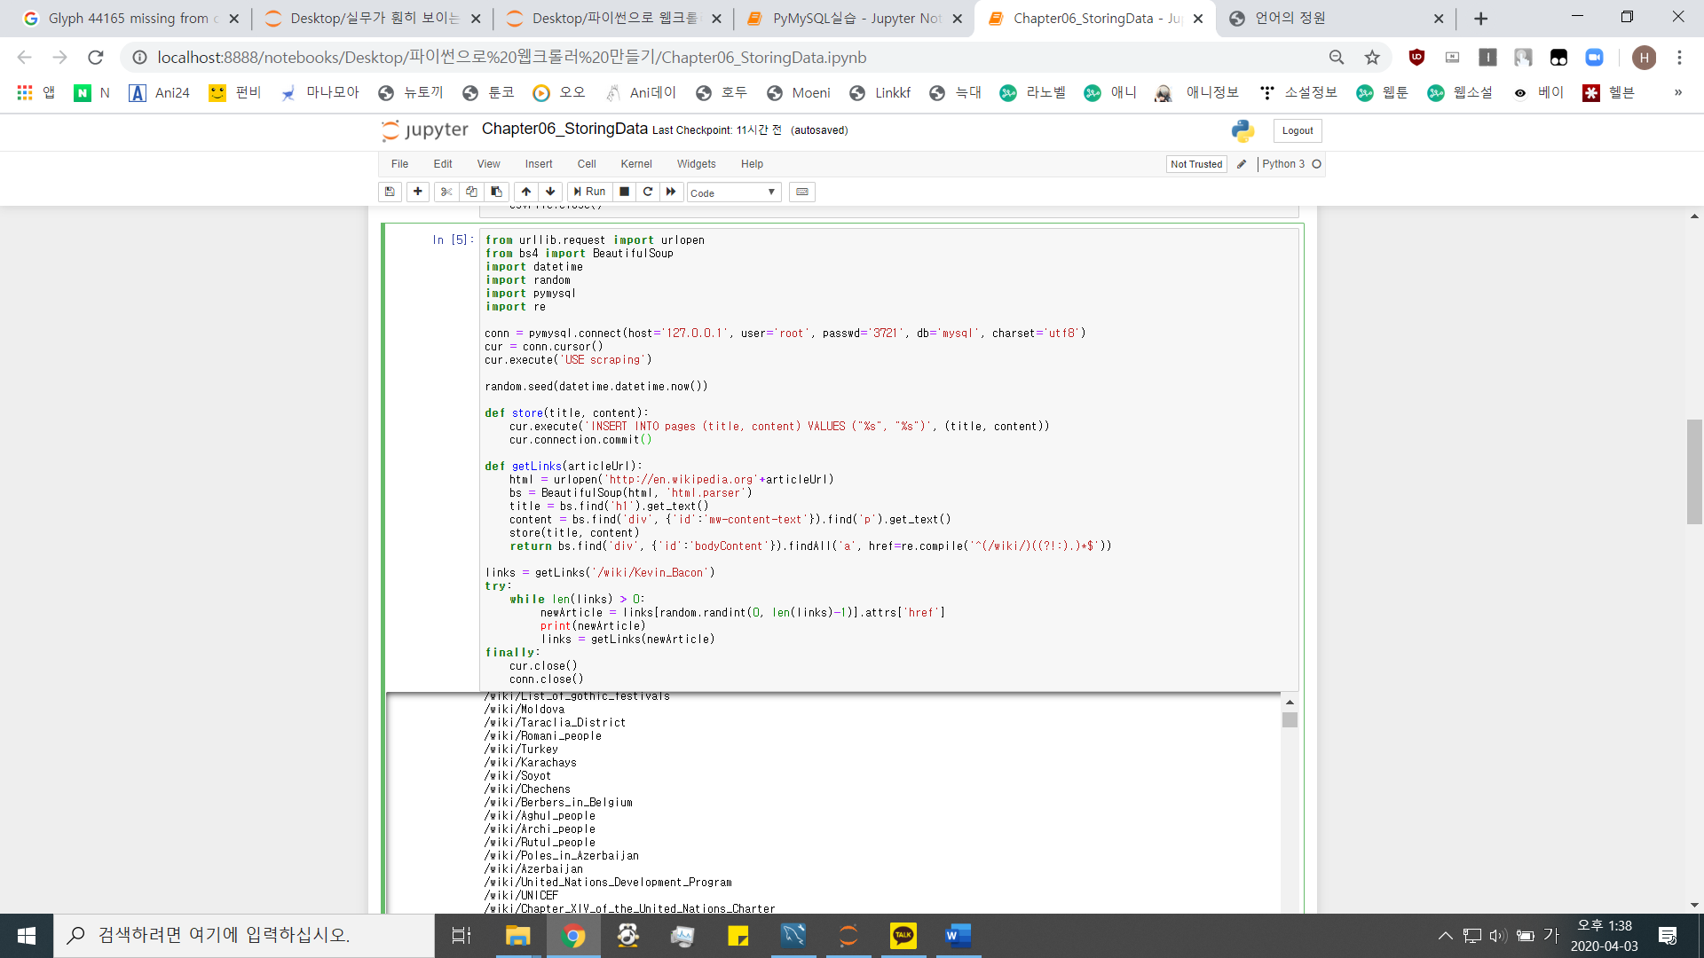

그림 2-64

그림 2-62와 동일하게, conn과 cur 변수를 활용하여 pyMySQL의 데이터에 접근합니다. 기본적으로 위키백과의 데이터를 하나 참조하되, 데이터 내부의 href를 모두 찾아서 ref의 제목과 내용을 모두 가져와서 DB에 저장하는 코드를 작성해 보았습니다. 이는, 추후에 네이버 블로그나 티스토리 등에서 작품을 검색하고, 그 내용을 수집하는 과정과 매우 유사할 것이라 판단합니다. 특히, 네이버 블로그 위키백과와 동일하게 request를 활용합니다.

이때, DML명령어를 사용하기 위해서 execute문을 사용하여 insert문을 실행하고 있음을 확인할 수 있습니다.

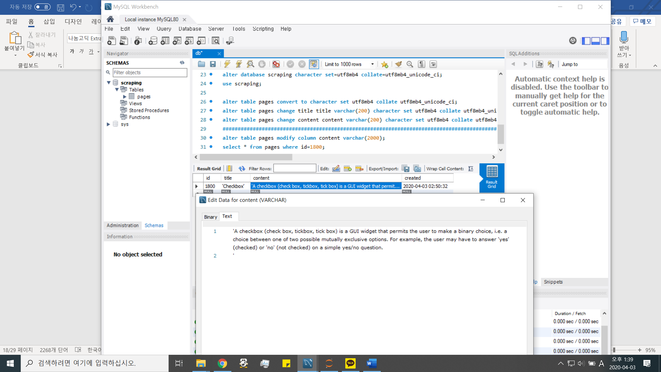

그림 2-65

컴퓨터의 속도에 비해 데이터의 길이가 크다고는 생각을 안 했는데, 생각보다 긴 시간이 소요되는 것을 확인하였습니다. 웹페이지당 1초 정도 소요되긴 하지만 추후에는 더 많은 데이터를 저장할 것이라 판단하므로 빠른 작업이 필요할 것 같습니다.

5. UI Development

(진행도가 있을 때 추가 작성예정)

1. 과제 평가

1. 개선방안

- 이번 주차에 6개의 플랫폼에 대해 작품의 기본 정보를 스크레이핑 하는 코드를 구성하였습니다. 추가적으로 스크레이핑 해야 할 부분이나 예외처리 부분은 다음주차까지 보완하도록 하겠습니다.

- 다음 차시에는 위의 보완과 더불어 SNS나 커뮤니티에서 분석할 자료를 스크레이핑 하는 것까지 완성하도록 하겠습니다.

- 이후, 기본적 스크레이핑 코드가 완성이 되면 다시 설계한 것(디자인씽킹)을 바탕으로 대면방식으로 Logical-ERD의 수정을 할 예정입니다.

2. 기대효과

ㄱ. 기업적 측면

즉각적인 피드백이 필요한 문화 산업에서 소셜미디어와 커뮤니티 같은 독자층의 실시간 반응이 보이는 곳의 리뷰를 통합적으로 확인 가능함으로써 앞으로의 홍보, 제작, 투자 방향 선택에 도움이 되는 지표가 될 것이다.

ㄴ. 사용자 측면

- 별점 테러와 같이 실제 작품에 대한 후기가 아닌 평가 반영으로 실제 작품의 후기를 원하는 사용자에게 더욱 사실적인 후기를 각기 다른 플랫폼에서 검색해 볼 필요 없이 한 곳에서 확인이 가능할 것이다.

- 리뷰에서 자주 언급된 단어를 통해 중요 키워드를 산출해내기 때문에 선호하는 양상의 작품을 기호에 맞춰 선택하기 쉽다.

- 현재 작품에 대한 주요 평가가 어떻게 되는지 시각적으로 확인 가능합니다

<참고문헌>

[1] 파이썬을 활용한 클로러 개발과 스크레이핑 입문 (카토 카츠야, 요코야마 유우키, 위키북스, 2019)

[2] 파이썬 데이터 수집 자동화 한방에 끝내기 한입에 웹크롤링 (김경록, 서영덕, 비제이퍼블릭, 2018)

[3] 파이썬을 이용한 웹크롤링과 스크레이핑 (카토 코타, 위키북스, 2018)

[4] 파이썬을 이용한 머신러닝, 딥러닝 실전 개발 입문 (쿠지라 히코우즈쿠에, 위키북스, 2019)

[5] Web Scraping with Python (라이언미첼, 한빛미디어, 2019)

[6] 잡아라! 텍스트 마이닝 with 파이썬 (서대호, 비제이퍼블릭, 2019)

[7] <https://www.crummy.com/software/BeautifulSoup/bs4/doc.ko/>

[8] 오피니언 마이닝 기술을 이용한 효율적 상품평 검색 기법 (윤홍준, 김한준, 장재영, 2010)

[9] 한글 텍스트의 오피니언 분류 자동화 기법 (김진옥, 이선숙, 용환승, 2011)

[10] 상품평가 텍스트에 암시된 사용자 관점추출 (장경록, 이강욱, 맹성현, 2013)

[11] 텍스트 마이닝을 이용한 2012년 한국대선 관련 트위치 분석 (배정환, 손지은, 송민, 2013)

[12] 한글 감성어 사전 api구축 및 자연어 처리의 활용 (안정국, 김희웅, 2014)

[13] 한글 음소단위 trigram-signature 기반의 오피니언 마이닝 (장두수, 김도연, 최용석, 2015)

[14] 소셜네트워크서비스에 활용할 비표준어 한글처리 방법연구 (이종화, 레환수, 이현규, 2016)

[15] 인공지능을 활용한 오피니언 마이닝 - 소셜 오피니언 마이닝은 무엇인가?[6] (윤병운, 2017)

[16] 한국어 비정형 데이터 처리를 위한 효율적인 오피니언 마이닝 기법 (남기훈, 2017)

[17] A study on Sentiment Analysis with Multivariate ratings in Online Reviews (임소현, 2020)

1. 콘텐츠 스트리밍 산업의 성장동력화가 시급하다. (현대경제연구원, 2019.02)
2. ‘하루 5분’ SNS 하듯 쓰윽~ 4000억 시장 펼친 웹소설 (서울신문, 2019.05)
3. 출처 Facebook Internal Data (2016.09) / Instagra​m Internal Data (2016.09)
4. https://github.com/Jefferson-Henrique/GetOldTweets-python
5. <https://github.com/taspinar/twitterscraper>
6. <https://www.samsungsds.com/global/ko/support/insights/1195888_2284.html>